

**ĐẠI HỌC QUỐC GIA THÀNH PHỐ HỒ CHÍ MINH**

**TRƯỜNG ĐẠI HỌC CÔNG NGHỆ THÔNG TIN**

**KHOA CÔNG NGHỆ PHẦN MỀM**

**------------- o0o -------------**



**PHÁT TRIỂN VẬN HÀNH BẢO TRÌ PHẦN MỀM**

***ĐỀ TÀI***

**HỆ THỐNG WEBSITE TỔ CHỨC**

**HỘI THẢO**

**Giảng viên hướng dẫn:**

**Thầy Dương Phi Long**

**Lớp: SE109.J22.PMCL**

**Nhóm sinh viên thực hiện:**

**Nguyễn Huỳnh Sáng – 16521022**

**Bùi Đang Quy – 16521009**

**Nguyễn Ngọc Nhật Minh – 16520742**

**Nguyễn Kim Long – 16520689**

**NHẬN XÉT CỦA GIẢNG VIÊN**

Nội dung

**THÔNG TIN NHÓM** 7

❖ **CHƯƠNG 1: TỔNG QUAN VỀ ĐỀ TÀI** 8

1.1 Đặt vấn đề 8

1.2 Giải pháp 8

1.3 Mục tiêu 8

1.4 Phạm vi 9

1.5 Công cụ sử dụng 9

1.6 Bố cục báo cáo 9

Chương 1 : Tổng quan về đề tài. 9

❖ **Chương 2 : Xác định và phân tích yêu cầu** 9

❖ **Chương 3 : Thiết kế hệ thống** 9

❖ **Chương 4 : Kết luận** 10

CHƯƠNG 2: XÁC ĐỊNH VÀ PHÂN TÍCH YÊU CẦU 10

2.1 Khảo sát hiện trạng 10

2.2 Phân tích nghiệp vụ 13

2.3 Phân tích yêu cầu 15

2.4 Lên kế hoạch thực hiện 17

CHƯƠNG 3: KIẾN TRÚC HỆ THỐNG 17

3.1 Kiến trúc hệ thống 18

3.2 Use-case tổng quát 19

3.3 Danh sách các tác nhân của hệ thống 21

3.4 Danh sách các use-case 21

3.5 Đặc tả use-case và Activity diagram 23

3.4.1. Use-case quản lý hội thảo(sự kiện) 23

3.4.2. Use-case quản lý diễn giả tham gia hội thảo 26

3.4.3. Use-case quản lý slide 29

3.4.4. Use-case quản lý topic (chủ đề) 30

3.4.5. Use-case quản lý lịch trinh 33

3.4.6. Use-case quản lý chi tiết lịch trình 36

3.4.7. Use-case quản lý loại vé 38

3.4.8. Use-case Đăng nhập 39

3.4.9. Use-case Chỉnh sửa thông tin 41

3.4.10. Use-case đánh giá hội thảo 42

3.4.11. Use-case quản lý feedback 42

3.4.12. Use-case quản lý thông tin liên hệ 43

3.4.13. Use-case quản lý danh sách diễn giả 46

3.4.14. Use-case quản lý tin tức 47

3.4.15. Use-case xem thông tin hội thảo 50

3.4.16. Use-case đăng ký 52

3.4.17. Use-case xem thông tin vé đã đặt 54

3.4.18. Use-case gửi feedback 55

3.4.19. Use-case gửi thắc mắc yêu cầu 58

3.4.20. Quản lý Account 59

3.4.21. Đặt vé tham dự hội thảo 61

3.4.22. Xem thống kê hội thảo đang tổ chức 62

3.4.23. Quản lý vé đã bán 63

3.6 Sơ đồ trình tự và sơ đô lớp 64

3.5.1. Quản lý thông tin hội thảo 64

3.5.2. Quản lý topic 68

3.5.3. Quản lý slide 73

3.5.4. Quản lý diễn giả tham dự 78

3.5.5. Quản lý lịch trình 80

3.5.6. Quản lý chi tiết lịch trình 83

3.5.7. Quản lý loại vé 86

3.5.8. Quản lý tài khoản 89

3.5.9. Đặt vé 92

3.5.10. Đăng nhập 93

3.5.11. Chỉnh sửa thông tin 94

3.5.12. Đánh giá hội thảo 96

3.5.13. Quản lý feedback 97

3.5.14. Quản lý thông tin liên hệ 100

3.5.15. Quản lý danh sách diễn giả 102

3.5.16. Quản lý tin tức 104

3.5.17. Xem thông tin hội thảo 106

3.5.18. Đăng ký 107

3.5.19. Xem thông tin vé đã đặt 108

3.5.20. Gửi feedback 109

3.5.21. Gửi thắc mắc yêu cầu 110

3.5.22. Thống kê hội thảo đang tổ chức 111

3.5.23. Quản lý vé đã bán 111

3.5.24. Class diagram tổng 112

3.7 Sơ đồ trạng thái 117

3.8 Ánh xạ dữ liệu quan hệ từ mô hình hướng đối tượng 119

3.7.1. Mô hình quan hệ 119

3.7.2. Tổ chức dữ liệu 119

3.7.3. Mô tả các kiểu dữ liệu 120

3.9 Thiết kế giao diện 123

3.8.1. Trang chủ giao diện client 123

3.8.2. Trang chọn vé 125

3.8.3. Trang blog 126

3.8.4. Trang blog single 126

3.8.5. Trang đăng ký client 127

3.8.6. Trang liên hệ và feedback 127

3.8.7. Trang hồ sơ người dùng 128

3.8.8. Trang cập nhật tài khoản 128

3.8.9. Trang đăng nhập Admin 129

3.8.10. Trang dashboard 129

3.8.11. Trang quản lý account 130

3.8.12. Trang tạo mới Account 130

3.8.13. Trang sửa Account 130

3.8.14. Trang quản lý diễn giả 131

3.8.15. Trang tạo mới diễn giả 132

3.8.16. Trang sửa diễn giả 132

3.8.17. Trang feedback 133

3.8.18. Trang thông tin liên hệ 133

3.8.19. Trang quản lý hội thảo 133

3.8.20. Trang tạo mới hội thảo 134

3.8.21. Trang chỉnh sửa hội thảo 134

3.8.22. Trang quản lý loại vé 135

3.8.23. Trang thêm loại vé 135

3.8.24. Trang quản lý slide 136

3.8.25. Trang quản lý topic 136

3.8.26. Trang quản lý danh sách diễn giả tham gia 137

3.8.27. Trang quản lý lịch trình 137

3.8.28. Trang quản lý chi tiết lịch trình 138

3.8.29. Trang quản lý tin tức 138

Chương 4 KẾT LUẬN 139

4.1 Bảng phân chia công việc nhóm 139

4.2 Môi trường phát triển và môi trường triển khai ứng dụng 139

4.2.1 Môi trường phát triển 139

4.2.2 Môi trường triển khai 140

4.3 Kết quả đạt được 140

4.3.1 Kết quả 140

4.3.2 Hạn chế 141

4.4 Hướng phát triển 141

# **THÔNG TIN NHÓM**

1. **– Thông tin nhóm**

|  |  |  |  |
| --- | --- | --- | --- |
| MSSV | Họ tên | Email | Vai trò |
| 16521022 | Nguyễn Huỳnh Sáng | 16521022@gm.uit.edu.vn | Trưởng nhóm |
| 16521009 | Bùi Đang Quy | 16521009@gm.uit.edu.vn | Thành viên |
| 16520742 | Nguyễn Ngọc Nhật Minh | 16520742@gm.uit.edu.vn | Thành viên |
| 16520689 | Nguyễn Kim Long | 16520689@gm.uit.edu.vn | Thành viên |

1. **– Phương thức làm việc**

**Quy trình**

* Thống nhất đề tài đồ án
* Phân công nhiệm vụ cho từng thành viên
* Tìm kiếm tài liệu, lên kế hoạch cho các mốc thời gian cho đồ án
* Tiến hành các buổi họp nhóm, trao đổi thông tin, quy trình, bàn bạc kế hoạch thực hiện, phân công nhiệm vụ cho mỗi thành viên và thống nhất thời gian deadline
* Hoàn thành đồ án, cho ra sản phẩm hoàn chỉnh
* Đánh giá và thử nghiệm sản phẩm, hoàn thành báo cáo đồ án

**Công cụ**

* Visual Studio
* SQL Server
* Github
* Star UML

# **CHƯƠNG 1: TỔNG QUAN VỀ ĐỀ TÀI**

## Đặt vấn đề

Như chúng ta đã biết ngày nay đứng trước sự phát triển bùng nổ của khoa học công nghệ, nhu cầu sử dụng cũng như sự phổ biến của Internet là không thể bàn cãi. Chính vì vậy, hầu như tất cả mọi tác vụ trong đời sống như: mua sắm, ăn uống, giải trí… ngày nay hầu như đều được thực hiện thông qua các website, tổ chức sự kiện cũng không nằm ngoài vòng xoáy đó.

Việc tổ chức sự kiện, các hội nghị khoa học nhờ vào các hệ thống website có thể được quản lí và tiếp cận đến người dùng một cách dễ dàng hơn.

Nắm được điều đó, nhóm chúng em đã tìm hiểu và xây dựng hệ thống website quản lí tổ chức sự kiện.

## Giải pháp

Ngày nay, sự phát triển nhanh chóng của công nghệ thông tin, đang là chiều sâu giúp các nhà quản lý dễ dàng hơn trong công việc của mình. Thật vậy, với hệ thống được hình thành từ những yêu cầu thiết yếu để quản lý quy trình nghiệp vụ của một công ty tổ chức sự kiện dễ dàng, nhanh chóng và chuyên nghiệp và hơn. Hệ thống sẽ hỗ trợ cho người quản lý có được cái nhìn toàn cục về “công thức” hội thảo cho các khách hàng.

## Mục tiêu

Xây dựng website hỗ trợ quản lý và quảng bá hội thảo đáp ứng những yêu cầu sau:

-­‐ Các thông tin giới thiệu hội nghị: giới thiệu, khách mời, kế hoạch tổ chức, hoạt động, chương trình, tin tức, liên hệ,…

-­‐ Đăng ký tham dự: mẫu phiếu đăng ký trực tuyến

-­‐ Quản lý đầy đủ thông tin hội nghị

-­‐ Cập nhật tin tức liên tục tới khách hàng.

-­‐ Tạo một kênh liên lạc để khách hàng có thể phản hồi và đóng góp ý kiến

-­‐ Thông tin được lưu trữ trong cơ sở dữ liệu, giúp truy xuất, sao lưu và phục hồi dễ dàng, đồng bộ, nhanh chóng và đáng tin cậy.

## Phạm vi

Do thời gian thực hiện đồ án có hạn, nên việc xây dựng hệ thống website quản lí tổ chức hội thảo sẽ tập trung vào các chức năng chính bao gồm:

* Quản lý tổ chức 1 hội thảo
  + Quản lý thông tin hội thảo
  + Quản lý vé tham gia
  + Quản lý thành phần diễn giả
  + Quản lý các chủ đề của hội thảo
  + Quản lý lịch trình
  + Quản lý khách tham gia
* Quản lý thông tin tài khoản
* Trang giao diện của website và trang quản lý

## Công cụ sử dụng

Trong quá trình thực hiện đồ án, nhóm đã sử dụng một số phần mềm phục vụ cho việc tìm hiểu và xây dựng đề tài bao gồm:

* Visual Studio
* Microsoft SQL server
* StarUML

## Bố cục báo cáo

### Chương 1 : Tổng quan về đề tài.

Giới thiệu tổng quan nội dung đề tài. Nội dung chương 1 bao gồm: đặt vấn đề, giải pháp, mục tiêu, phạm vi, công cụ sử dụng, bố cục của báo cáo

* **Chương 2 : Xác định và phân tích yêu cầu**

Trong chương 2, nhóm sẽ trình bày sơ lược về sơ đồ tổ chức của website tổ chức hội thảo và những quy trình trong công tác quản lý hội thảo. Từ đó đưa ra phương pháp tiếp cận và giải quyết vấn đề của nhóm

* **Chương 3 : Thiết kế hệ thống**

Trình bày chi tiết quá trình phân tích và thiết kế hệ thống dựa trên ngôn ngữ mô hình hóa UML

* **Chương 4 : Kết luận**

Đưa ra kết quả, hạn chế và hướng phát triển phần mềm của nhóm

# CHƯƠNG 2: XÁC ĐỊNH VÀ PHÂN TÍCH YÊU CẦU

## Khảo sát hiện trạng

#### Phỏng vấn

|  |  |
| --- | --- |
| Người được phỏng vấn: Đặng Trung Thắng  Chức vụ: Người tổ chức sự kiện | Ngày 02/04/2019 |
| **Câu hỏi** | **Ghi nhận** |
| Câu hỏi 1: Bạn đã từng tổ chức sự kiện và giới thiệu trên website chưa? nếu có bạn có thể mô tả ngắn gọn về những hoạt động đã diễn ra trong sự kiện đó? | * Công ty chúng tôi từng tổ chức sự kiện nhưng chưa từng giới thiệu qua website. * Các hoạt động diễn ra lần tổ chức đó là: Phát thiệp mời cho người tham gia, đón khách, hướng dẫn khách vào chổ ngồi, phát biểu, chương trình văn nghệ, tặng quà, rút thăm trúng thưởng, tiễn khách. * Thái độ trả lời: Chắc chắn. |
| Câu hỏi 2: Bạn muốn ưu tiên thông tin gì đến người tham gia sự kiện? | * Thông tin về nơi tổ chức, lĩnh vực, người diễn giả, thời gian diễn ra. * Thái độ trả lời: Chắc chắn. |
| Câu hỏi 3: Khách hàng bạn muốn hướng tới thuộc giới nào? Độ tuổi bao nhiêu? | * Nhân viên văn phòng, học sinh sinh viên, người trưởng thành. * Độ tuổi trong khoảng từ 18 - 55. * Thái độ trả lời: Không chắc chắn. |
| Câu hỏi 4: Bạn muốn người sử dụng nhận xét như thế nào khi vào website này? Hãy dùng 3 tính từ để mô tả. (Vd: có uy tín, thân thiện, dí dỏm, trẻ trung, năng động, trang trọng, v.v…) | * Thân thiện, dễ sử dụng, bắt mắt. * Thái độ trả lời: Chắc chắn. |
| Câu hỏi 5: Bạn hãy liệt kê ít nhất 3 website mà bạn thích, và hãy cho biết bạn thích điều gì qua những website đó (nút liên kết, màu sắc, bố cục, hình ảnh, v.v…). | * Facebook, Youtube, GG Drive. * Thái độ trả lời: Không chắc chắn. |
| Câu hỏi 6: Ngược lại, bạn cũng liệt kê ít nhất 3 website mà bạn không thích, nói rõ vì sao không thích. | * Gmail, Microsoft, Apple. * Quá nhiều button, đăng nhập khó khăn, không hỗ trợ tiếng Việt. * Thái độ trả lời: Không chắc chắn. |
| Câu hỏi 7: Thao tác đầu tiên người sử dụng phải làm khi vào home page? (Vd: chọn ngôn ngữ, đăng nhập, download, v.v..) | * Xem thông tin về sự kiện. * Thái độ trả lời: Chắc chắn. |
| Câu hỏi 8: Bạn muốn người sử dụng phải thực hiện thao tác nào trước khi rời khỏi website của bạn? | * Không cần làm gì. * Thái độ trả lời: Chắc chắn. |
| Câu hỏi 9: Thao tác nào mà bạn muốn người sử dụng có thể thực hiện tại bất kỳ trang nào? (Vd: search, add to cart, buy, v.v…) | * Search. * Thái độ trả lời: Chắc chắn. |
| Câu hỏi 10: Nội dung, thông tin nào bạn muốn xuất hiện xuyên suốt các trang? | * Các thông tin về hội thảo, nội dung hội thảo, sự kiện, hình ảnh chủ đề hội thảo cần được hiển thị xuyên suốt các trang * Thái độ trả lời: Chắc chắn. |
| Câu hỏi 11: Trình duyệt nào mà bạn muốn sử dụng? | * Google Chrome, Cốc Cốc, FireFox, tất cả các trình duyệt phổ biến. Hỗ trợ thêm cho các thiết bị di động càng tốt (không bắt buộc) * Thái độ trả lời: Chắc chắn. |
| Câu hỏi 12: Bạn có sử dụng database không? Nếu có hãy mô tả chi tiết | * Cần database để lưu trữ các dữ liệu về người dùng, người diễn giả, hội thảo, ... * Thái độ trả lời: Không chắc chắn. |
| Câu hỏi 13: Bạn có cần tính bảo mật? Hãy cho biết cấp độ bảo mật. | * Cần đăng nhập cho các thao tác liên quan đến hệ thống như đăng kí tham gia hội thảo, ... * Thái độ trả lời: Không chắc chắn. |
| Câu hỏi 14: Ngân sách dành cho việc thực hiện website này? Bạn muốn thanh toán từng giai đoạn hay không? | * Khoảng 100 triệu vnđ * Thanh toán theo 3 giai đoạn: đặt cộc 30%, hoàn thành 50% tiến độ nhận tiếp 30%, cuối cùng khi hoàn thành website nhận 40% còn lại. * Thái độ trả lời: Không chắc chắn. |

#### Hiện trạng tổ chức

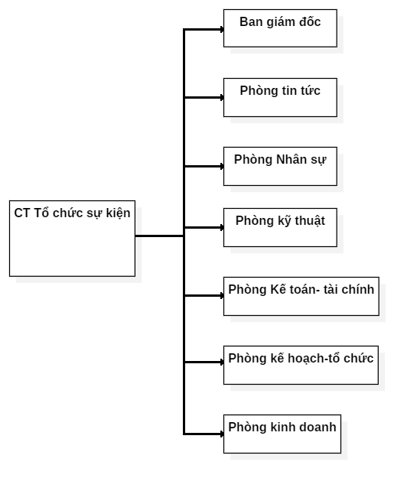

## Phân tích nghiệp vụ

#### Hoạt động của phòng kế hoạch- tổ chức

* **Nghiệp vụ quản lý hội thảo** là việc chuẩn bị thông tin hội thảo, danh sách speaker tham dự, danh sách chủ đề, danh sách lịch trình và chi tiết lịch trình
  + Quy trình tổ chức hội thảo:
    - Nhập thông tin hội thảo (địa điểm, thông tin, ngày diễn ra)
    - Nhập các chủ đề của hội thảo
    - Chọn speaker tham dự từ danh sách speaker của hệ thống
    - Nhập lịch trình hội thảo
    - Nhập chi tiết lịch trình
    - Quản lý các loại vé được bán ra
    - Chờ kiểm duyệt nội dung nếu được duyệt qua bước tiếp theo
    - Set active hội thảo, trang client sẽ binding dữ liệu tương ứng
* **Nghiệp vụ tổ chức hội thảo** gồm các quy trình để tổ chức một hội thảo như, liên hệ địa điểm tổ chức, liên hệ các diễn giả, điều phối các nhân viên phụ trách các vấn đề an ninh, hậu cần tổ chức.

#### Hoạt động phòng kinh doanh

**Nghiệp vụ Marketing** là việc đề ra các chiến lược thu hút thêm khách hàng mới và chương trình khuyến mãi phục vụ cho lợi ích của họ.

**Nghiệp vụ Chăm sóc khách hàng** là việc tạo mối quan hệ thân thiết giữa công ty

và khách hàng, diễn giả. Thông báo và giúp khách hàng cập nhật những thông tin mới của hội thảo, quan trọng hơn hết là các hội thảo mới đang được tổ chức. Gồm quy trình quản lý khách hàng và các quy trình khác

#### Hoạt dộng của phòng nhân sự

**Nghiệp vụ Quản lý nhân sự** giúp cho trưởng bộ phận giám sát được hoạt động của tất cả nhân viên trong công ty. Gồm quy trình quản lý thông tin nhân viên, quy trình quản lý hoạt động nhân viên và các quy trình khác

+ Quy trình quản lý thông tin nhân viên:

• Tuyển nhân viên

• Nhập thông tin nhân viên

• Cập nhật thông tin nhân viên

• Điều chuyển nhân viên về phòng ban tương ứng

+ Quy trình quản lý hoạt động nhân viên:

• Quản lý giờ làm và lịch sử hoạt động của nhân viên

• Báo cáo định kì hoạt động của nhân viên.

+ Các quy trình khác.

#### Hoạt động phòng Kế toán-tài chính

Nghiệp vụ Thống kê là việc thực hiện các báo cáo dựa vào dữ liệu nhằm hỗ trợ cho Phòng Kinh doanh theo dõi hoạt động của công ty. Gồm quy trình tính lương và thanh toán lương nhân viên, tính, quy trình thống kê lượng vé bán ra và thức ăn, chi phí thuê địa điểm, chi phí mời diễn giả, các quy trình khác.

+ Quy trình tính lương và thanh toán nhân viên:

• Lấy thông tin hoạt động của nhân viên từ hệ thống quản lý

• Xác định thời gian làm việc của nhân viên

• Tính lương của nhân viên và cập nhật cơ sở dữ liệu vào hệ thống quản lí.

+ Quy trình thống kê lượng vé bán ra và thức ăn:

• Lấy thông tin bán vé và thức ăn từ hệ thống quản lý bán hàng.

• Tính toán tổng số tiền thu vào từ việc bán vé và thức ăn.

• Thống kê số tiền theo từng thời điểm và cập nhật vào cơ sở dữ liệu.

+ Quy trình thống kê chi phí tổ chức hội thảo

• Lấy thông tin chi phí ban đầu và chi phí phát sinh của hội thảo

• Tính toán tổng số tiền thu vào

• Thống kê số tiền theo từng thời điểm và cập nhật vào cơ sở dữ liệu.

+ Các quy trình khác.

#### Hoạt động phòng kỹ thuật

**Nghiệp vụ Quản lý Website**: đảm bảo sự vận hàm của website

**Nghiệp vụ quản lý trang thiết bị**

#### Hoạt động phòng tin tức

Nghiệp vụ quản lý tin tức: Đăng những tin tức liên quan đến website

## Phân tích yêu cầu

#### Yêu cầu chức năng

* + 1. *Yêu cầu lưu trữ*
* Lưu trữ thông tin tài khoản: mã số tài khoản, username, password, sđt, họ tên, địa chỉ, email, loại tài khoản, …
* Lưu trữ thông tin diễn giả: mã diễn giả, họ tên, chức vụ, email, sđt, ...
* Lưu trữ thông tin chủ đề: mã chủ đề, chủ đề, nội dung, …
* Lưu trữ thông tin hội thảo: mã hội thảo, tên hội thảo, ngày diễn ra, nơi diễn ra, …
* Lưu trữ thông tin tin tức: mã tin tức, diễn giả, nội dung, …
  + 1. *Yêu cầu tìm kiếm*
* Tìm kiếm thông tin tài khoản: username, password, sđt, họ tên, địa chỉ, email.
* Tìm kiếm thông tin diễn giả: họ tên, chức vụ, email, sđt.
* Tìm kiếm thông tin chủ đề: chủ đề, nội dung.
* Tìm kiếm thông tin hội thảo: tên hội thảo, nơi diễn ra, ngày diễn ra.
* Tìm kiếm thông tin tin tức: nội dung diễn giả.

#### Yêu cầu phi chức năng

1. *Yêu cầu về giao diện*

* Giao diện gần gủi, đơn giản, thân thiện với người dùng, sinh động, có tính tương tác cao.

1. *Yêu cầu chất lượng:*

* Tính tiến hóa: dễ dàng trong lúc nâng cấp hoặc thêm các chức năng mới.
* Tính tiện dụng: hệ thống có giao diện trực quan, thân thiện và dễ sử dụng.
* Tính hiệu quả: trang web hiển thị tốt các thông tin: (điền sau)

Tính tương thích: hoạt động tốt với các trình duyệt phổ biến hiện nay (hrome, FireFox, Cốc Cốc, …)

## Lên kế hoạch thực hiện

|  |  |  |  |  |
| --- | --- | --- | --- | --- |
| **STT** | **Giai đoạn** | **Thời gian** | **Quy đình nhà phát triển** | **Quy trình khác hàng** |
| 1 | Khảo sát yêu cầu khách hàng | 1 ngày | Chuẩn bị các câu hỏi về hệ thống web site  Chuẩn bị tài liệu URD(User requirements document)  Thống nhất ký tài liệu URD | Đưa ra những yêu cầu cơ bản về chức năng web hội chợ triển lãm, đưa những yêu cầu về giao diên, và những yêu cầu phi chức năng  Thống nhất ký tài liệu URD |
| 2 | Thiết kế giao diện | 3 ngày | Triển khai ý tưởng thiết kế dạng prototype | Theo dõi tiến độ  Chuẩn bị nội dung để nhập liệu web  Lên ý tưởng đăng ký tên miền |
| 3 | Xác nhận giao diện | 5 ngày | Gửi bản demo giao diện lần 1 | Duyệt giao diện lần 01, đưa thêm những yêu cầu nếu cần chỉnh sửa |
| Gửi bản demo chỉnh sửa lần n | Duyệt lần n, nếu xác nhận hài lòng tiến hành bước tiếp theo |
| 4 | Lập trình | 30 ngày | Phân chia công việc nội bộ gồm xây dựng database, xây dựng các chức năng theo yêu cầu của khách hàng | Theo dõi tiếng độ |
| Test chức năng lần 1 | Theo dõi tiếng độ |
| Chuyển giao cho khách hàng test các yêu cầu về chức năng | Tiếp nhận và kiểm tra các yêu cầu và đưa ý kiến |
| Chỉnh sửa lần n | Tiếp nhận lần n, nếu hài lòng qua bước tiếp theo |
| 5 | Thử nghiệp website (Nếu cô có yêu cầu) | 2 ngày | Đưa website lên internet và đưa tên miền vào sử dụng | Bắt đầu nhập liệu và kiểm tra các chức năng của hệ thống và kiểm tra quyền admin |
| 6 | Nghiệm thu | 3 ngày | Bàn giao website, hướng dẫn sử dụng quyền admin cho người khách hàng chỉ đinh | Nhận bàn giao website  Thanh toán. |

# CHƯƠNG 3: KIẾN TRÚC HỆ THỐNG

## Kiến trúc hệ thống

Hệ thống sử dụng mô hình MVC

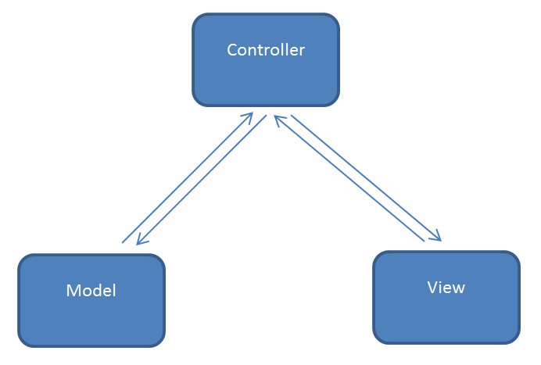

## Use-case tổng quát

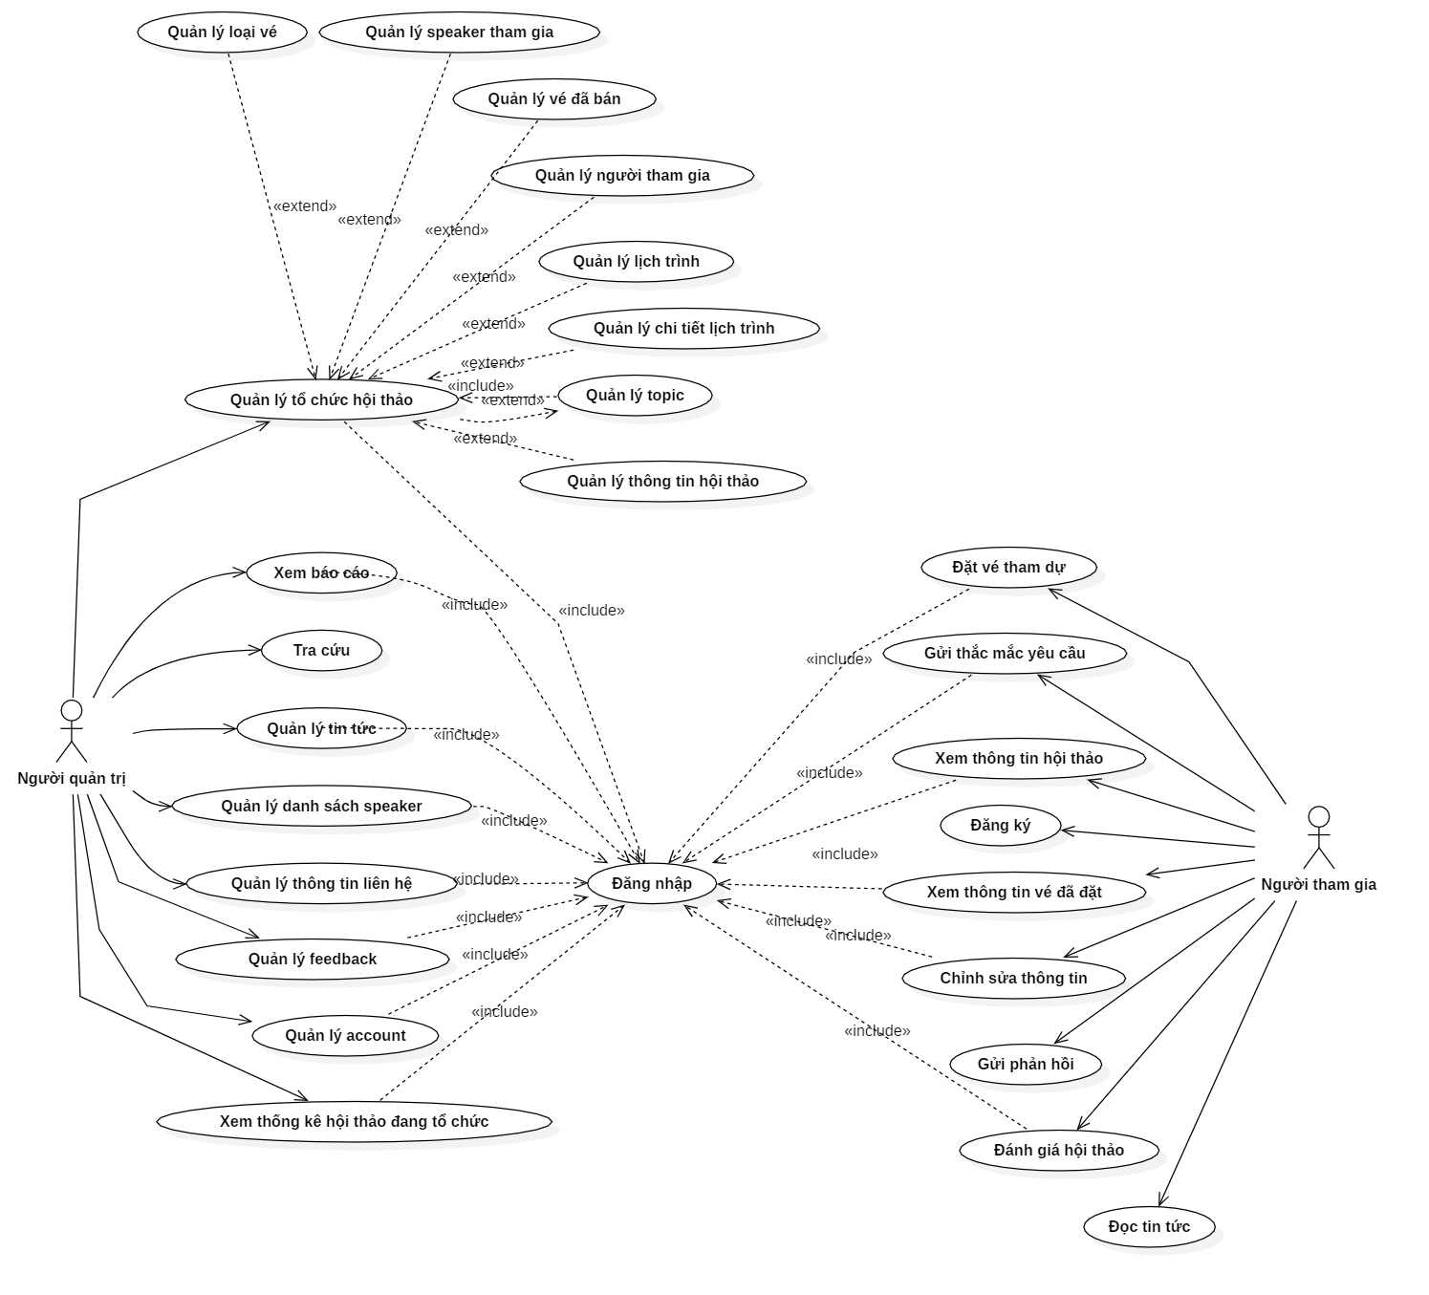

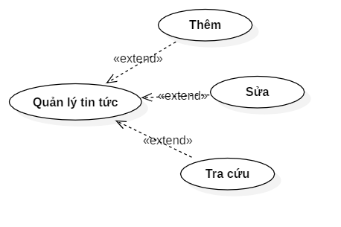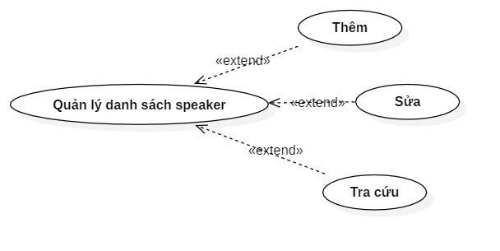

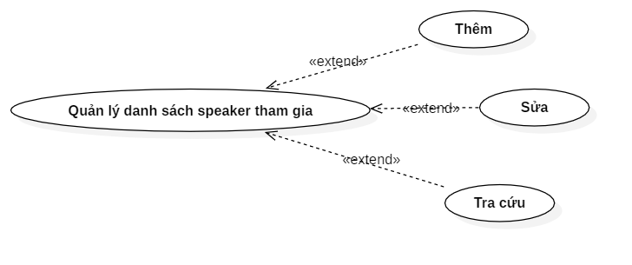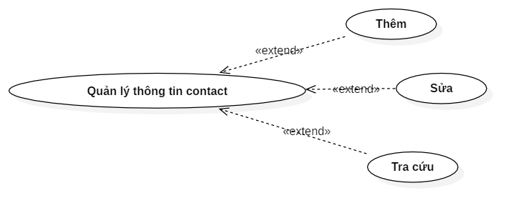

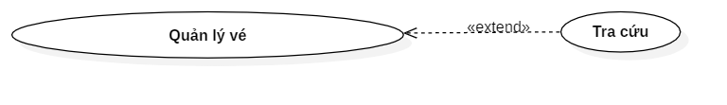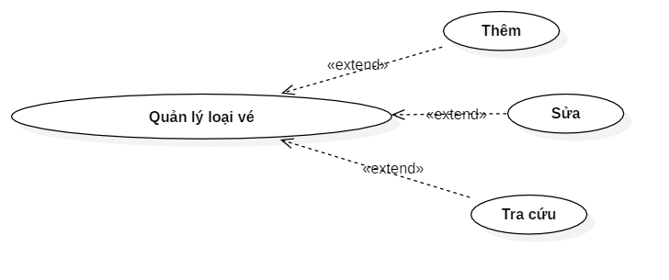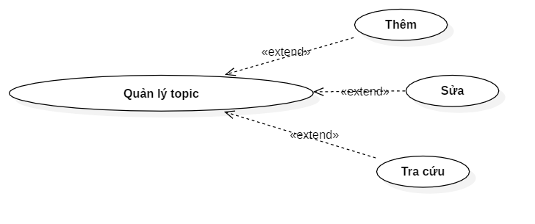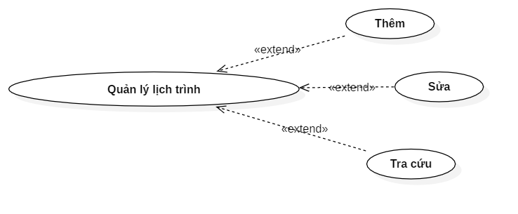

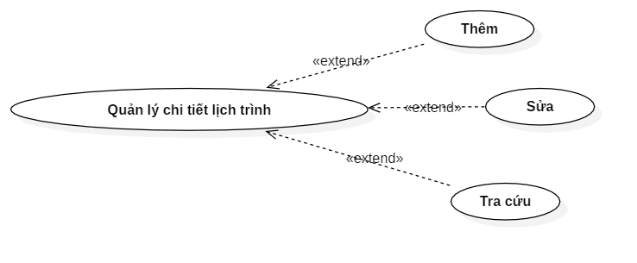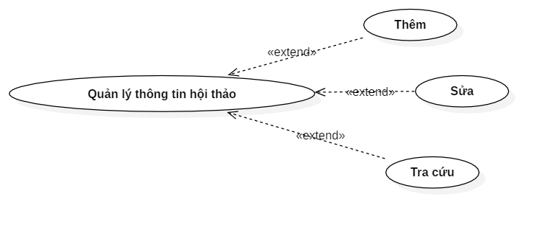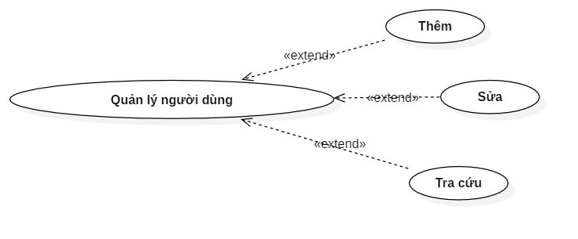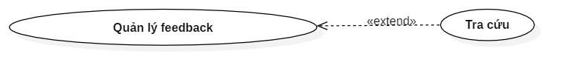

## Danh sách các tác nhân của hệ thống

|  |  |  |
| --- | --- | --- |
| **STT** | **Actor** | **Mô tả** |
| **1** | Quản trị | Là người có quyền cao nhất, quản lý hội thảo, tin tức, speaker… |
| **2** | Người tham gia | Là người có thể tham gia vào hội thảo , xem thông tin hội thảo(topic, thông tin, lịch trình) , gửi feedback, cập nhật tài khoản… |

## Danh sách các use-case

|  |  |
| --- | --- |
| **STT** | **Tên Use case** |
| 1 | Quản lý sự kiện-hội thảo |
| 2 | Quản lý topic |
| 3 | Quản lý speaker tham gia hội thảo |
| 4 | Quản lý khách tham gia |
| 5 | Quản lý lịch trình |
| 6 | Quản lí vé |
| 7 | Đăng nhập |
| 8 | Chỉnh sửa thông tin |
| 9 | Đánh giá hội thảo |
| 10 | Quản lý feedback |
| 11 | Quản lý thông tin contact |
| 12 | Quản lý danh sách diễn giả |
| 13 | Xem thông tin hội thảo |
| 14 | Quản lý tin tức |
| 15 | Đăng ký |
| 16 | Xem thông tin vé đặt |
| 17 | Gửi feedback |
| 18 | Gửi thắc mắc yêu cầu |
| 19 | Đặt vé tham dự |
| 20 | Quản lý chi tiết lịch trình |
| 21 | Thống kê hội thảo đang tổ chức |
| 22 | Quản lý slide |
| 23 | Quản lý vé đã bán |

## Đặc tả use-case và Activity diagram

### Use-case quản lý hội thảo(sự kiện)

1. Use-case

|  |  |
| --- | --- |
| ***Đặc tả*** | ***Ý nghĩa*** |
| Tên use case | Quản lý sự kiện |
| Tác nhân chính: | Quản trị viên |
| Người chịu trách nhiệm: | Admin. |
| Tiền điều kiện: | Người dùng đã đăng nhập thành công vào hệ thống |
| Đảm bảo tối thiểu: | Đăng nhập thành công vào trang quản trị |
| Đảm bảo thành công: | Người dùng thực hiện được chức năng mình chọn |
| Kích hoạt: | Người dùng đăng nhập vào trang quản trị, vào phần “Quản lý sự kiện” sau đó chọn chức năng (thêm,sửa, tìm kiếm, hiển thị) |
| Chuỗi sự kiện chính: | 1. **Thêm mới** 2. Hệ thống hiển thị trang thêm mới 3. Người dùng các trường cần thiết sau đó chọn tạo mới 4. Hệ thống kiểm tra dữ liệu đầu vào 5. Hệ thống hiển thị trang index quản lý sự kiện và thông báo tạo mới thành công 6. **Sửa** 7. Hệ thống hiển thị trang edit 8. Người dùng sửa dữ liệu các trường cần sửa   Sau đó bấm “sửa”   1. Hệ thống kiểm tra dữ liệu đầu vào 2. Hệ thống hiển thị trang index quản lý sự kiện và thông báo sửa thành công   Option 3: Tra cứu   1. Hệ thống hiển thị trang index sự kiện và thanh tìm kiếm 2. Người dùng điền các trường dữ liệu cần tìm kiếm sau đó nhấn tìm kiếm 3. Hệ thống kiểm tra dữ liệu đàu vào 4. Hệ thống hiển thị trang index sự kiện với dữ liệu ứng với từ khóa tìm kiếm   Option 4: Kích hoạt   1. Hệ thống hiển thị trang index sự kiện 2. Người dùng chọn sự kiện cần kích hoạt sau đó nhấn “set sự kiện” 3. Hệ thống kiểm tra dữ liệu 4. Hiện thị trang index sự kiện và thông báo kích hoạt sự kiện thành công |
| Ngoại lệ: | 1. Hệ thống thông báo sai tên tài khoản hoặc mật khẩu 2. Hệ thống thông báo các trường còn thiếu hoặc bị lỗi khi điền thông tin tìm kiếm, xóa, sửa 3. Hệ thống báo lỗi không kích hoạt được sự kiện |

1. **Activity diagram**

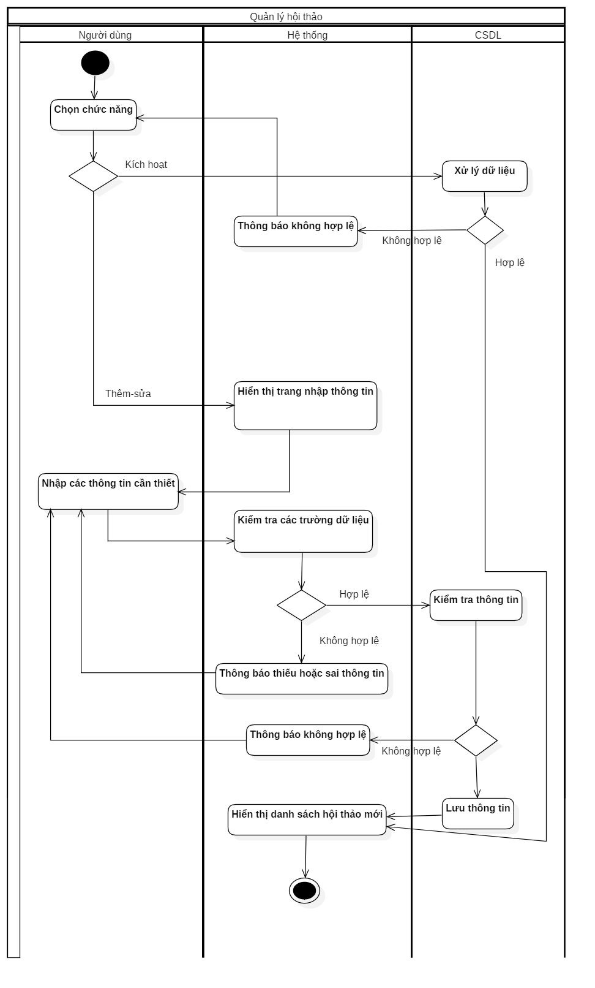

### Use-case quản lý diễn giả tham gia hội thảo

1. Use-case

|  |  |
| --- | --- |
| ***Đặc tả*** | ***Ý nghĩa*** |
| Tên use case | Quản lý speaker |
| Tác nhân chính: | Quản trị viên |
| Người chịu trách nhiệm: | Admin. |
| Tiền điều kiện: | Kết nối cơ sở dữ liệu. |
| Đảm bảo tối thiểu: | Đăng nhập thành công vào trang quản trị |
| Đảm bảo thành công: | Người dùng thực hiện được chức năng mình chọn |
| Kích hoạt: | Người dùng đăng nhập vào trang quản trị, vào phần “Quản lý speaker tham gia” sau đó chọn chức năng (thêm,sửa, tìm kiếm) |
| Chuỗi sự kiện chính: | 1. **Thêm mới** 2. Hệ thống hiển thị trang thêm mới 3. Người dùng chọn hội thảo cần thêm speaker sau đó chọn speaker từ danh sách speaker trong hệ thống 4. Hệ thống kiểm tra dữ liệu đầu vào 5. Hệ thống hiển thị trang index quản lý speaker tham gia và thông báo thêm thành công 6. **Sửa** 7. Hệ thống hiển thị trang edit 8. Người dùng chọn lại hội thảo hoặc speaker 9. Hệ thống kiểm tra dữ liệu đầu vào 10. Hệ thống hiển thị trang index quản lý speaker tham gia và thông báo sửa thành công   Option 3: Tra cứu   1. Hệ thống hiển thị trang index index speaker tham gia và thanh tìm kiếm 2. Người dùng điền các trường dữ liệu cần tìm kiếm sau đó nhấn tìm kiếm 3. Hệ thống kiểm tra dữ liệu đàu vào 4. Hệ thống hiển thị trang index speaker tham gia với dữ liệu ứng với từ khóa tìm kiếm |
| Ngoại lệ: | 1. Hệ thống thông báo chưa chọn hội thảo hoặc speaker 2. Hệ thống thông báo các trường còn thiếu hoặc bị lỗi khi điền thông tin tìm kiếm |

1. Activity diagram

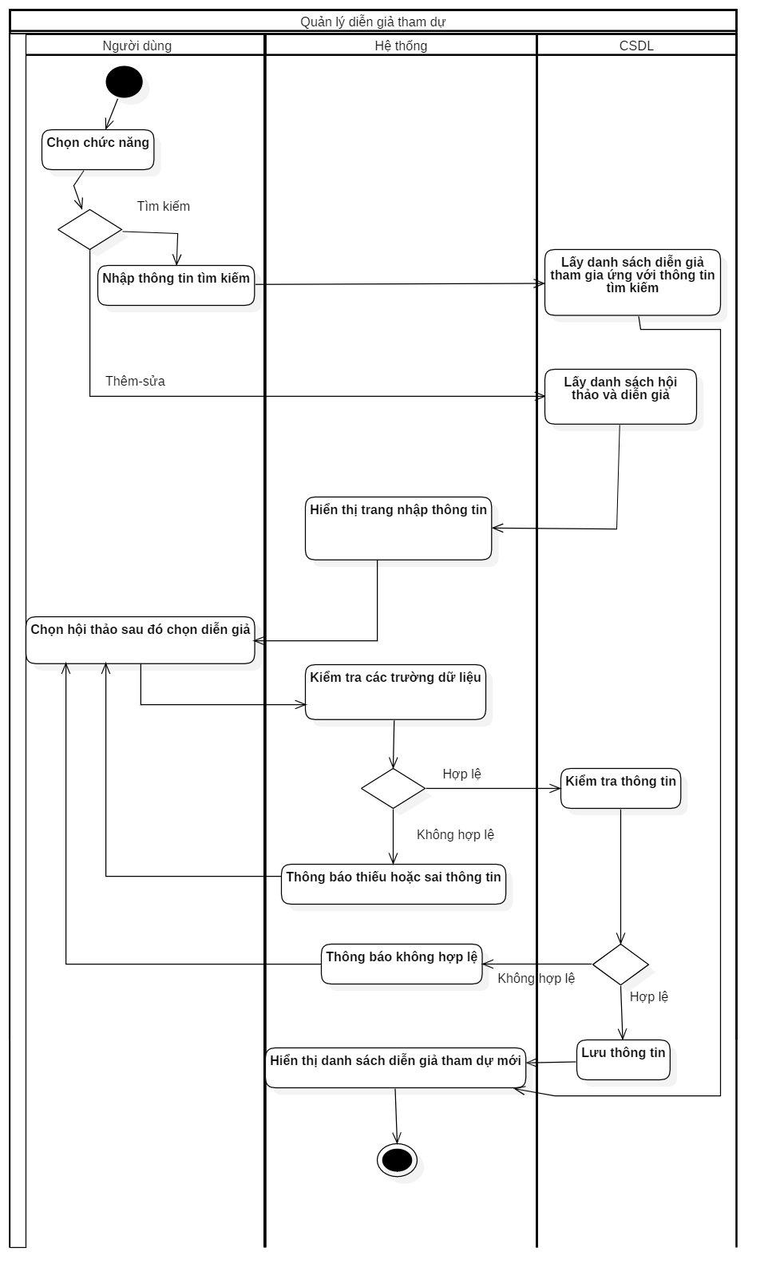

### Use-case quản lý slide

1. Use-case

|  |  |
| --- | --- |
| ***Đặc tả*** | ***Ý nghĩa*** |
| Tên use case | Quản lý Slide |
| Tác nhân chính: | Quản trị viên |
| Người chịu trách nhiệm: | Admin. |
| Tiền điều kiện: | Đăng nhập thành công vào hệ thống |
| Đảm bảo tối thiểu: | Đăng nhập thành công vào trang quản trị |
| Đảm bảo thành công: | Người dùng thực hiện được chức năng mình chọn |
| Kích hoạt: | Người dùng đăng nhập vào trang quản trị, vào phần “Quản lý slide” sau đó chọn chức năng (thêm,sửa, tìm kiếm) |
| Chuỗi sự kiện chính: | 1. **Thêm mới** 2. Hệ thống hiển thị trang thêm mới 3. Người dùng chọn hội thảo cần thêm slide, sau đó điền các thông tin cần thiết 4. Hệ thống kiểm tra dữ liệu đầu vào 5. Hệ thống hiển thị trang index quản lý slide và thông báo thêm thành công 6. **Sửa** 7. Hệ thống hiển thị trang edit 8. Người dùng chọn lại hội thảo hoặc điền lại thông tin slide 9. Hệ thống kiểm tra dữ liệu đầu vào 10. Hệ thống hiển thị trang index quản lý slide và thông báo sửa thành công   Option 3: Tra cứu   1. Hệ thống hiển thị trang index slide và thanh tìm kiếm 2. Người dùng điền các trường dữ liệu cần tìm kiếm sau đó nhấn tìm kiếm 3. Hệ thống kiểm tra dữ liệu đàu vào 4. Hệ thống hiển thị trang index slide với dữ liệu ứng với từ khóa tìm kiếm |
| Ngoại lệ: | 1. Hệ thống thông báo chưa chọn hội thảo hoặc dữ liệu topic thiếu hoặc sai định dạng 2. Hệ thống thông báo các trường còn thiếu hoặc bị lỗi khi điền thông tin tìm kiếm |

1. Activity diagram

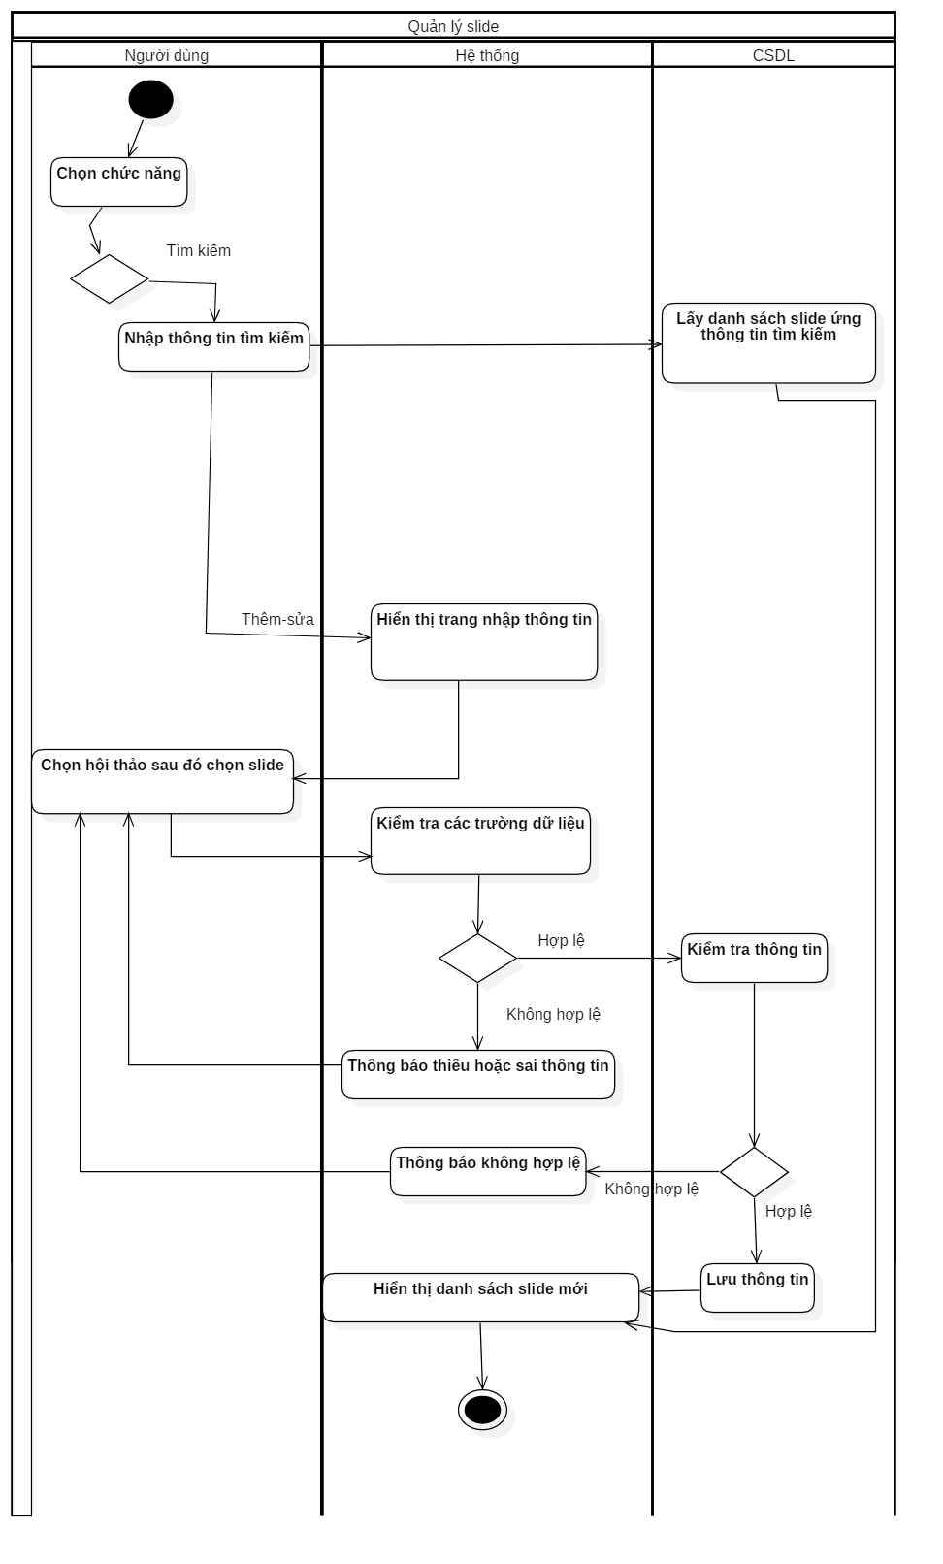

### Use-case quản lý topic (chủ đề)

1. Use-case

|  |  |
| --- | --- |
| ***Đặc tả*** | ***Ý nghĩa*** |
| Tên use case | Quản lý topic |
| Tác nhân chính: | Quản trị viên |
| Người chịu trách nhiệm: | Admin. |
| Tiền điều kiện: | Đăng nhập thành công vào hệ thống |
| Đảm bảo tối thiểu: | Đăng nhập thành công vào trang quản trị |
| Đảm bảo thành công: | Người dùng thực hiện được chức năng mình chọn |
| Kích hoạt: | Người dùng đăng nhập vào trang quản trị, vào phần “Quản lý topic” sau đó chọn chức năng (thêm,sửa, tìm kiếm) |
| Chuỗi sự kiện chính: | 1. **Thêm mới** 2. Hệ thống hiển thị trang thêm mới 3. Người dùng chọn hội thảo cần thêm topic, sau đó điền các thông tin cần thiết 4. Hệ thống kiểm tra dữ liệu đầu vào 5. Hệ thống hiển thị trang index quản lý topic và thông báo thêm thành công 6. **Sửa** 7. Hệ thống hiển thị trang edit 8. Người dùng chọn lại hội thảo hoặc điền lại thông tin topic 9. Hệ thống kiểm tra dữ liệu đầu vào 10. Hệ thống hiển thị trang index quản lý topic và thông báo sửa thành công   Option 3: Tra cứu   1. Hệ thống hiển thị trang index topic và thanh tìm kiếm 2. Người dùng điền các trường dữ liệu cần tìm kiếm sau đó nhấn tìm kiếm 3. Hệ thống kiểm tra dữ liệu đàu vào 4. Hệ thống hiển thị trang index topic với dữ liệu ứng với từ khóa tìm kiếm |
| Ngoại lệ: | 1. Hệ thống thông báo chưa chọn hội thảo hoặc dữ liệu topic thiếu hoặc sai định dạng 2. Hệ thống thông báo các trường còn thiếu hoặc bị lỗi khi điền thông tin tìm kiếm |

**Activity diagram**

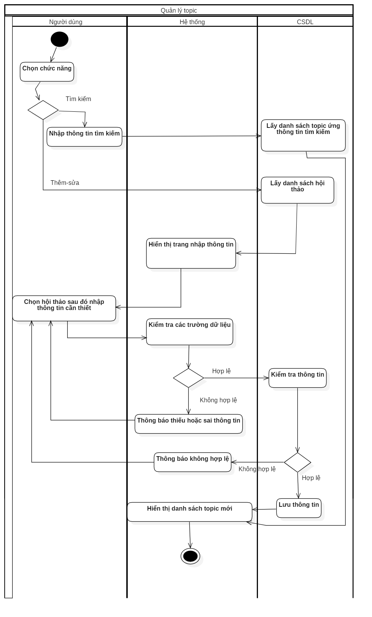

### Use-case quản lý lịch trinh

1. Use-case

|  |  |
| --- | --- |
| ***Đặc tả*** | ***Ý nghĩa*** |
| Tên use case | Quản lý lịch trình |
| Tác nhân chính: | Quản trị viên |
| Người chịu trách nhiệm: | Admin. |
| Tiền điều kiện: | Kết nối cơ sở dữ liệu. |
| Đảm bảo tối thiểu: | Đăng nhập thành công vào trang quản trị |
| Đảm bảo thành công: | Người dùng thực hiện được chức năng mình chọn |
| Kích hoạt: | Người dùng đăng nhập vào trang quản trị, vào phần “Quản lý lịch trình” sau đó chọn chức năng (thêm,sửa, tìm kiếm) |
| Chuỗi sự kiện chính: | 1. **Thêm mới** 2. Hệ thống hiển thị trang thêm mới 3. Người dùng chọn hội thảo cần thêm lịch trình, sau đó điền thông tin các ngày trong lịch trình 4. Người dùng nhập chi tiết lịch trình 5. Hệ thống kiểm tra dữ liệu đầu vào 6. Hệ thống hiển thị trang index quản lý lịch trình và thông báo thêm thành công 7. **Sửa** 8. Hệ thống hiển thị trang edit 9. Người dùng chọn lại hội thảo hoặc chọn lại ngày tổ chức lịch trình 10. Hệ thống kiểm tra dữ liệu đầu vào 11. Hệ thống hiển thị trang index quản lý topic và thông báo sửa thành công   Option 4: Tra cứu   1. Hệ thống hiển thị trang index lịch trình và thanh tìm kiếm 2. Người dùng lọc lịch trình theo hội thảo 3. Hệ thống kiểm tra dữ liệu đầu vào 4. Hệ thống hiển thị trang index lịch trình với dữ liệu ứng với từ khóa tìm kiếm |
| Ngoại lệ: | 1. Hệ thống thông báo chưa chọn hội thảo hoặc dữ ngày lịch trình nhỏ hơn ngày tổ chức hội thảo |

1. Activity diagram

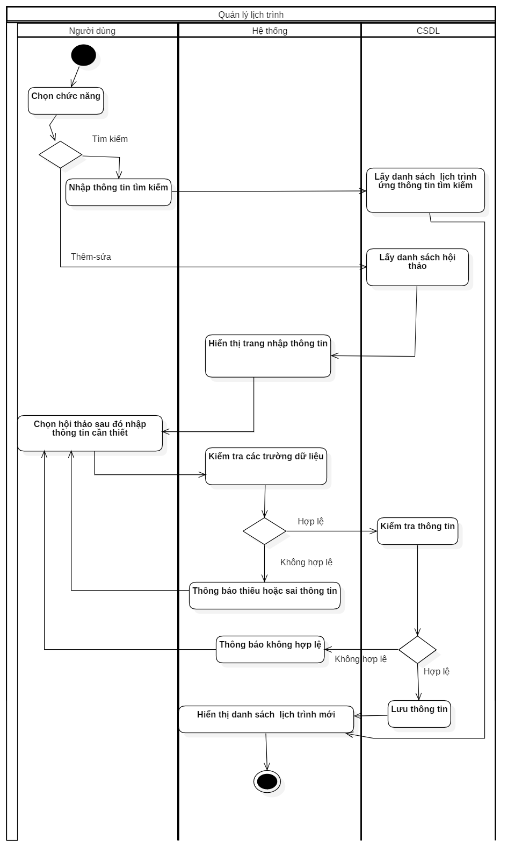

### Use-case quản lý chi tiết lịch trình

1. Use-case

|  |  |
| --- | --- |
| ***Đặc tả*** | ***Ý nghĩa*** |
| Tên use case | Quản lý chi tiết lịch trình |
| Tác nhân chính: | Quản trị viên |
| Người chịu trách nhiệm: | Admin. |
| Tiền điều kiện: | Kết nối cơ sở dữ liệu. |
| Đảm bảo tối thiểu: | Đăng nhập thành công vào trang quản trị |
| Đảm bảo thành công: | Người dùng thực hiện được chức năng mình chọn |
| Kích hoạt: | Người dùng đăng nhập vào trang quản trị, vào phần “Quản lý chi tiết lịch trình” sau đó chọn chức năng (thêm,sửa, tìm kiếm) |
| Chuỗi sự kiện chính: | 1. **Thêm mới** 2. Hệ thống hiển thị trang thêm mới 3. Người dùng chọn hội thảo cần thêm chi tiết lịch trình, sau đó điền thông tin trong chi tiết lịch trình 4. Người dùng nhập chi tiết lịch trình 5. Hệ thống kiểm tra dữ liệu đầu vào 6. Hệ thống hiển thị trang index quản lý chi tiết lịch trình và thông báo thêm thành công 7. **Sửa** 8. Hệ thống hiển thị trang edit 9. Người dùng điền thông tin chi tiết lịch trình 10. Hệ thống kiểm tra dữ liệu đầu vào 11. Hệ thống hiển thị trang index quản lý chi tiết lịch trình 12. và thông báo sửa thành công   Option 4: Tra cứu   1. Hệ thống hiển thị trang index chi tiết lịch trình và thanh tìm kiếm 2. Người dùng lọc chi tiết lịch trình theo hội thảo 3. Hệ thống kiểm tra dữ liệu đầu vào 4. Hệ thống hiển thị trang index chi tiết lịch trình với dữ liệu ứng với từ khóa tìm kiếm |
| Ngoại lệ: | 1. Hệ thống thông báo chưa chọn hội thảo hoặc dữ ngày lịch trình nhỏ hơn ngày tổ chức hội thảo |

1. Activity diagram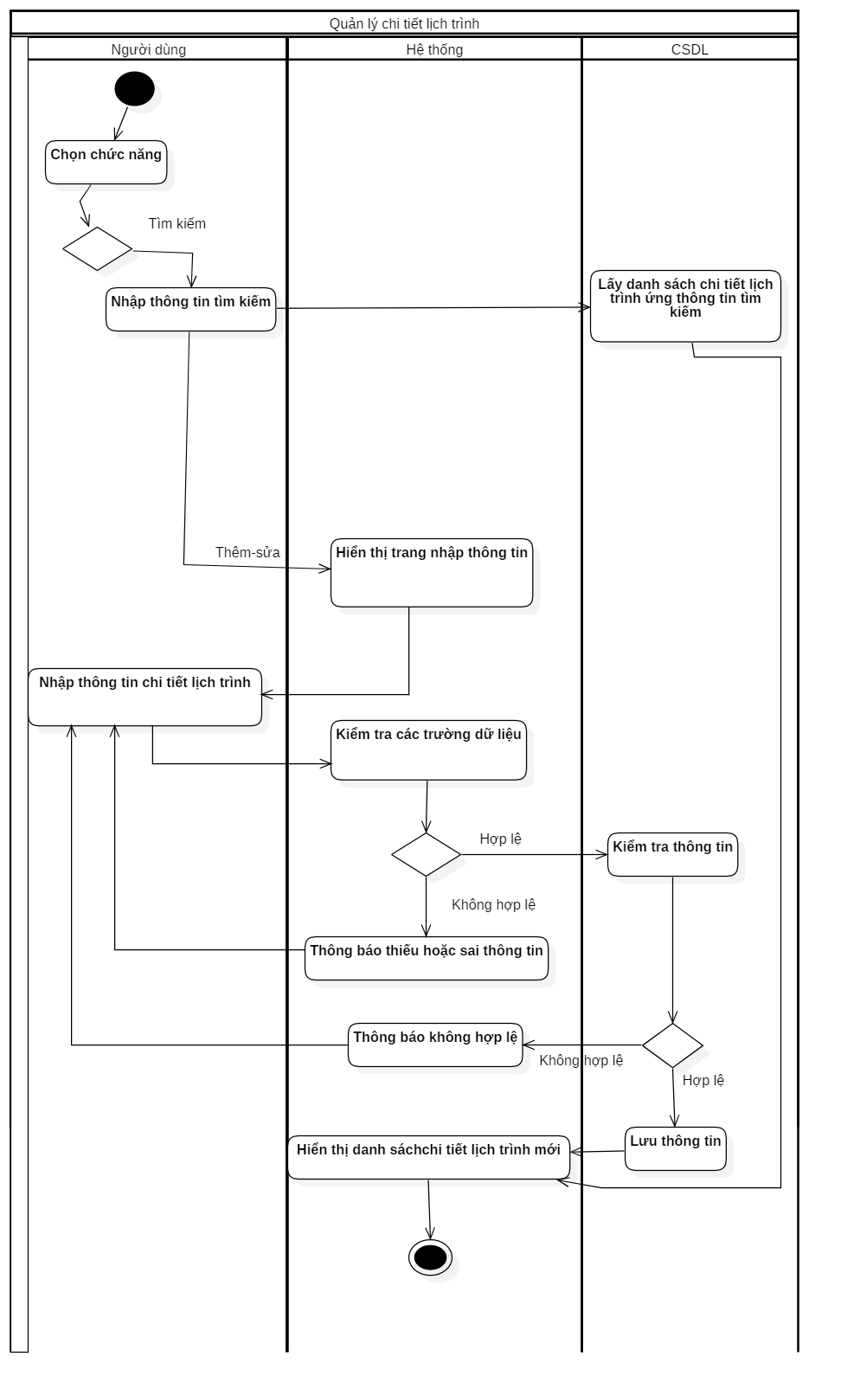

### Use-case quản lý loại vé

1. Use-case

|  |  |
| --- | --- |
| ***Đặc tả*** | ***Ý nghĩa*** |
| Tên use case | Quản lý loại vé |
| Tác nhân chính: | Quản trị viên |
| Người chịu trách nhiệm: | Admin. |
| Tiền điều kiện: | Kết nối cơ sở dữ liệu. |
| Đảm bảo tối thiểu: | Đăng nhập thành công vào trang quản trị |
| Đảm bảo thành công: | Người dùng thực hiện được chức năng mình chọn |
| Kích hoạt: | Người dùng đăng nhập vào trang quản trị, vào phần “Quản lý loại vé” sau đó chọn chức năng (thêm,sửa, tìm kiếm) |
| Chuỗi sự kiện chính: | 1. **Thêm mới** 2. Hệ thống hiển thị trang thêm mới 3. Người dùng các trường cần thiết sau đó chọn tạo mới 4. Hệ thống kiểm tra dữ liệu đầu vào 5. Hệ thống hiển thị trang index quản lý loại vé và thông báo tạo mới thành công 6. **Sửa** 7. Hệ thống hiển thị trang edit 8. Người dùng sửa dữ liệu các trường cần sửa   Sau đó bấm “sửa”   1. Hệ thống kiểm tra dữ liệu đầu vào 2. Hệ thống hiển thị trang index quản lý loại vé và thông báo sửa thành công   Option 4: Tra cứu   1. Hệ thống hiển thị trang index quản lý loại vé và thanh tìm kiếm 2. Người dùng điền các trường dữ liệu cần tìm kiếm sau đó nhấn tìm kiếm 3. Hệ thống kiểm tra dữ liệu đàu vào 4. Hệ thống hiển thị trang index quản lý loại vé với dữ liệu ứng với từ khóa tìm kiếm |
| Ngoại lệ: | 1. Hệ thống thông báo sai tên tài khoản hoặc mật khẩu 2. Hệ thống thông báo các trường còn thiếu hoặc bị lỗi khi điền thông tin tìm kiếm, xóa, sửa |

1. Activity diagram

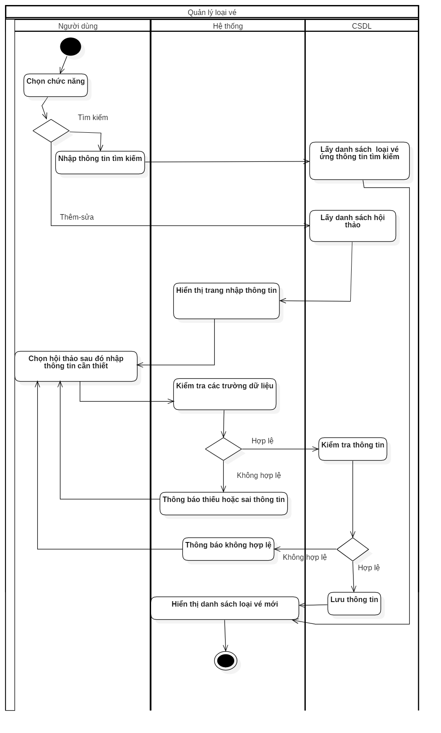

### Use-case Đăng nhập

1. Use-case
2. Activity diagram

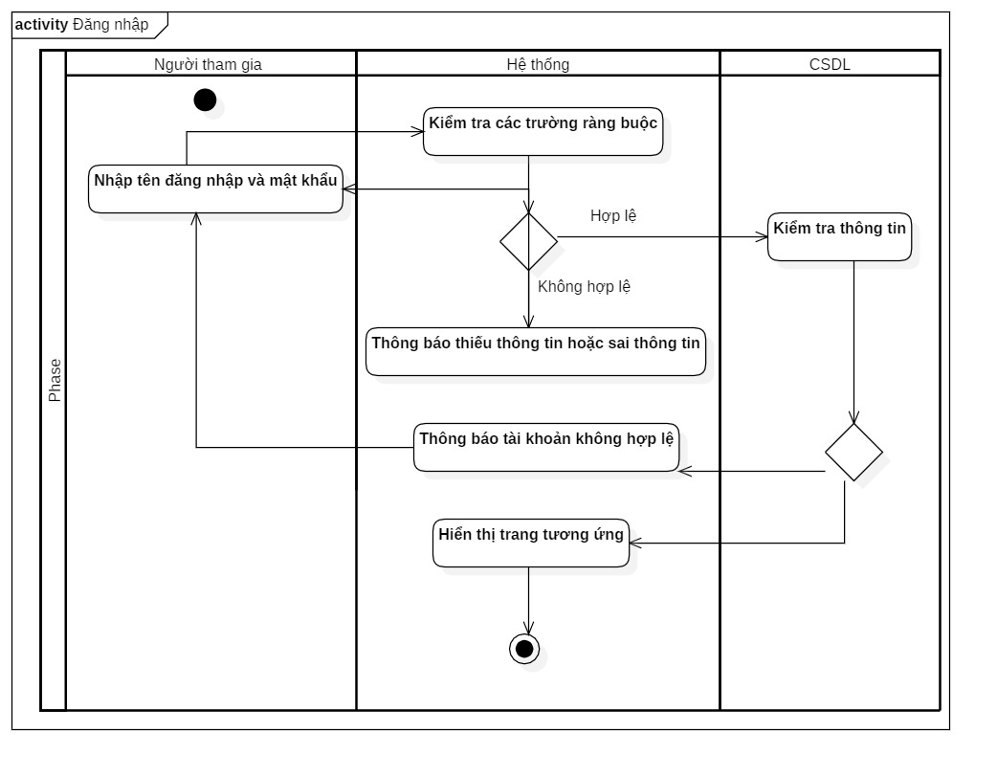

### Use-case Chỉnh sửa thông tin

1. Use-case
2. Activity diagram

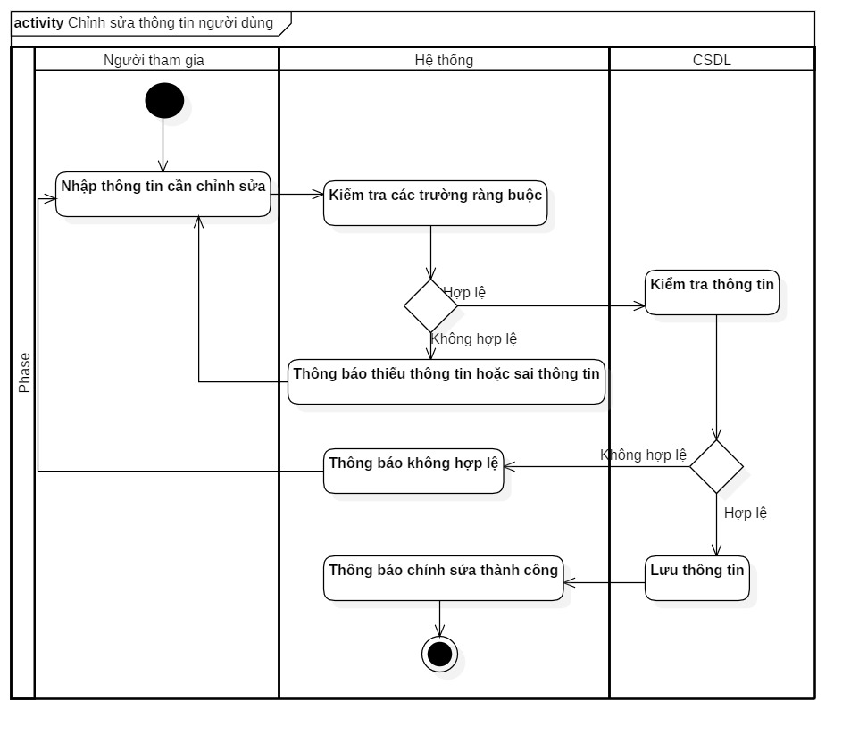

### Use-case đánh giá hội thảo

1. Use-case
2. Activity diagram

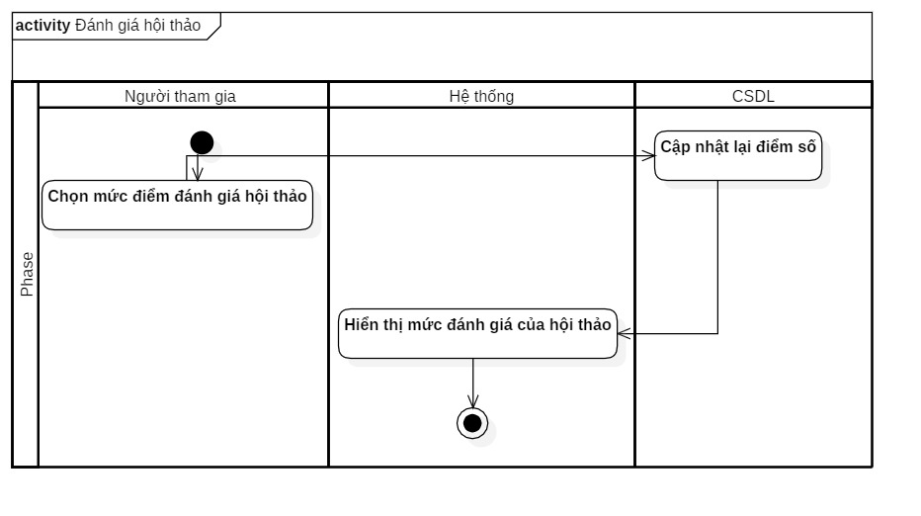

### Use-case quản lý feedback

1. Use-case

|  |  |
| --- | --- |
| Đặc tả | Ý nghĩa |
| Tên use case | Quản lý feedback |
| Tác nhân chính | Admin |
| Người chịu trách nhiệm | Admin |
| Tiền điều kiện | Đăng nhập thành công vào hệ thống |
| Đảm bảo tối thiểu | Đăng nhập thành công vào trang admin |
| Chuỗi sự kiện chính | Option 1: Tra cứu   1. Hệ thống hiển thị trang index 2. Người dung nhập nội dung cần tìm kiếm vào trường tìm kiếm 3. Trang index hiển thị những feedback phù hợp với trường tìm kiếm |

1. Activity diagram

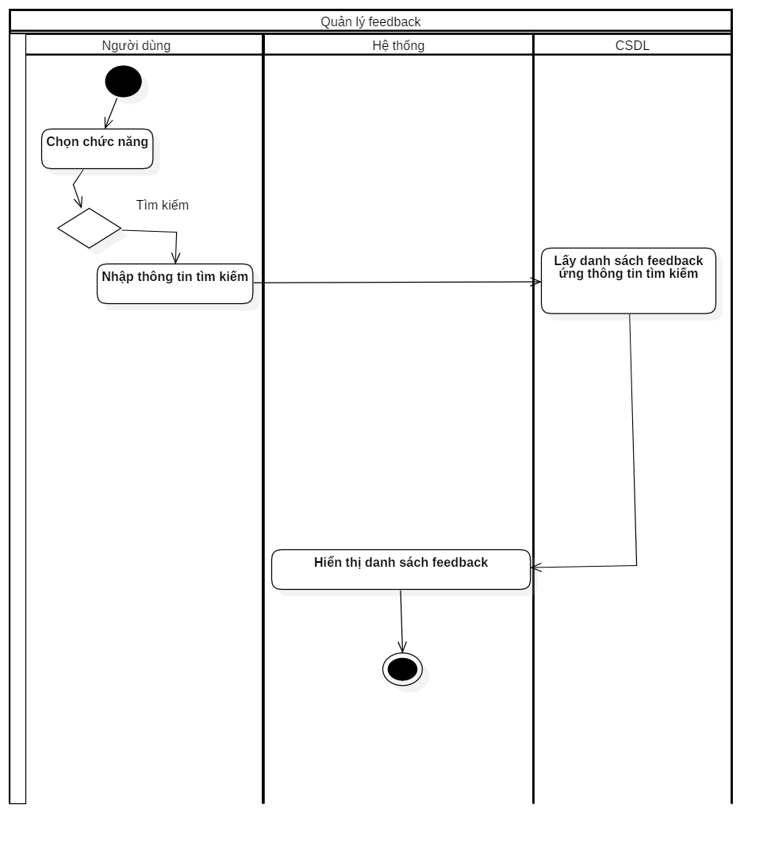

### Use-case quản lý thông tin liên hệ

1. Use-case

|  |  |
| --- | --- |
| Đặc tả | Ý nghĩa |
| Tên use case | Quản lý contact |
| Tác nhân chính | Admin |
| Người chịu trách nhiệm | Admin |
| Tiền điều kiện | Đăng nhập thành công vào hệ thống |
| Đảm bảo tối thiểu | Đăng nhập thành công vào trang admin |
| Chuỗi sự kiện chính | Option 1: Thêm mới   1. Hệ thống hiển thị trang thêm mới 2. Admin nhập vào các trường cần thiết sau đó chọn tạo mới 3. Hệ thống kiểm tra dữ liệu đầu vào 4. Hệ thống trở về trang index quản lý contact và thông báo thêm mới thành công   Option 2: Sửa   1. Hệ thống hiển thị trang sửa 2. Admin nhập vào các trường cần sửa sau đó chọn sửa 3. Hệ thống kiểm tra dữ liệu đầu vào 4. Hệ thống trở về trang index quản lý contact và thông báo thêm mới thành công   Option 3 :Xóa   1. Hệ thống hiển thị trang xóa 2. Admin chọn contact cần xóa 3. Hệ thống trở về trang index quản lý contact và thông báo xóa thành công   Option 4: Tra cứu   1. Hệ thống hiển thị trang index 2. Người dung nhập nội dung cần tìm kiếm vào trường tìm kiếm 3. Trang index hiển thị những contact phù hợp với trường tìm kiếm |

1. Activity diagram

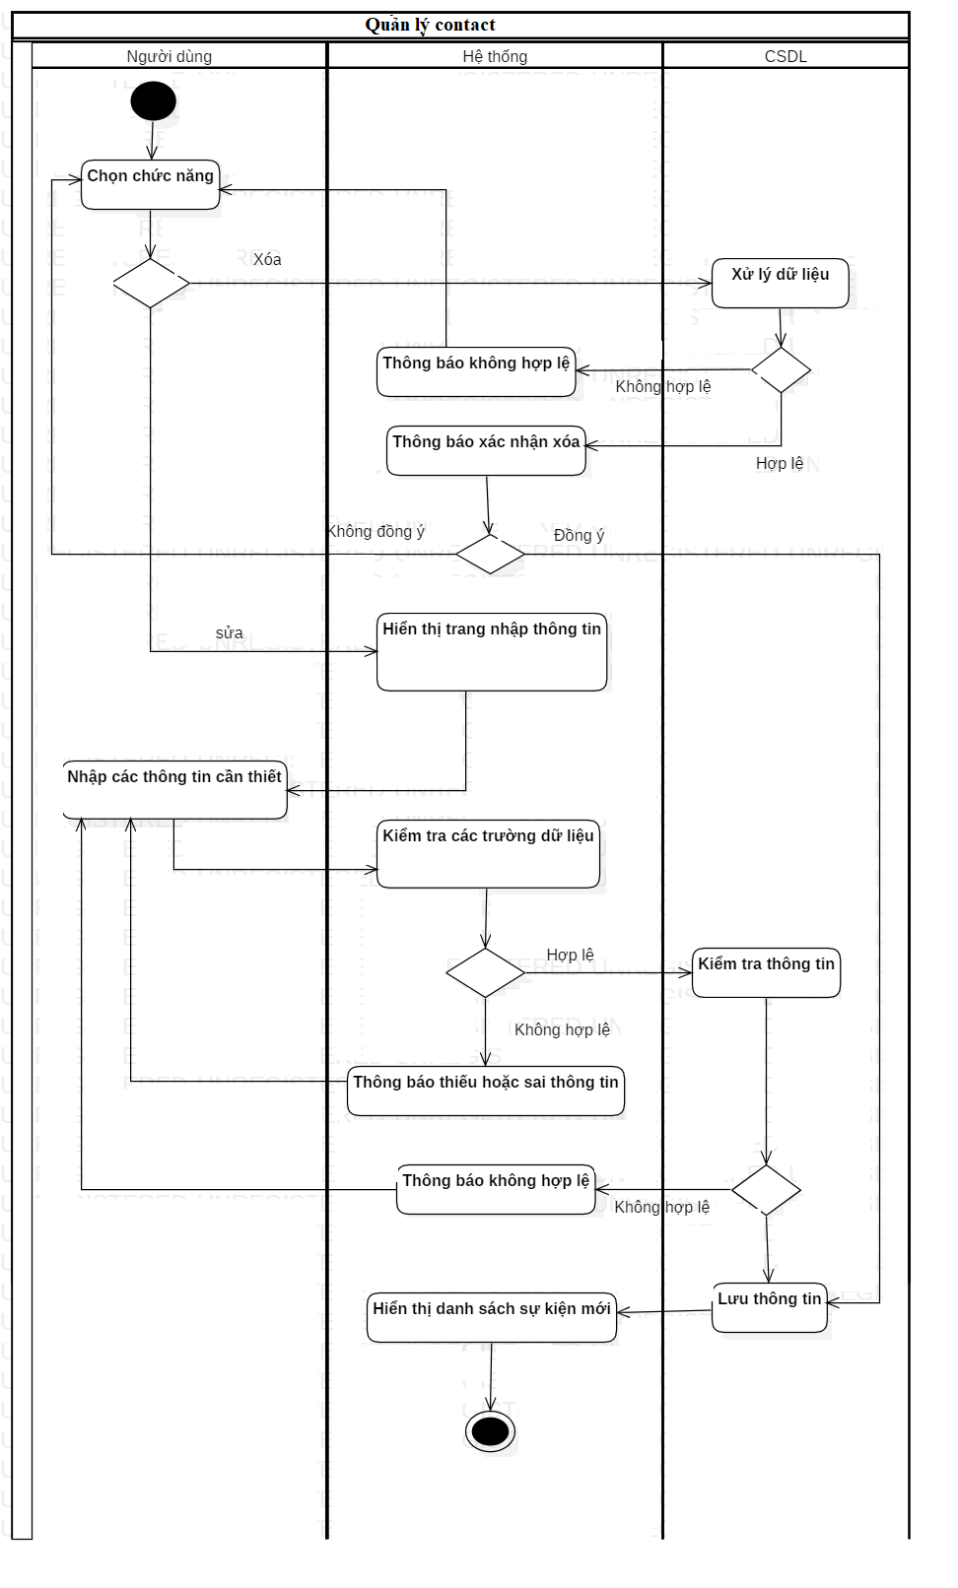

### Use-case quản lý danh sách diễn giả

1. Use-case

|  |  |
| --- | --- |
| Đặc tả | Ý nghĩa |
| Tên use case | Quản lý speaker |
| Tác nhân chính | Admin |
| Người chịu trách nhiệm | Admin |
| Tiền điều kiện | Đăng nhập thành công vào hệ thống |
| Đảm bảo tối thiểu | Đăng nhập thành công vào trang admin |
| Chuỗi sự kiện chính | Option 1: Thêm mới   1. Hệ thống hiển thị trang thêm mới 2. Admin nhập vào các trường cần thiết sau đó chọn tạo mới 3. Hệ thống kiểm tra dữ liệu đầu vào 4. Hệ thống trở về trang index quản lý speaker và thông báo thêm mới thành công   Option 2: Sửa   1. Hệ thống hiển thị trang sửa 2. Admin nhập vào các trường cần sửa sau đó chọn sửa 3. Hệ thống kiểm tra dữ liệu đầu vào 4. Hệ thống trở về trang index quản lý speaker và thông báo thêm mới thành công   Option 3 :Xóa   1. Hệ thống hiển thị trang xóa 2. Admin chọn speaker cần xóa 3. Hệ thống trở về trang index quản lý speaker và thông báo xóa thành công   Option 4: Tra cứu   1. Hệ thống hiển thị trang index 2. Người dung nhập nội dung cần tìm kiếm vào trường tìm kiếm 3. Trang index hiển thị những speaker phù hợp với trường tìm kiếm |

1. Activity diagram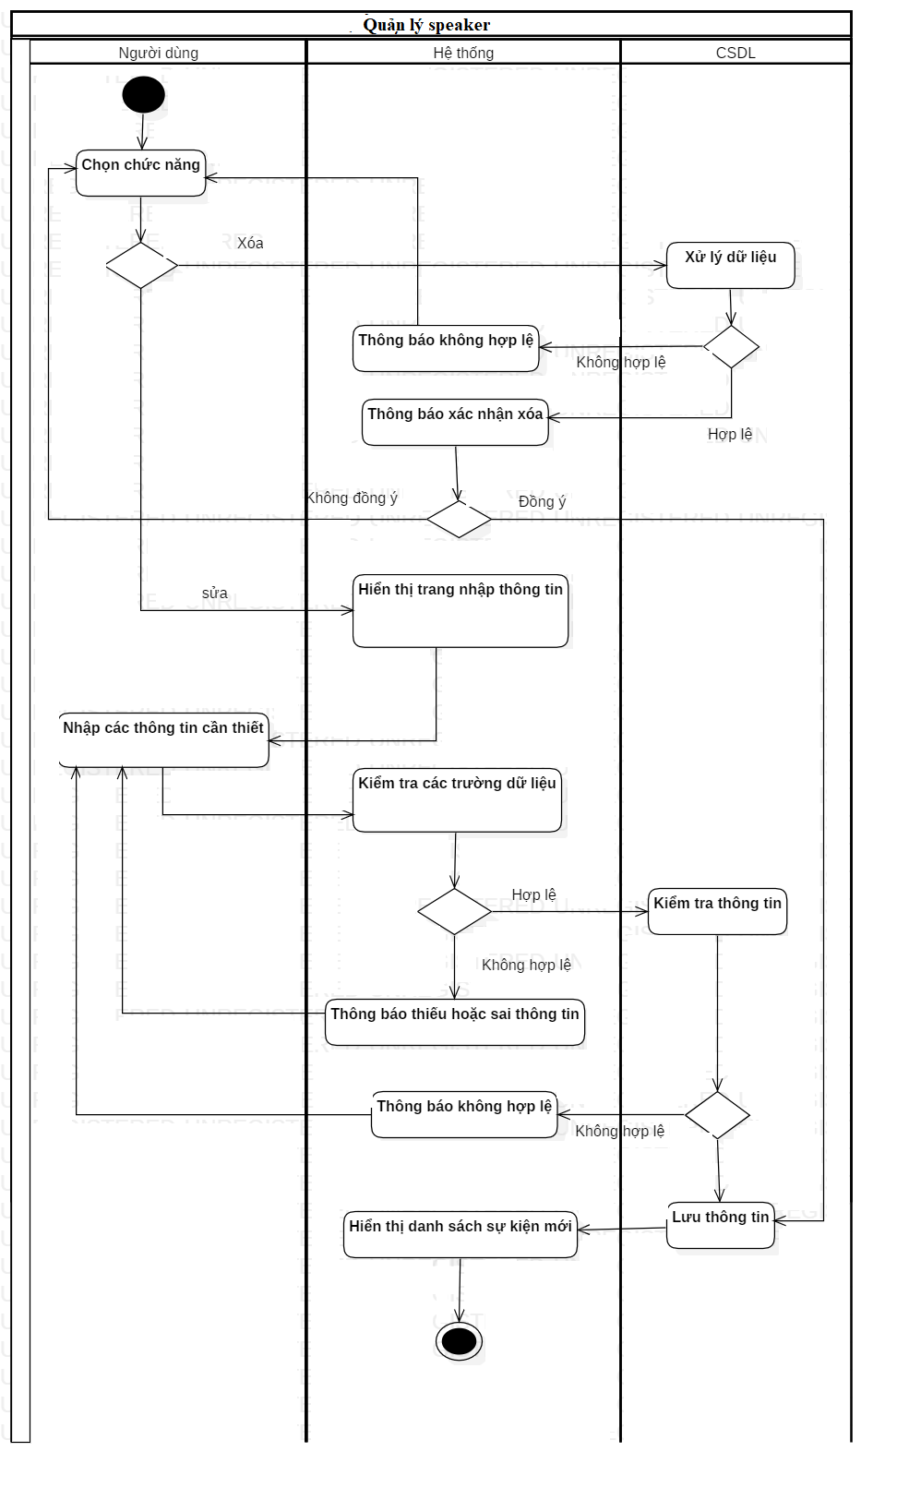

### Use-case quản lý tin tức

1. Use-case

|  |  |
| --- | --- |
| Đặc tả | Ý nghĩa |
| Tên use case | Quản lý tin tức |
| Tác nhân chính | Admin |
| Người chịu trách nhiệm | Admin |
| Tiền điều kiện | Đăng nhập thành công vào hệ thống |
| Đảm bảo tối thiểu | Đăng nhập thành công vào trang admin |
| Chuỗi sự kiện chính | Option 1: Thêm mới   1. Hệ thống hiển thị trang thêm mới 2. Admin nhập vào các trường cần thiết sau đó chọn tạo mới 3. Hệ thống kiểm tra dữ liệu đầu vào 4. Hệ thống trở về trang index quản lý tin tức và thông báo thêm mới thành công   Option 2: Sửa   1. Hệ thống hiển thị trang sửa 2. Admin nhập vào các trường cần sửa sau đó chọn sửa 3. Hệ thống kiểm tra dữ liệu đầu vào 4. Hệ thống trở về trang index quản lý tin tức và thông báo thêm mới thành công   Option 3 :Xóa   1. Hệ thống hiển thị trang xóa 2. Admin chọn speaker cần xóa 3. Hệ thống trở về trang index quản lý tin tức và thông báo xóa thành công   Option 4: Tra cứu   1. Hệ thống hiển thị trang index 2. Người dung nhập nội dung cần tìm kiếm vào trường tìm kiếm 3. Trang index hiển thị những tin tức phù hợp với trường tìm kiếm |

1. Activity diagram

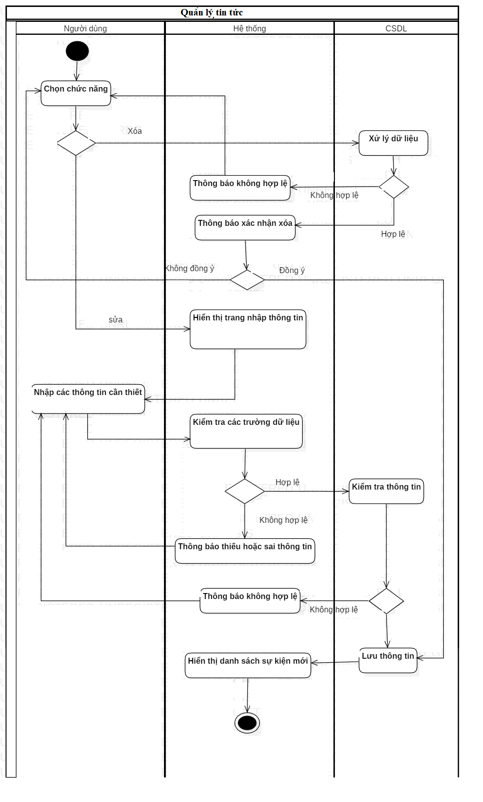

### Use-case xem thông tin hội thảo

1. Use-case

|  |  |
| --- | --- |
| ***Đặc tả*** | ***Ý nghĩa*** |
| Tên usecase: | Xem thông tin hội thảo |
| Tác nhân chính: | Người tham gia |
| Người chịu trách nhiệm: | Người tham gia |
| Tiền điều kiện: | Kết nối cơ sở dữ liệu |
| Đảm bảo tối thiểu: | N/A |
| Đảm bảo thành công: | Xem thông tin hội thảo thành công |
| Kích hoạt: |  |
| Chuỗi sự kiện chính: | 1. Người dùng chọn hội thảo cần xem thông tin  2. Hệ thống hiển thị thông tin hội thảo |
| Ngoại lệ: |  |

1. Activity diagram

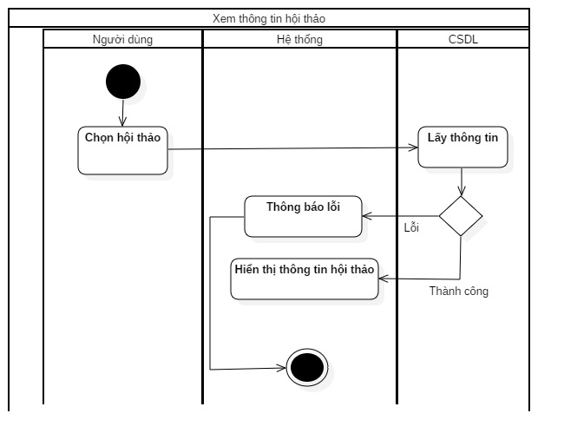

### Use-case đăng ký

1. Use-case

|  |  |
| --- | --- |
| ***Đặc tả*** | ***Ý nghĩa*** |
| Tên usecase: | Đăng ký |
| Tác nhân chính: | Người tham gia |
| Người chịu trách nhiệm: | Người tham gia |
| Tiền điều kiện: | Kết nối cơ sở dữ liệu |
| Đảm bảo tối thiểu: | N/A |
| Đảm bảo thành công: | Đăng ký thành công |
| Kích hoạt: |  |
| Chuỗi sự kiện chính: | 1. Người dùng nhập thông tin tài khoản.  2. Hệ thống kiểm tra  3. Hệ thống thông báo đăng ký thành công |
| Ngoại lệ: |  |

1. Activity diagram

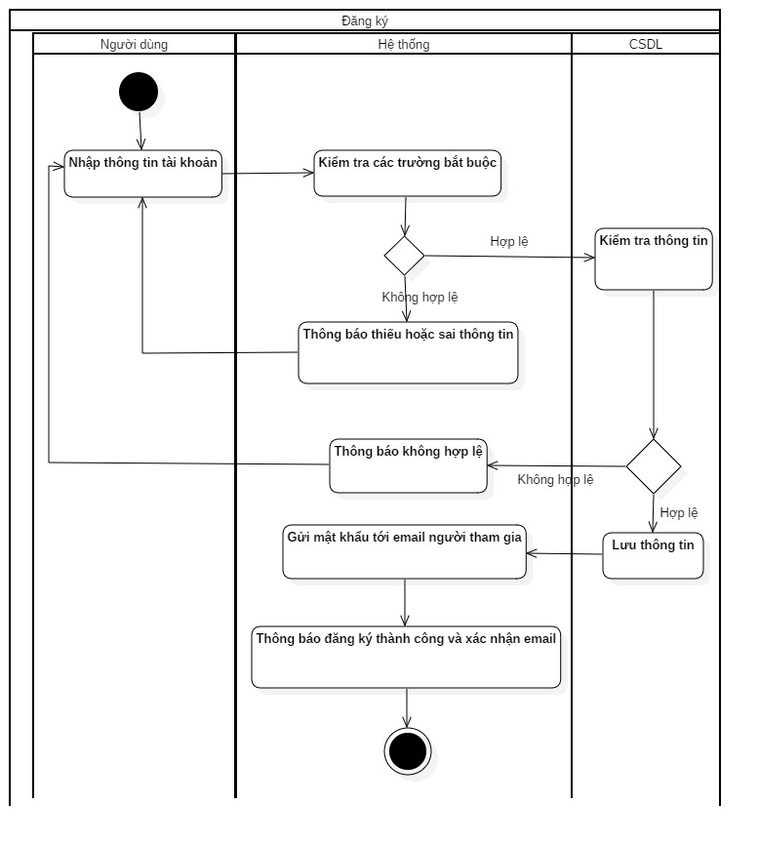

### Use-case xem thông tin vé đã đặt

1. Use-case

|  |  |
| --- | --- |
| ***Đặc tả*** | ***Ý nghĩa*** |
| Tên usecase: | Xem thông tin vé đã đặt |
| Tác nhân chính: | Người tham gia |
| Người chịu trách nhiệm: | Người tham gia |
| Tiền điều kiện: | Kết nối cơ sở dữ liệu |
| Đảm bảo tối thiểu: | Người tham gia đăng nhập thành công vào hệ thống |
| Đảm bảo thành công: | Hiển thị thông tin vé đã đặt |
| Kích hoạt: |  |
| Chuỗi sự kiện chính: | 1. Người tham gia đăng nhập vào hệ thống.  2. Hệ thống kiểm tra  3. Hệ thống hiển thị thông tin vé đã đặt |
| Ngoại lệ: |  |

1. Activity diagram

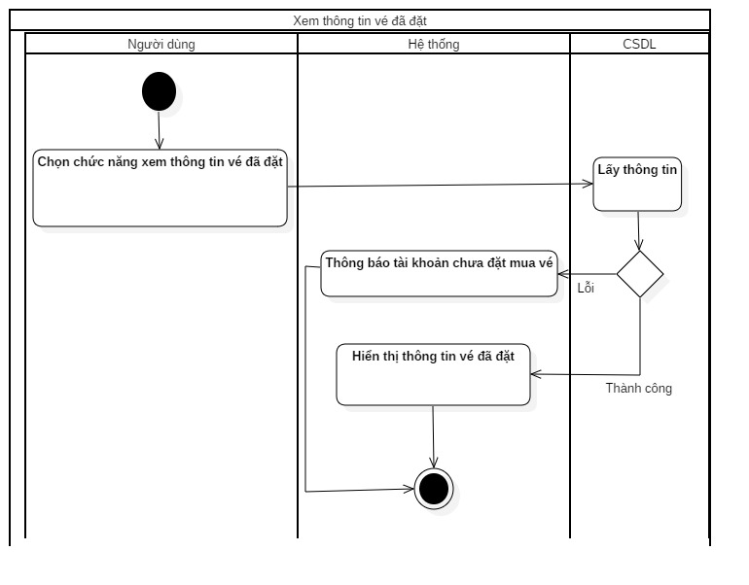

### Use-case gửi feedback

1. Use-case

|  |  |
| --- | --- |
| ***Đặc tả*** | ***Ý nghĩa*** |
| Tên usecase: | Gửi phản hồi |
| Tác nhân chính: | Người tham gia |
| Người chịu trách nhiệm: | Người tham gia |
| Tiền điều kiện: | Kết nối cơ sở dữ liệu |
| Đảm bảo tối thiểu: | N/A |
| Đảm bảo thành công: | Gửi phản hồi thành công |
| Kích hoạt: |  |
| Chuỗi sự kiện chính: | 1. Người tham gia gửi phản hồi  2. Hệ thống kiểm tra và lưu thông tin phản hồi  3. Hệ thống thông báo gửi phản hồi thành công |
| Ngoại lệ: |  |

1. Activity diagram

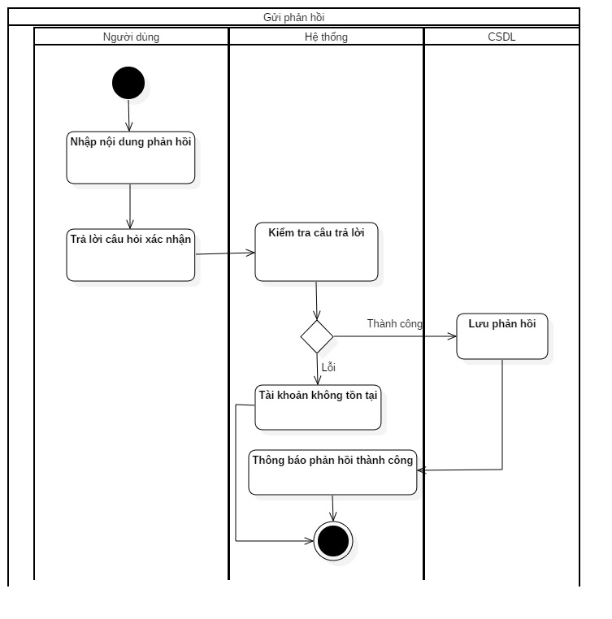

### Use-case gửi thắc mắc yêu cầu

1. Use-case

|  |  |
| --- | --- |
| ***Đặc tả*** | ***Ý nghĩa*** |
| Tên usecase: | Gửi thắc mắc/ yêu cầu |
| Tác nhân chính: | Người tham gia |
| Người chịu trách nhiệm: | Người tham gia |
| Tiền điều kiện: | Kết nối cơ sở dữ liệu |
| Đảm bảo tối thiểu: | Tài khoản của người tham gia đã tồn tại |
| Đảm bảo thành công: | Giải đáp về thắc mắc/ yêu cầu sẽ được gửi đến người tham gia bằng email |
| Kích hoạt: |  |
| Chuỗi sự kiện chính: | 1. Người gửi thắc mắc/ yêu cầu  2. Hệ thống kiểm tra  3. Hệ thống gửi giải đáp thắc mắc/ yêu cầu tới người dùng |
| Ngoại lệ: |  |

1. Activity

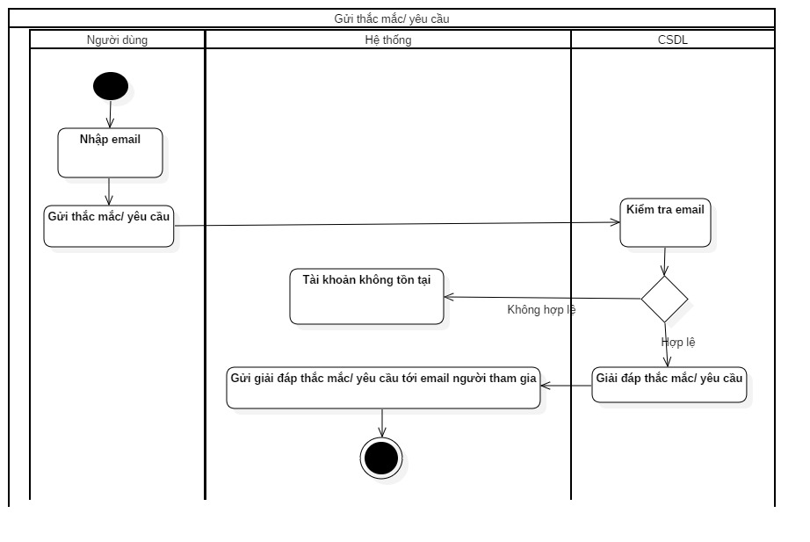

### Quản lý Account

Tên Use Case: Quản lý Account

Mô tả: Người dùng quản lý account hệ thống: thêm, sửa, tìm kiếm

Tiền điều kiện: Người dùng đăng nhập vào hệ thống

Luồng sự kiện:

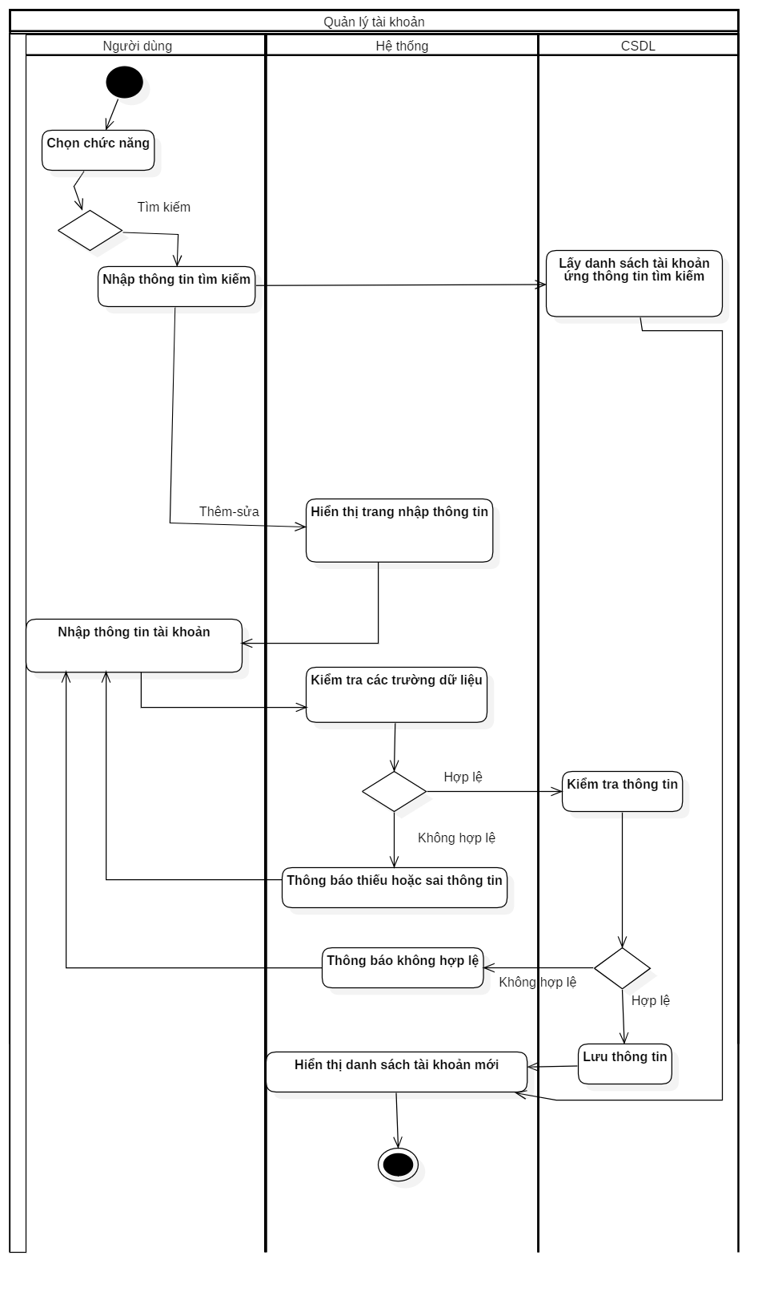

* Tiền điều kiện: Người dùng đã đăng nhập thành công vào hệ thống
* Hậu điều kiện: Không
* Mối quan hệ: Người dùng và hệ thống

### Đặt vé tham dự hội thảo

* Tên use case: Đặt vé tham dự hội thảo
* Mô tả: Người dùng lựa chọn loại vé và đặt để tham dự
* Luồng sự kiện

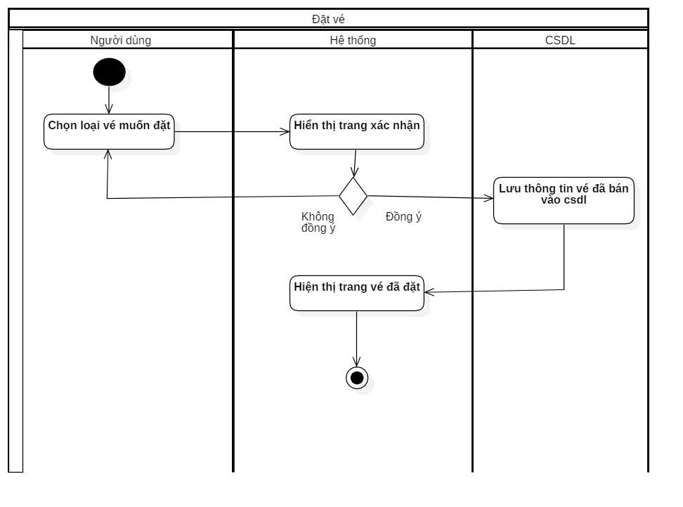

* Tiền điều kiện: Người dùng đã đăng nhập thành công vào hệ thống
* Hậu điều kiện: Không
* Mối quan hệ: Người dùng và hệ thống

### Xem thống kê hội thảo đang tổ chức

- Tên use case: Xem thống kê hội thảo đang tổ chức

- Mô tả: Người dùng xem thống kê hội thảo đang tổ chức

- Luồng sự kiện:

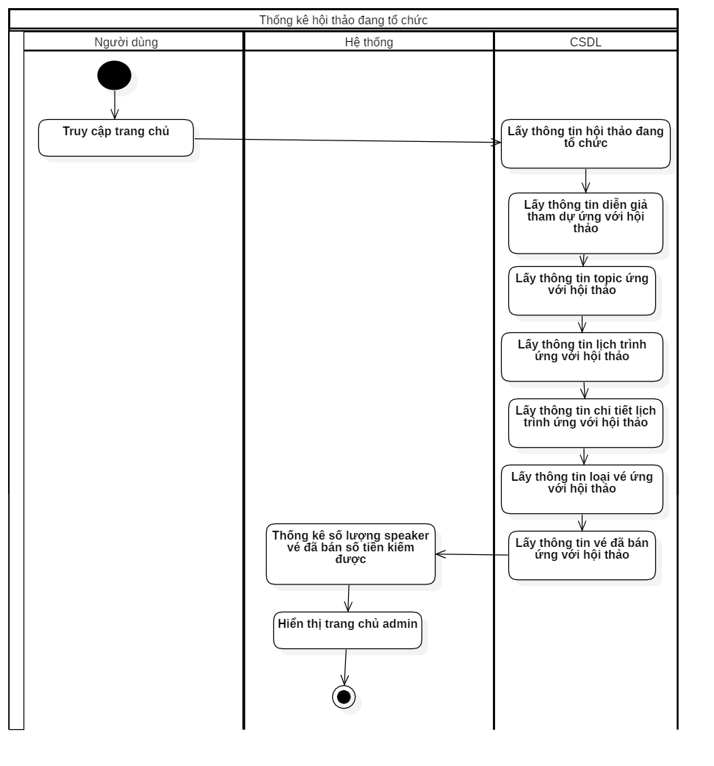

- Tiền điều kiện: Người dùng đã đăng nhập thành công vào hệ thống

- Hậu điều kiện: Không

- Mối quan hệ: Người dùng và hệ thống

### Quản lý vé đã bán

- Tên use case: Quản lý vé đã bán

- Mô tả: Người dùng tra cứu vé đã bán

- Luồng sự kiện:

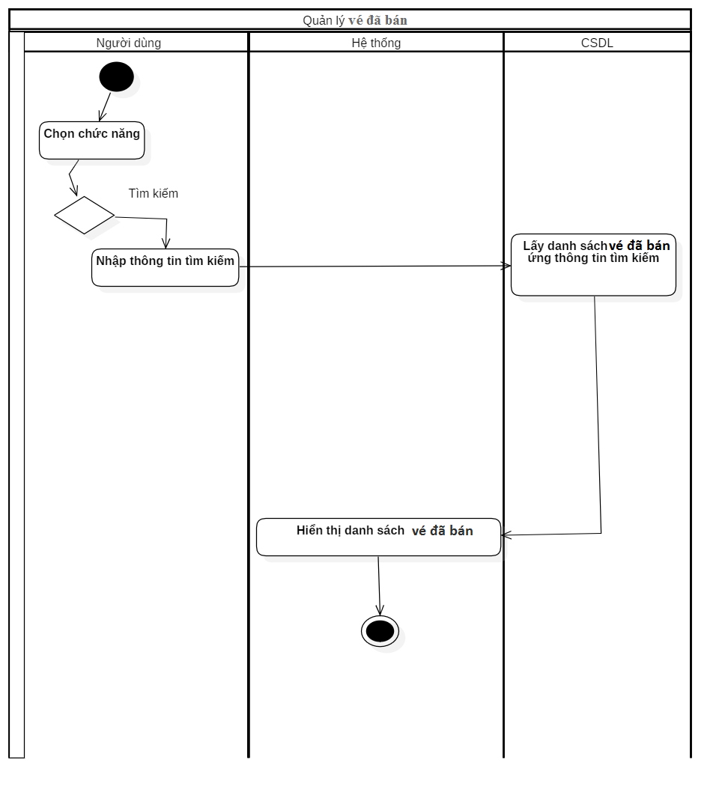

- Tiền điều kiện: Người dùng đã đăng nhập thành công vào hệ thống

- Hậu điều kiện: Không

- Mối quan hệ: Người dùng và hệ thống

## Sơ đồ trình tự và sơ đô lớp

### Quản lý thông tin hội thảo

1. Sequence Diagram

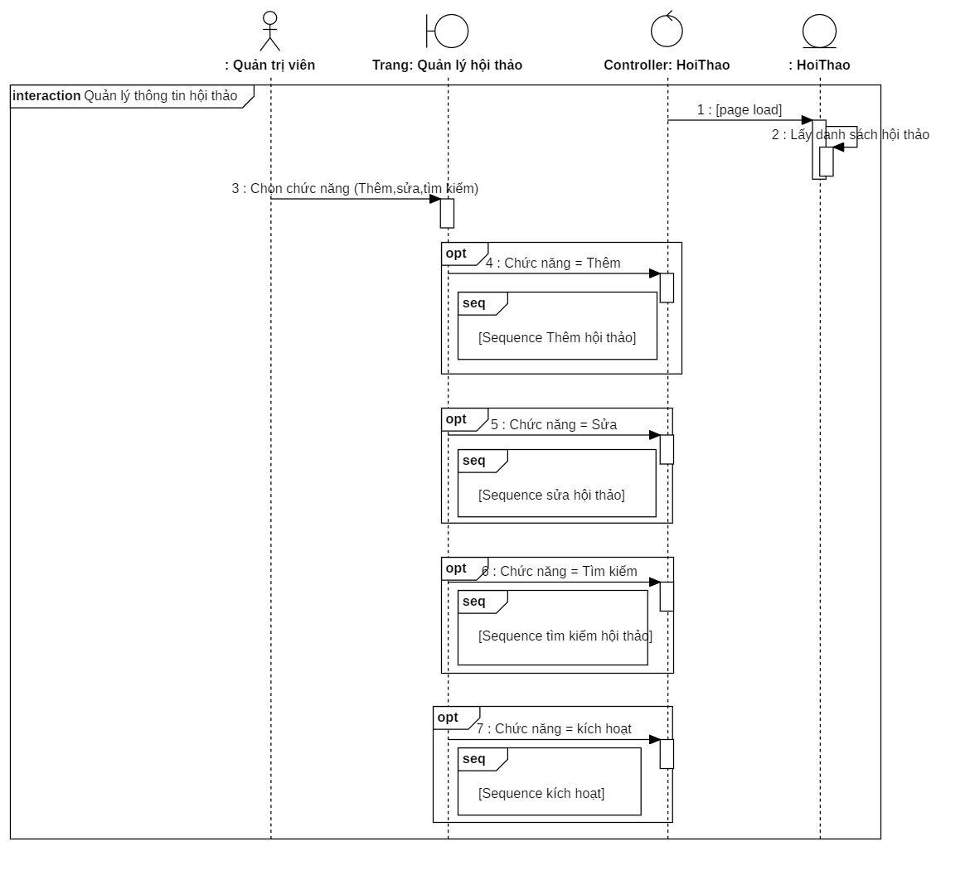

* Thêm hội thảo

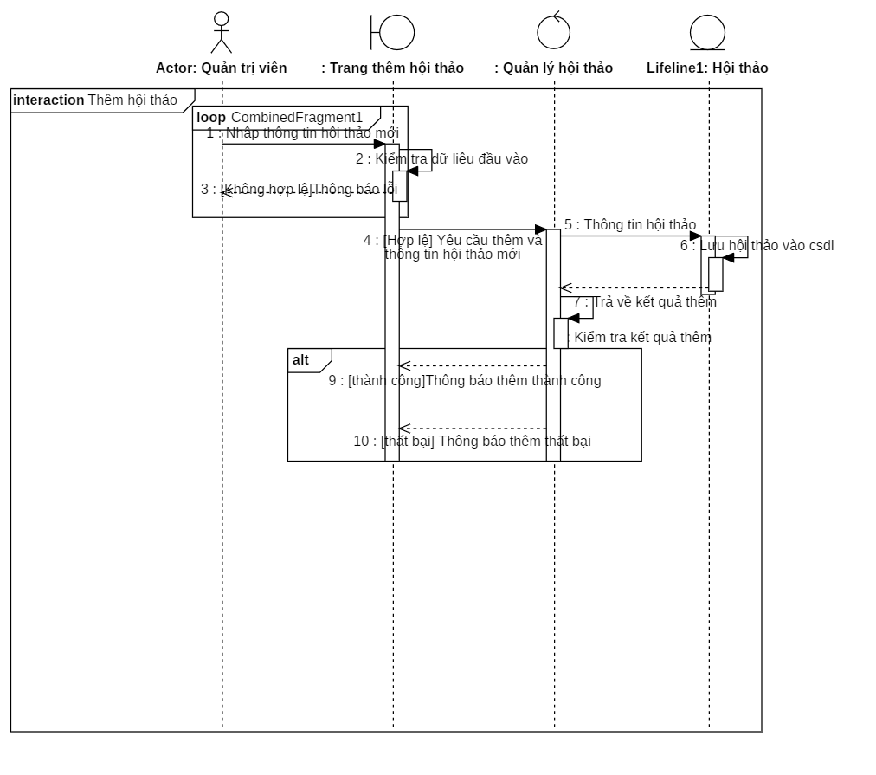

* Sửa hội thảo

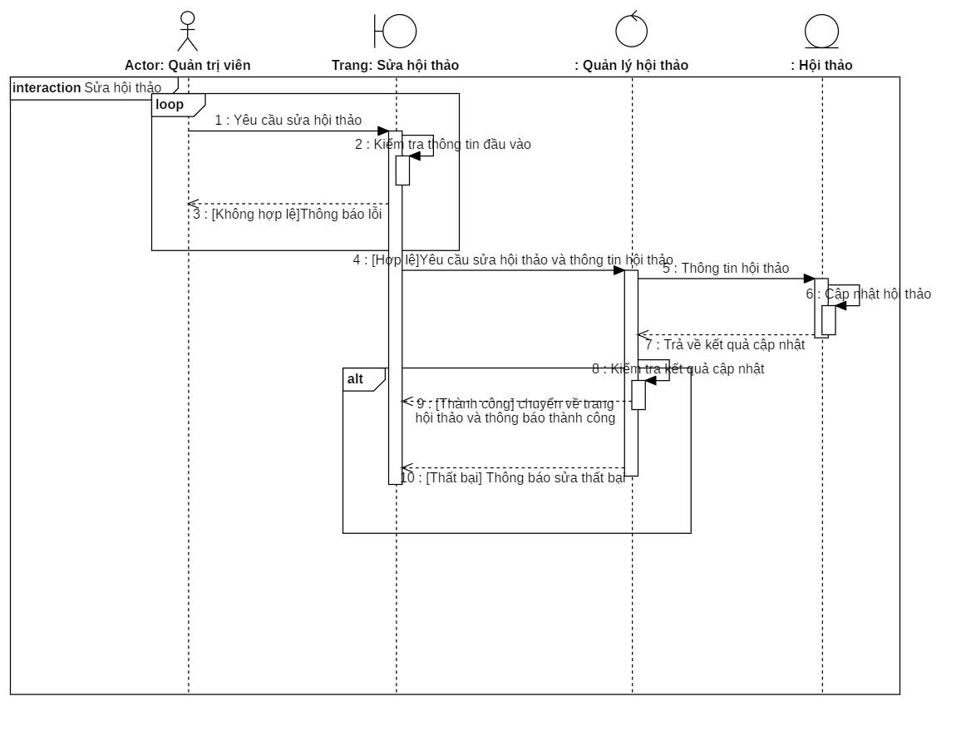

* Tìm kiếm

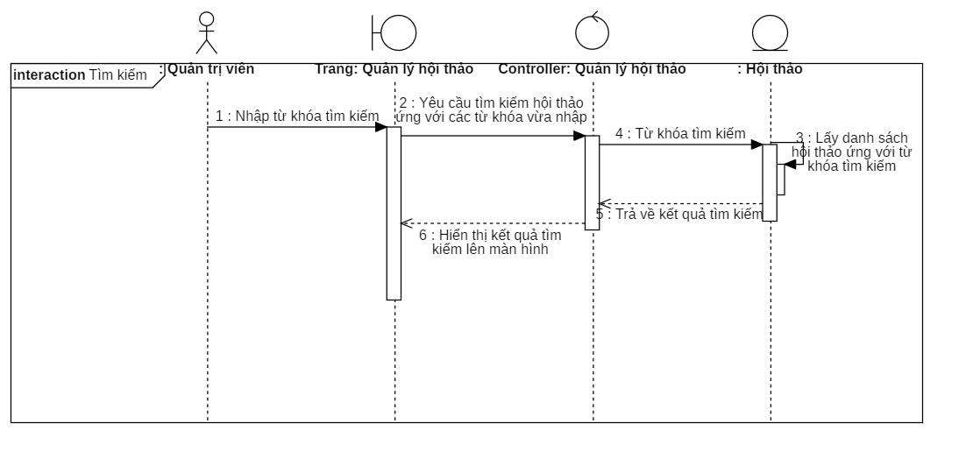

* Hiển thị hội thảo

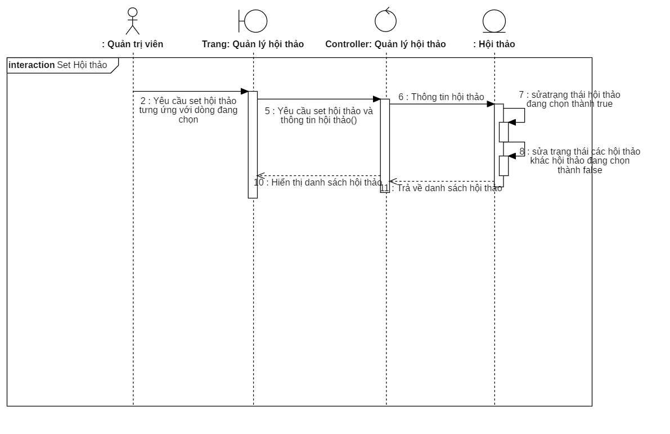

1. Class Diagram

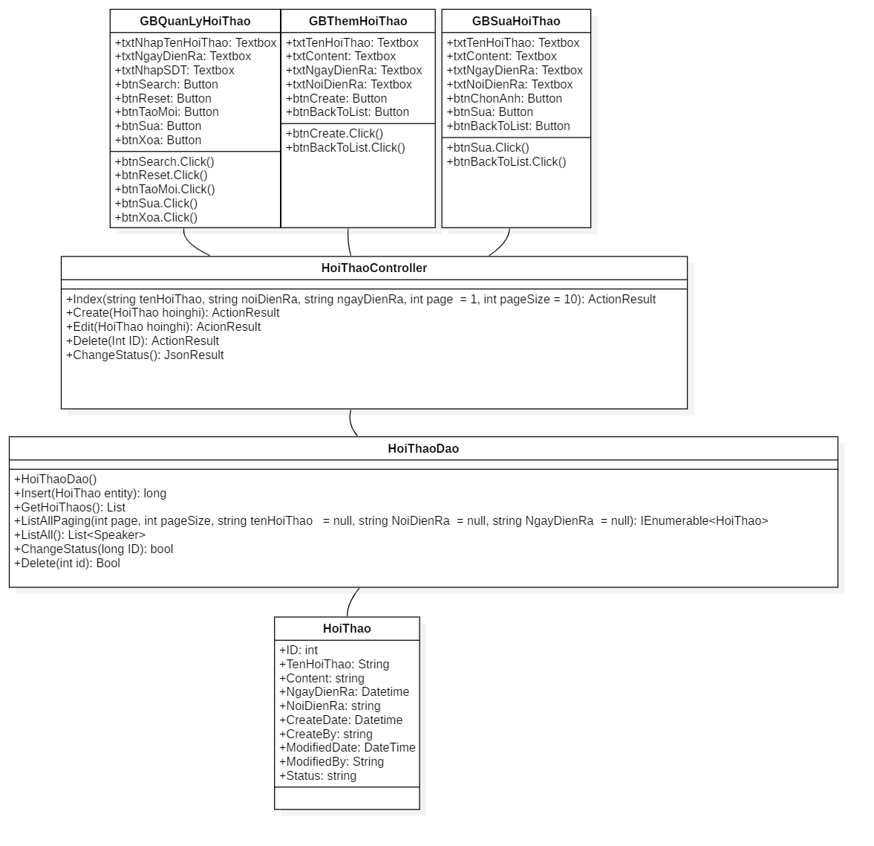

### Quản lý topic

1. **Sequence diagram**

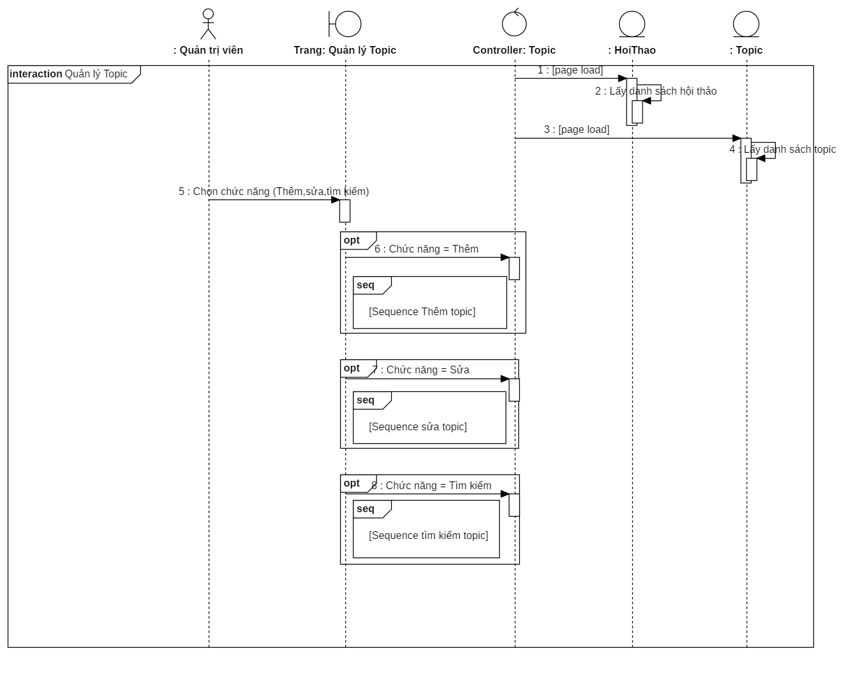

* **Thêm topic**

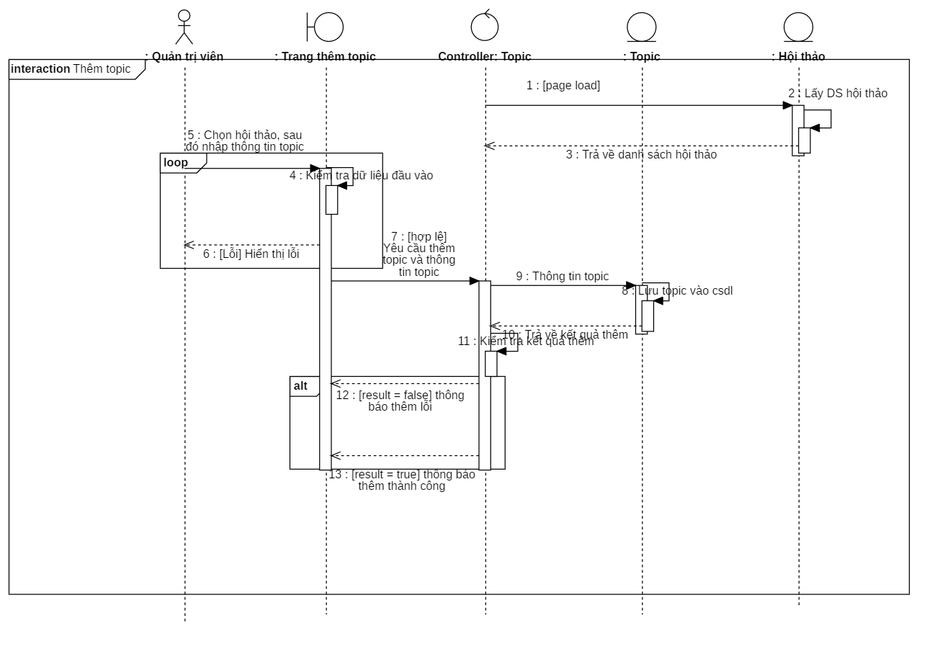

* **Sửa Topic**

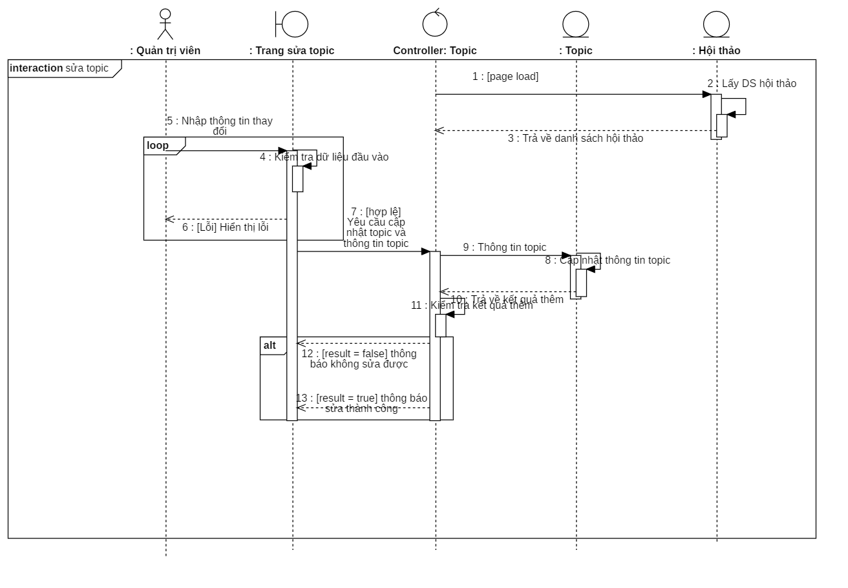

* **Tìm kiếm**

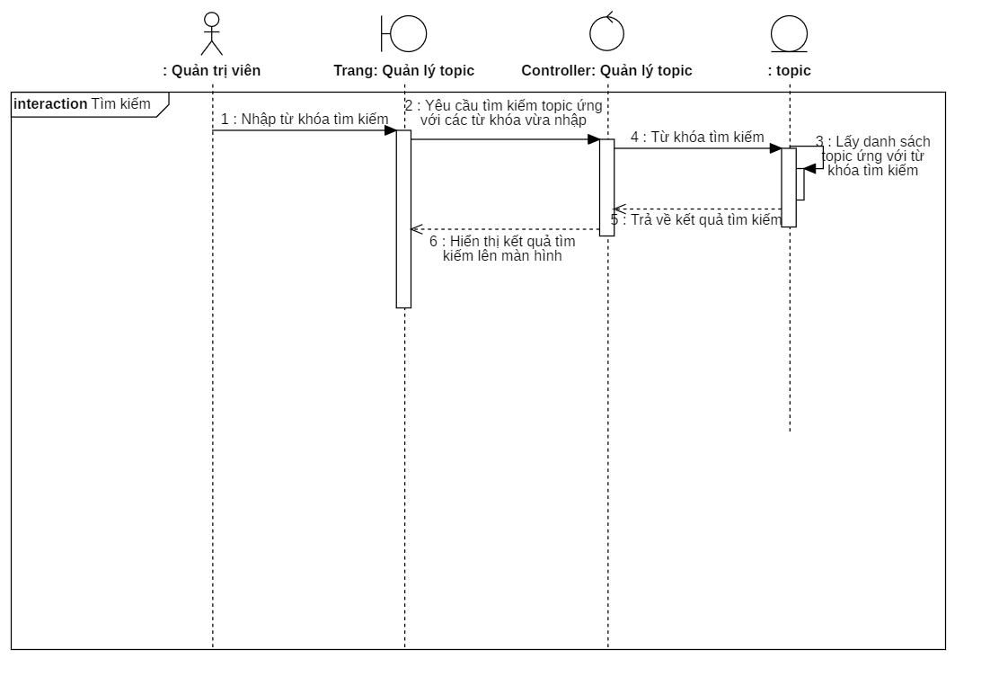

1. **Class diagram**

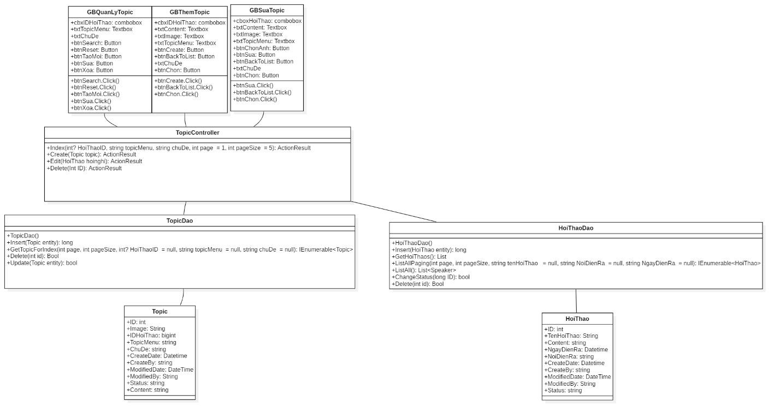

### Quản lý slide

* 1. **Sequence diagram**

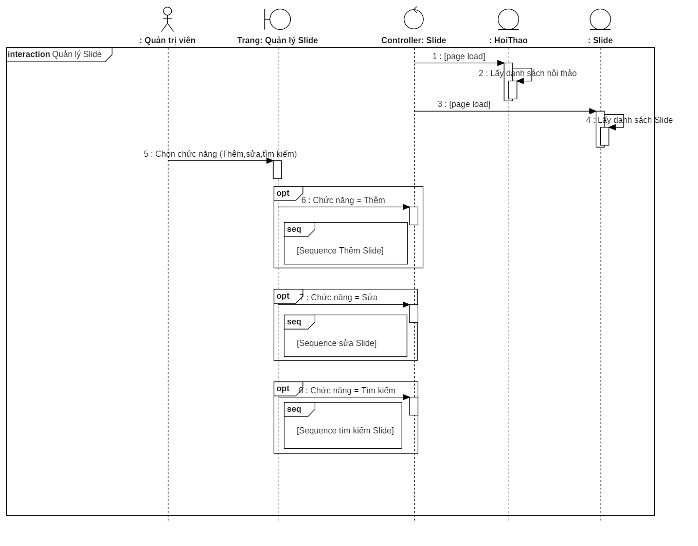

* Tìm kiếm

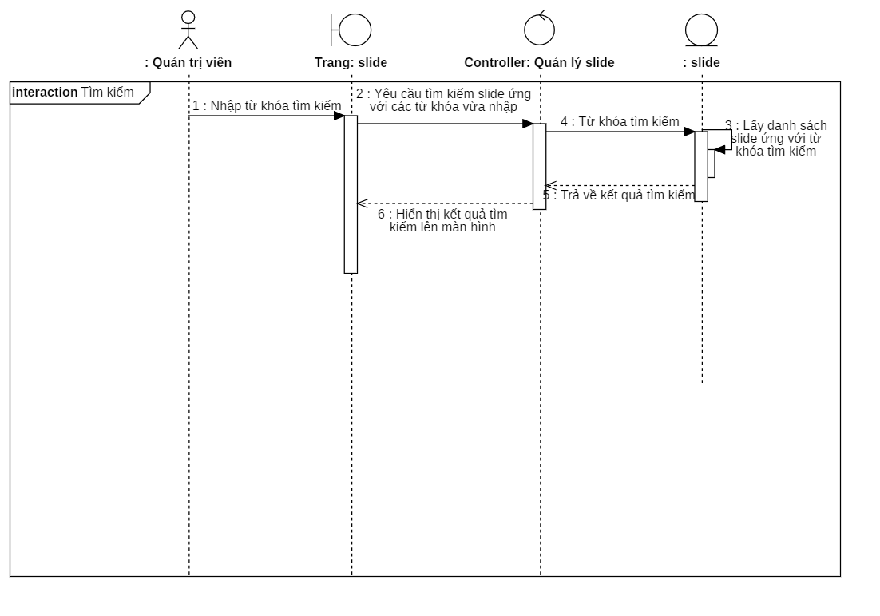

* Thêm mới

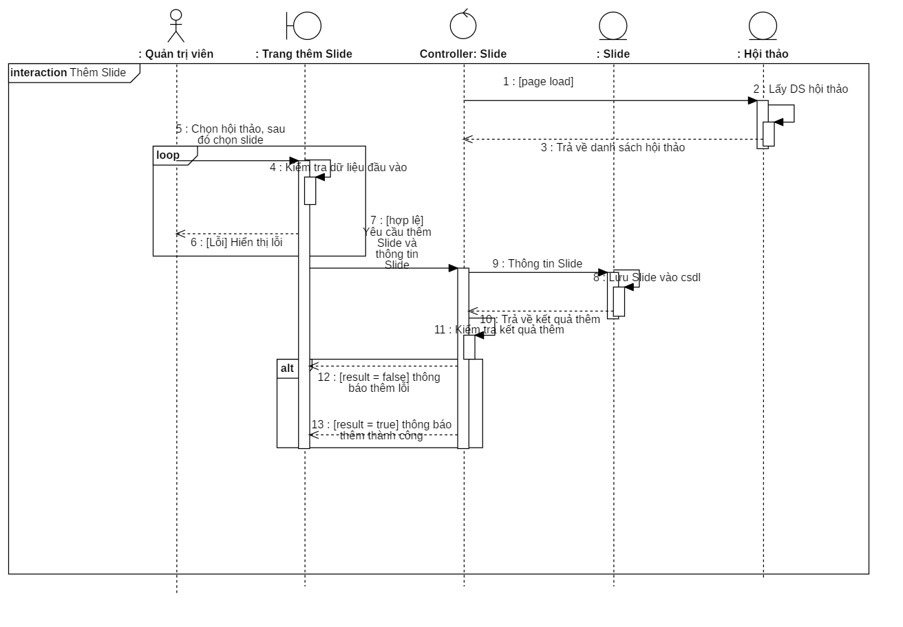

* Sửa slide

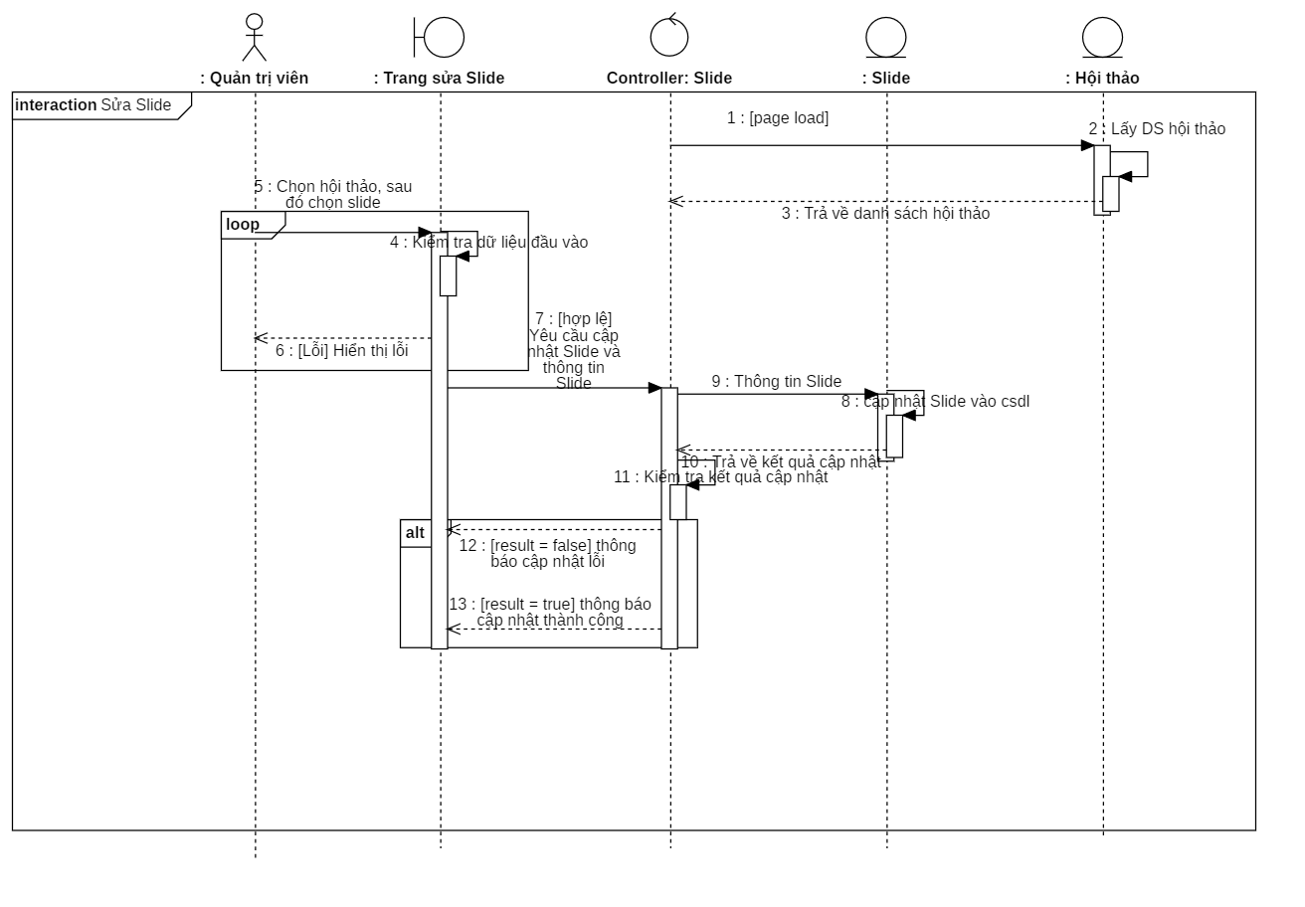

* 1. **Class diagram**

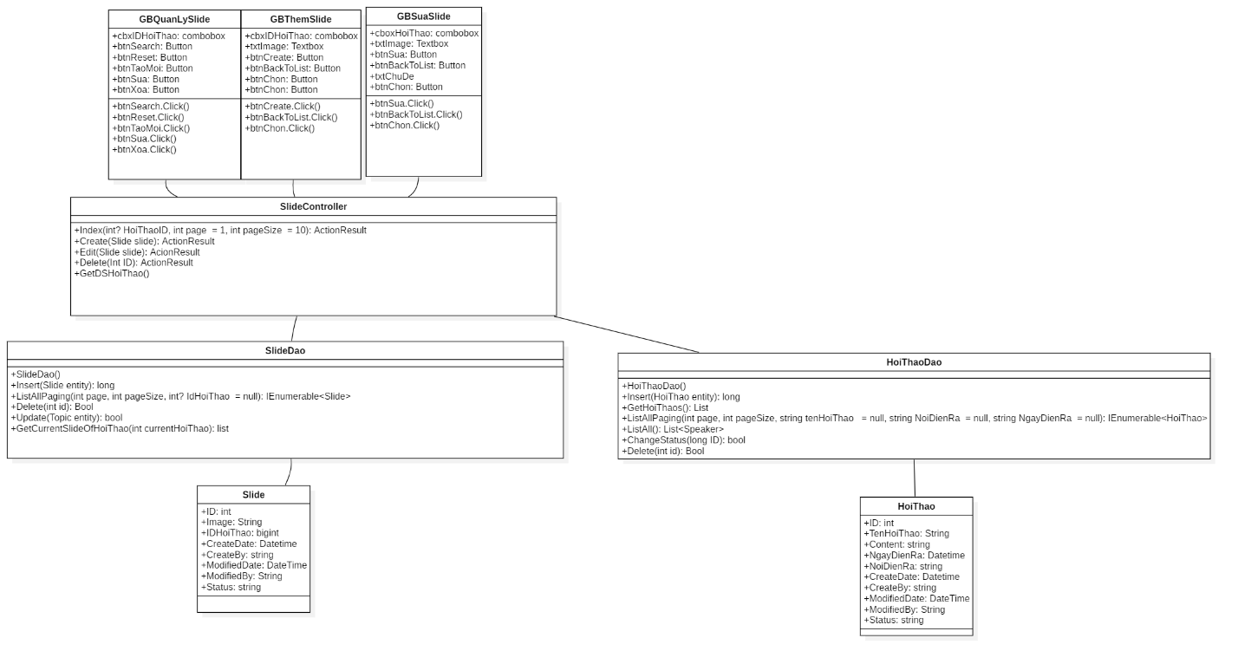

### Quản lý diễn giả tham dự

1. **Sequence diagram**

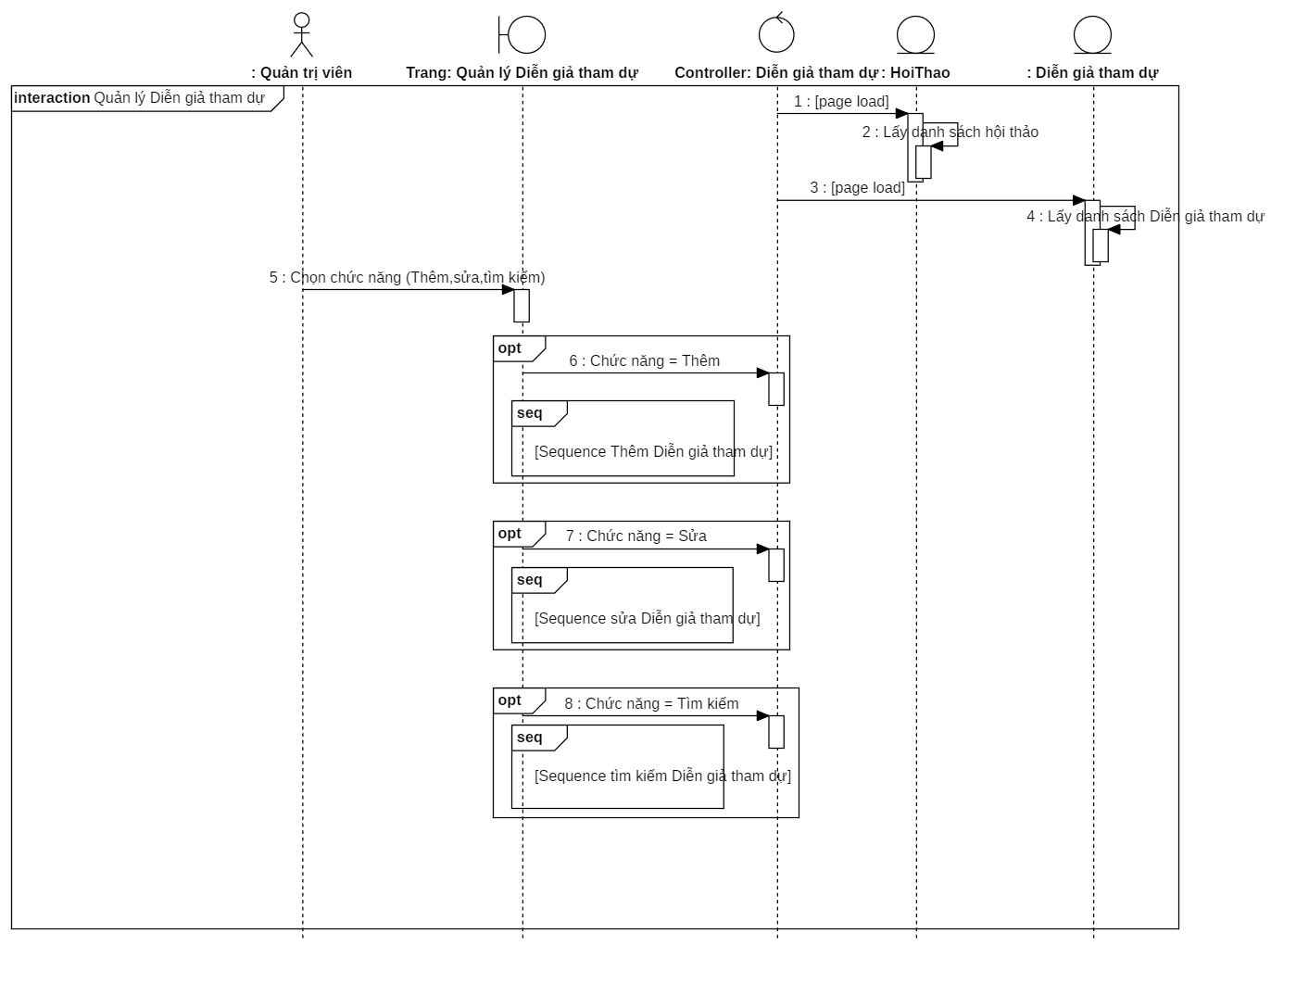

* Thêm mới

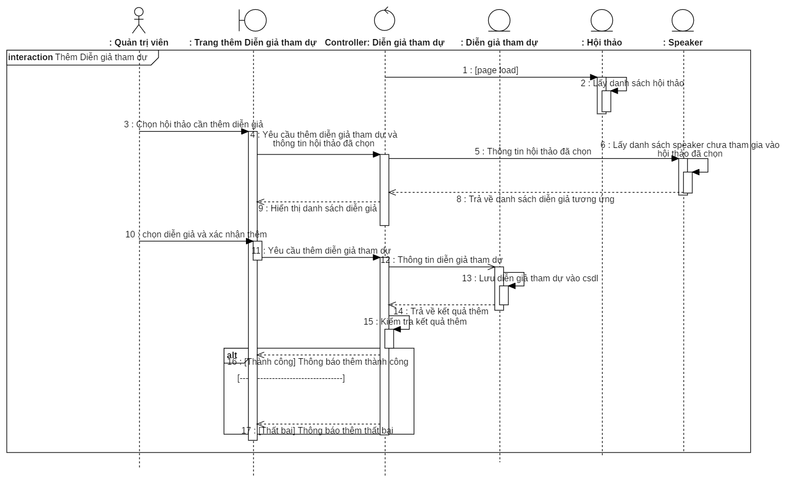

* Sửa

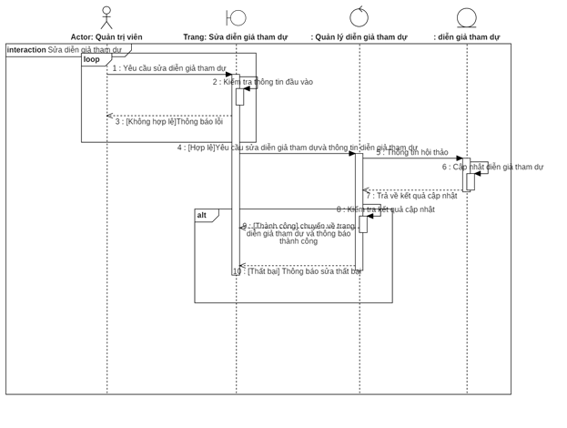

1. **Class diagram**

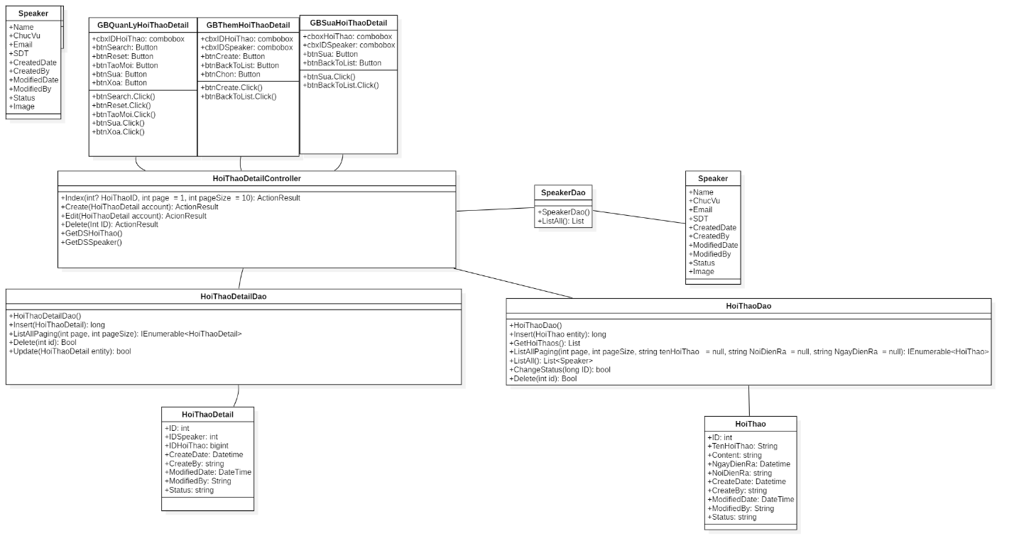

### Quản lý lịch trình

1. Sequence Diagram

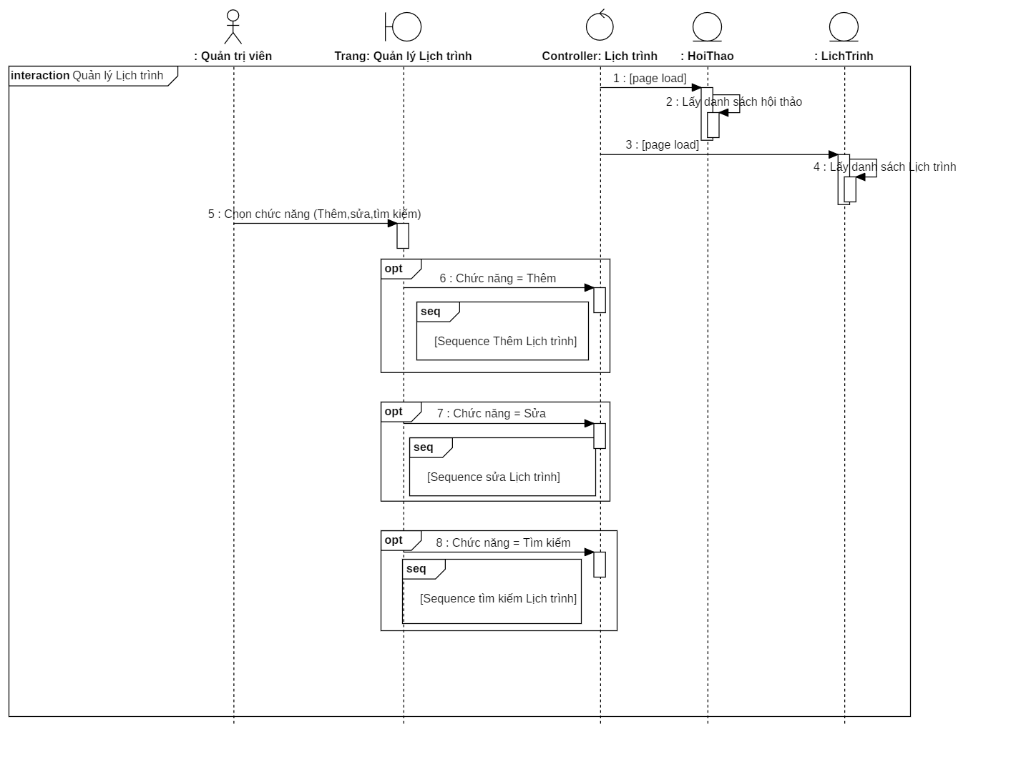

* Thêm lịch trình

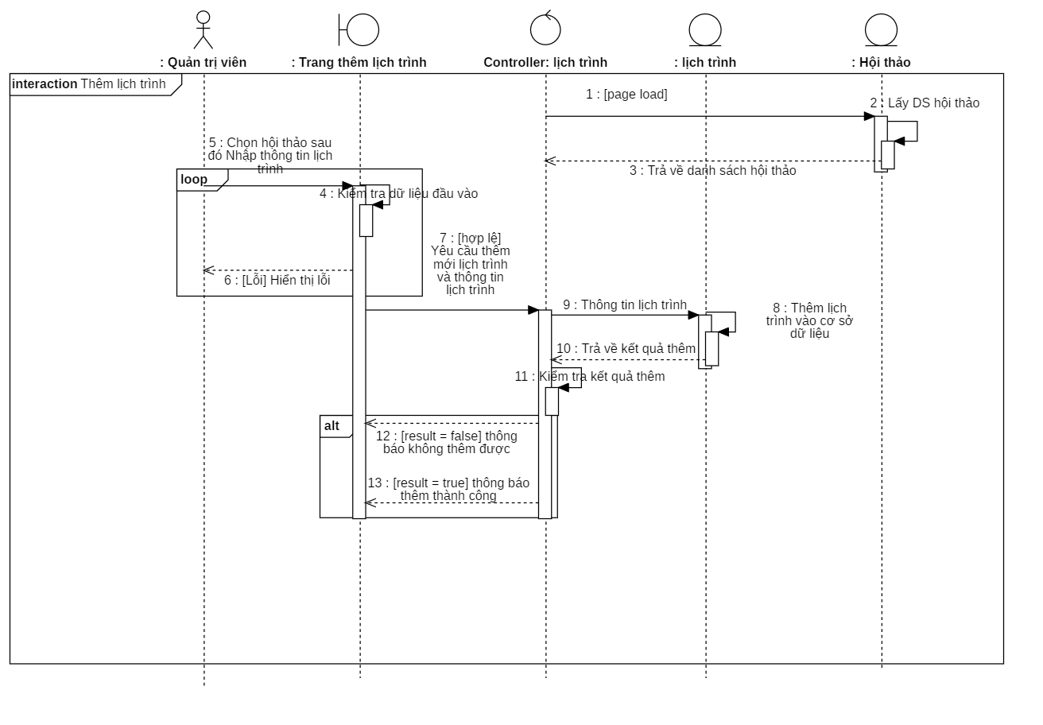

* Sửa lịch trình

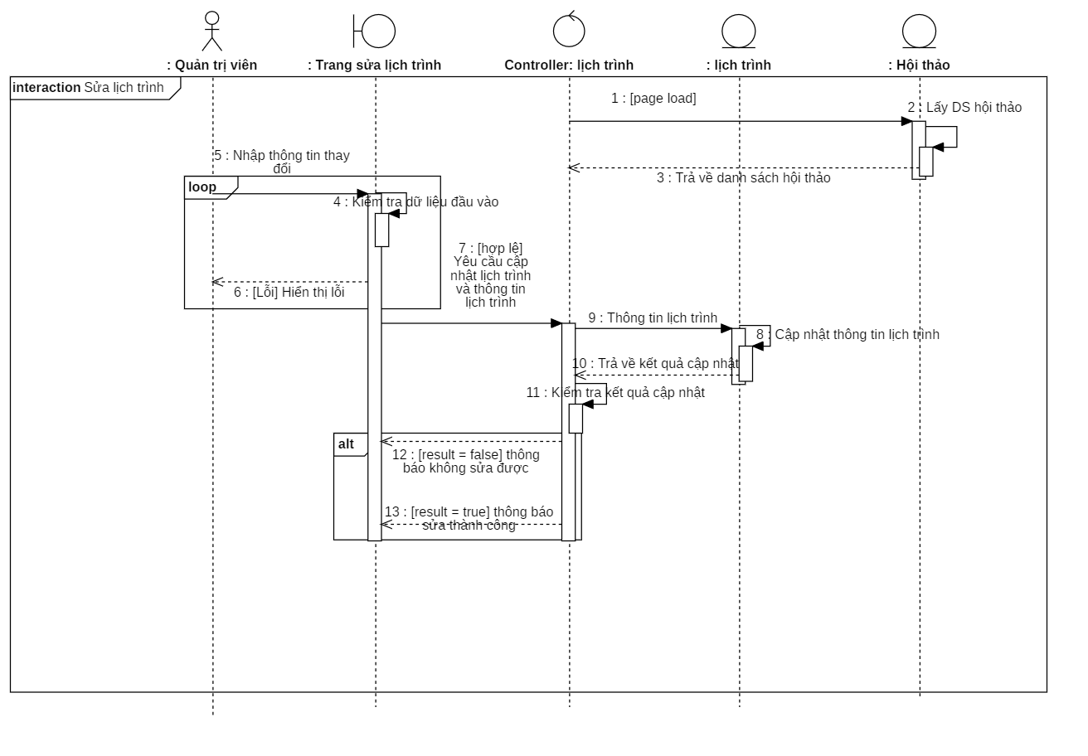

1. Class Diagram

### Quản lý chi tiết lịch trình

1. Sequence diagram

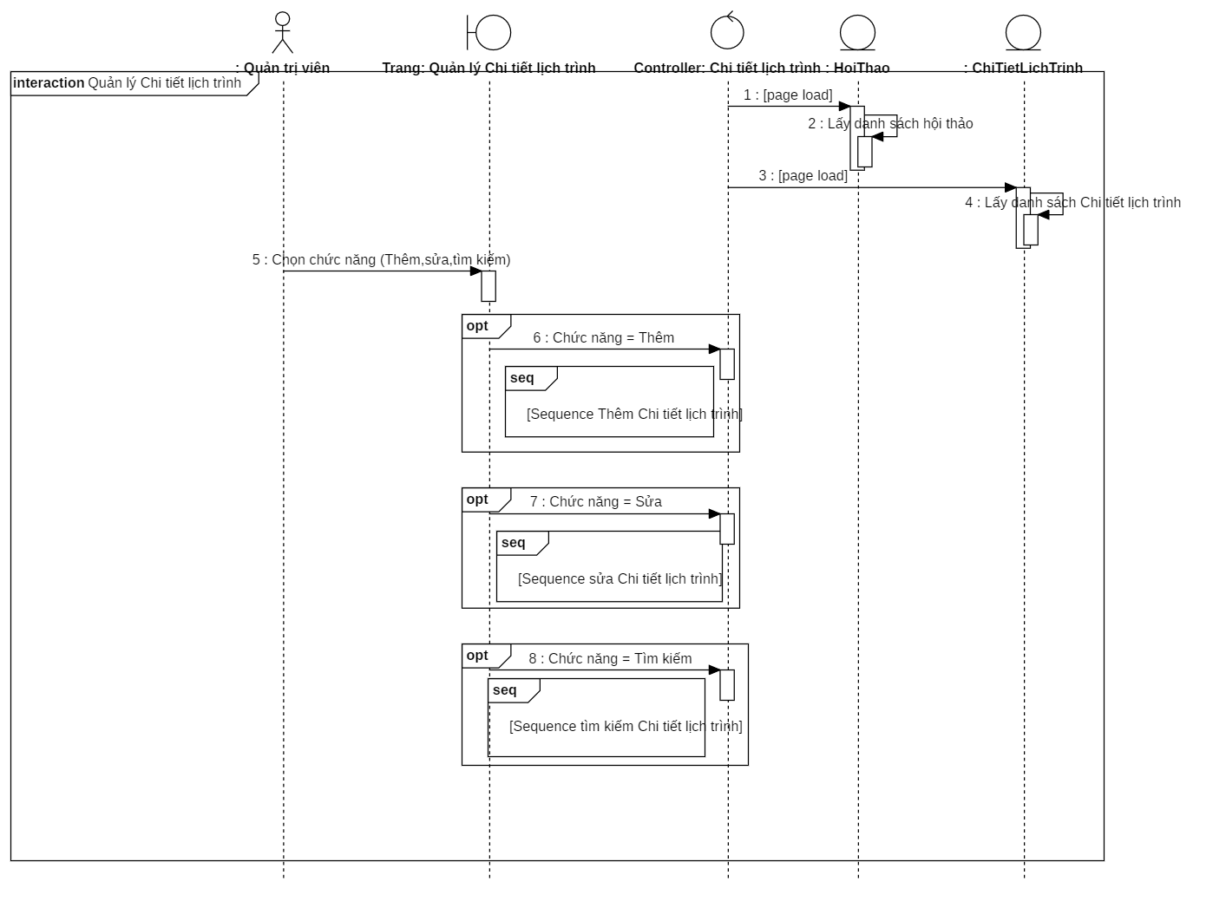

* Thêm

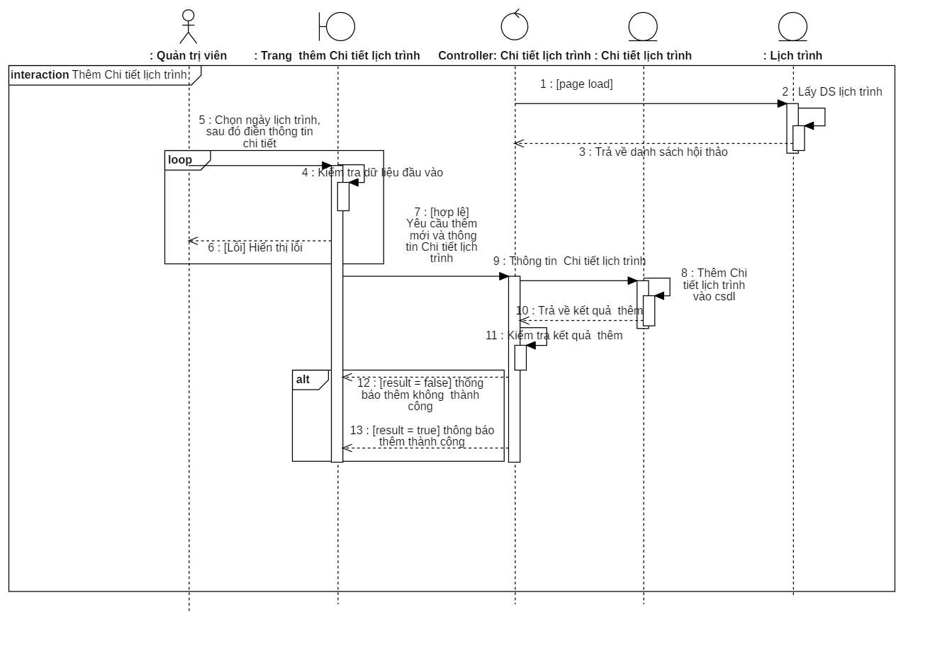

* Sửa chi tiết lịch trình

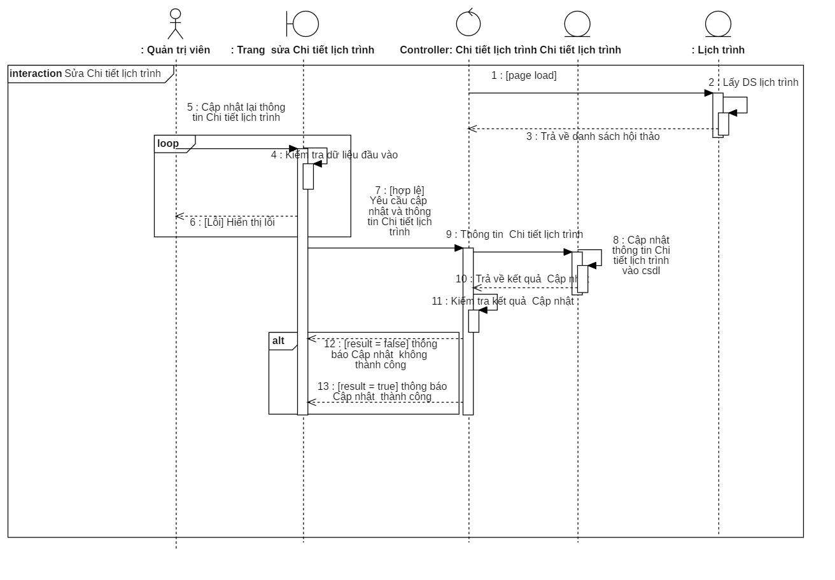

### Quản lý loại vé

Sequence Diagram

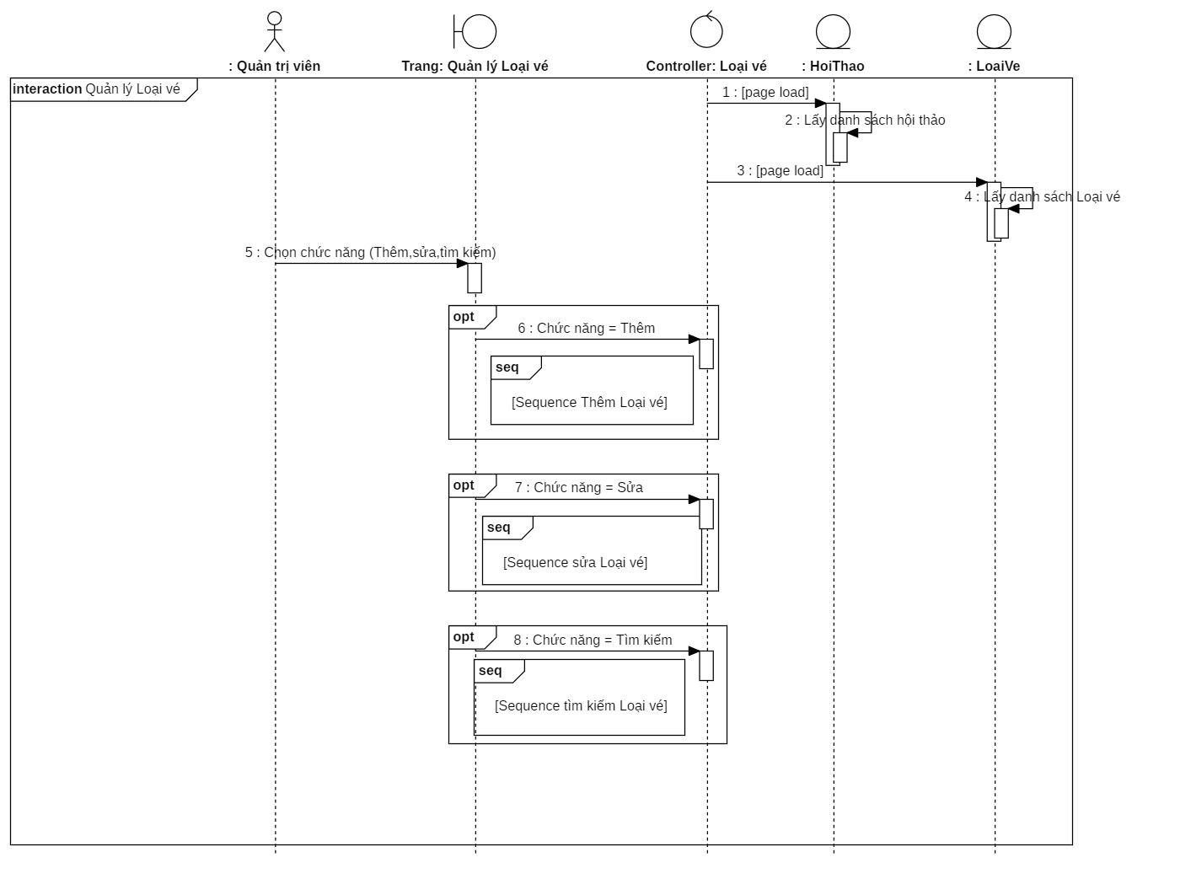

* Thêm

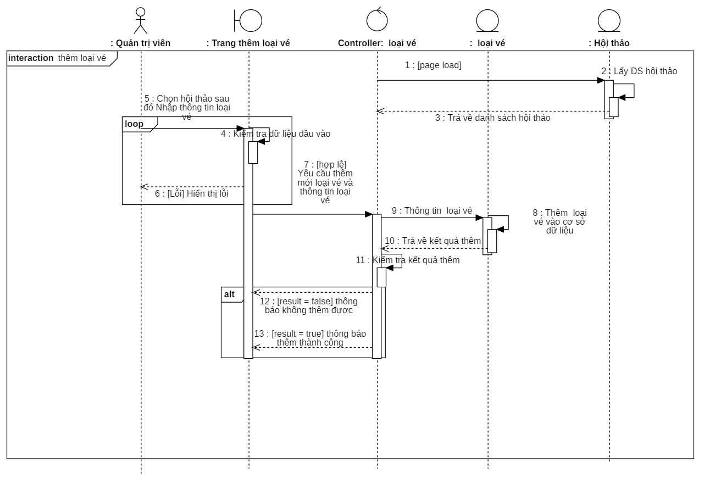

* Sửa loại vé

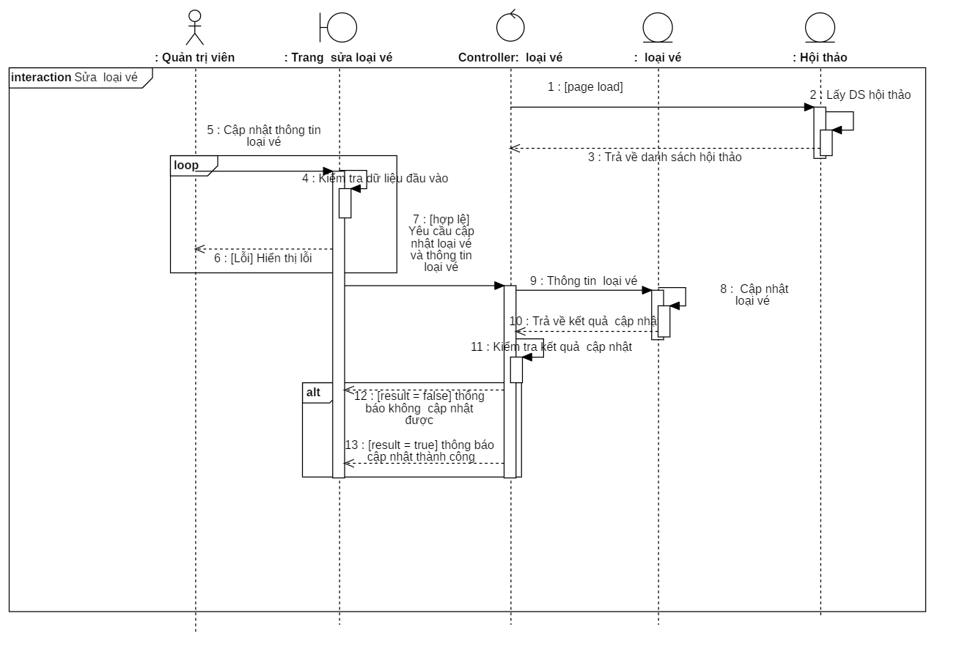

Class Diagram

### Quản lý tài khoản

1. Sequence Diagram

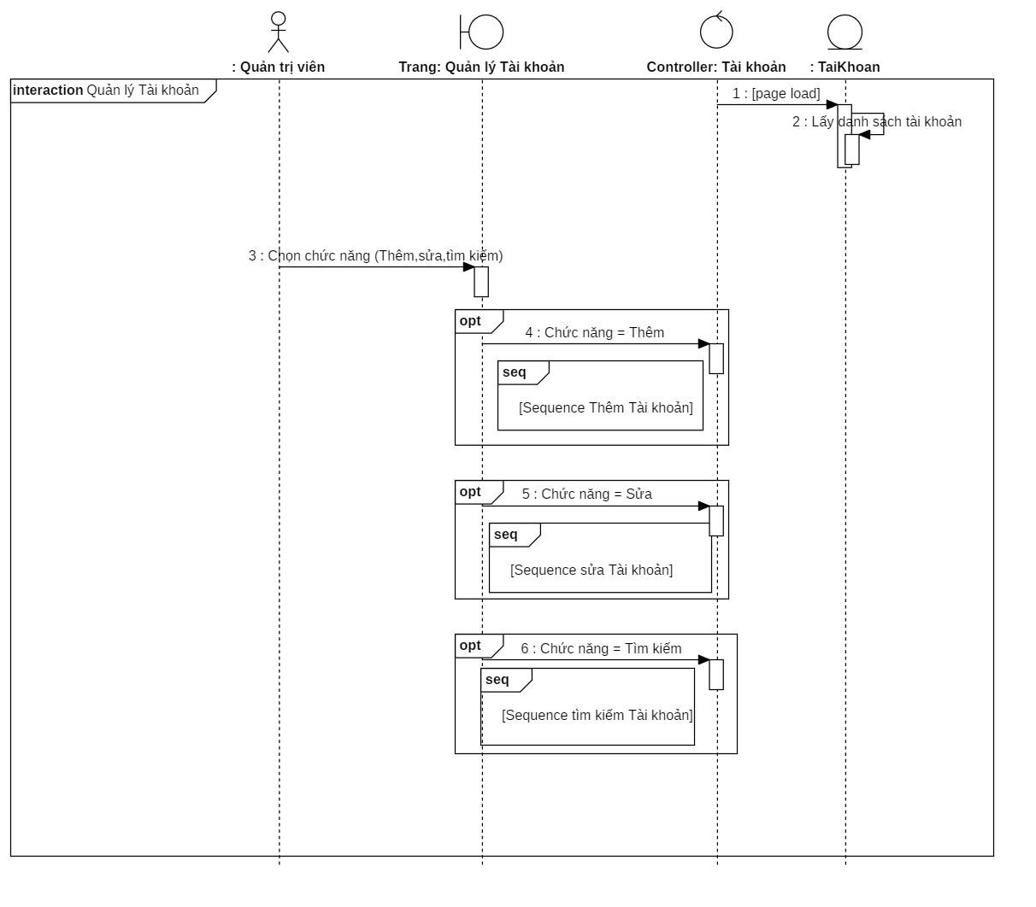

* Thêm

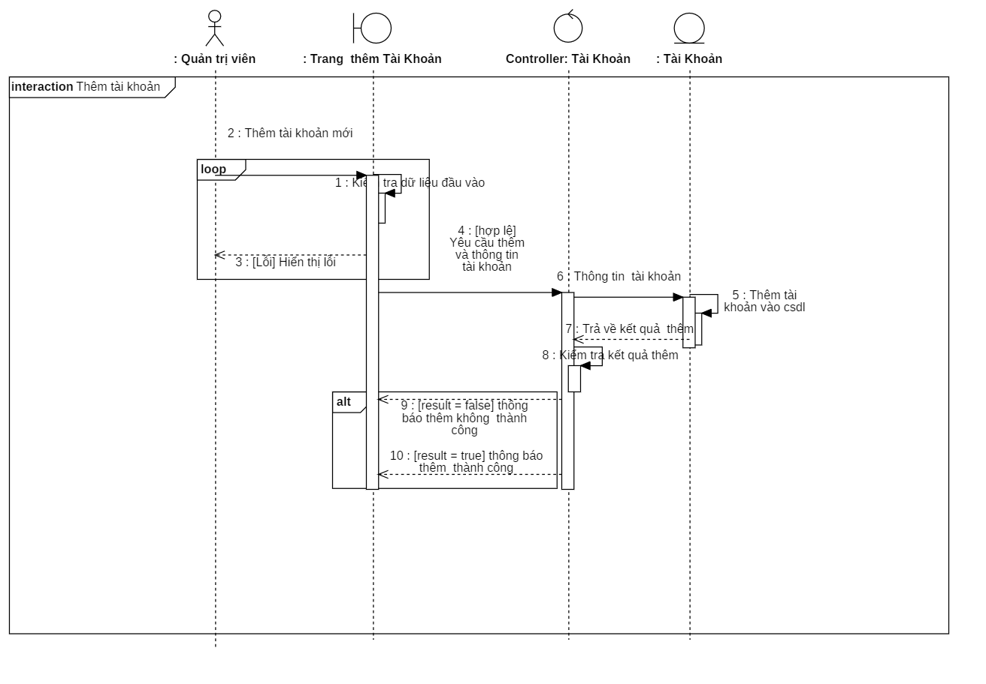

* Trang sửa tài khoản

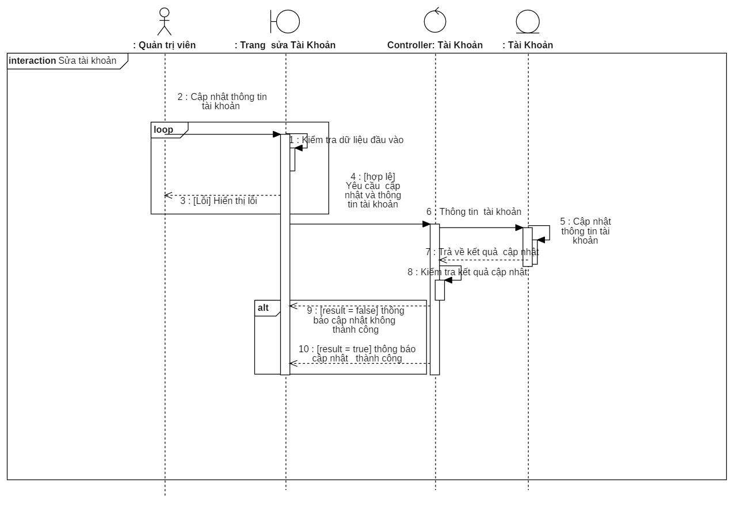

### Đặt vé

1. Sequence diagram

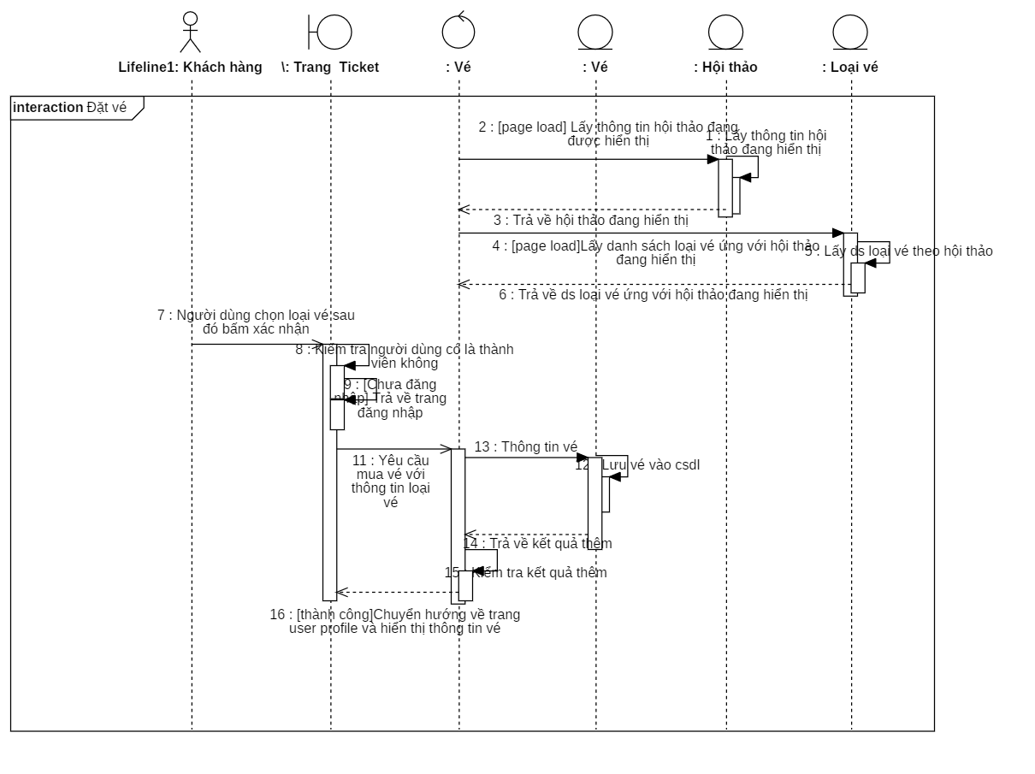

### Đăng nhập

1. Sequence Diagram

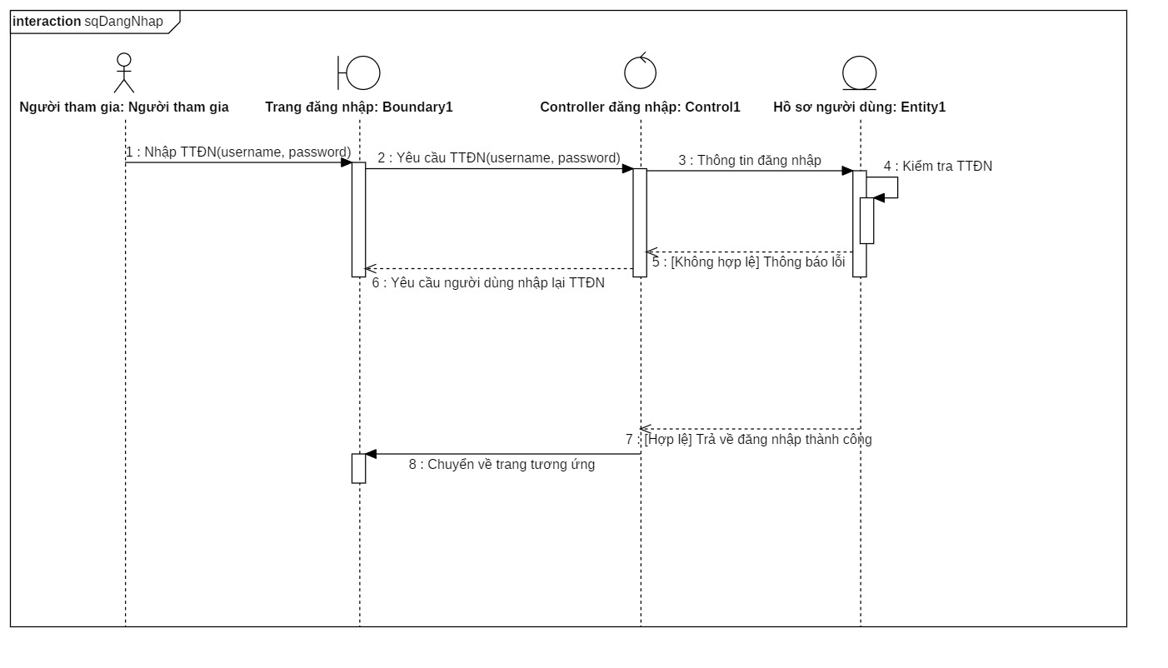

1. Class Diagram

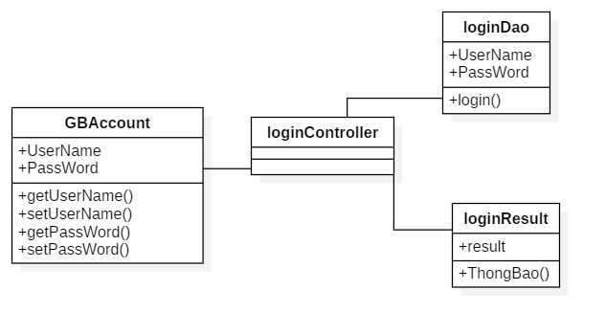

### Chỉnh sửa thông tin

1. Sequence Diagram

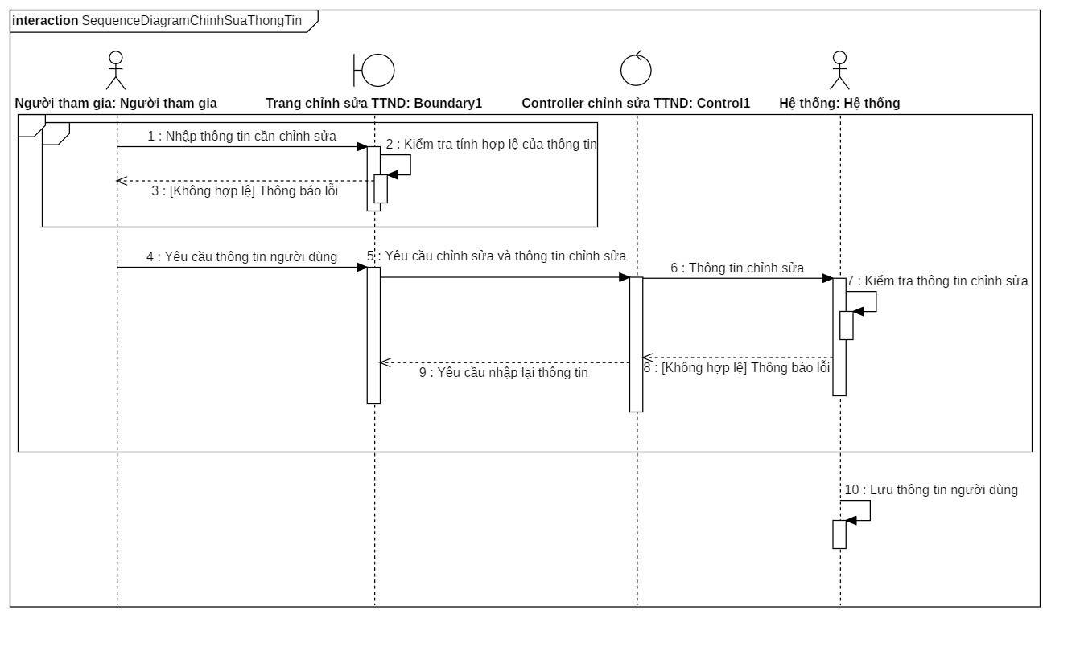

1. Class Diagram

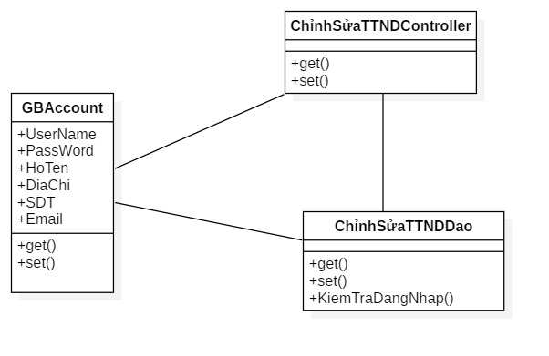

### Đánh giá hội thảo

1. Sequence Diagram

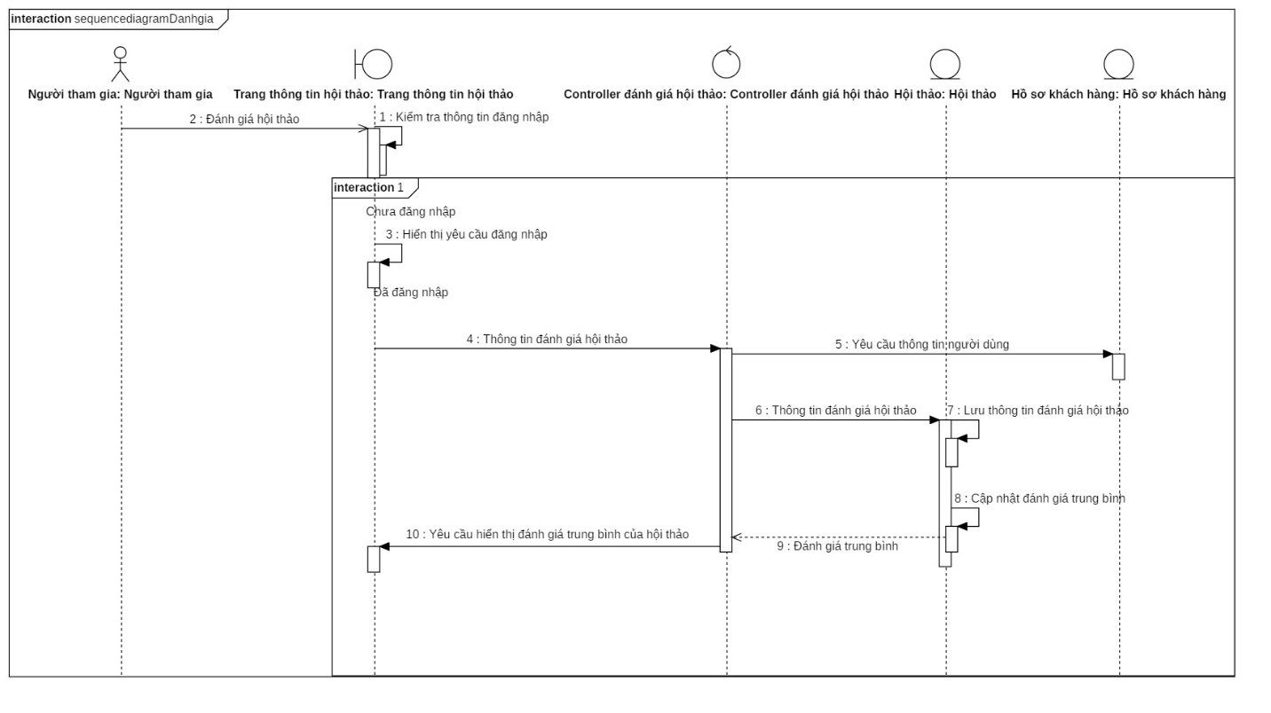

1. Class Diagram

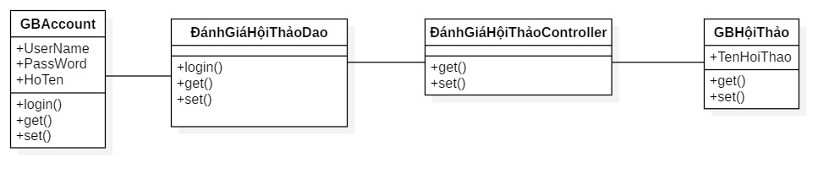

### Quản lý feedback

1. Sequence Diagram

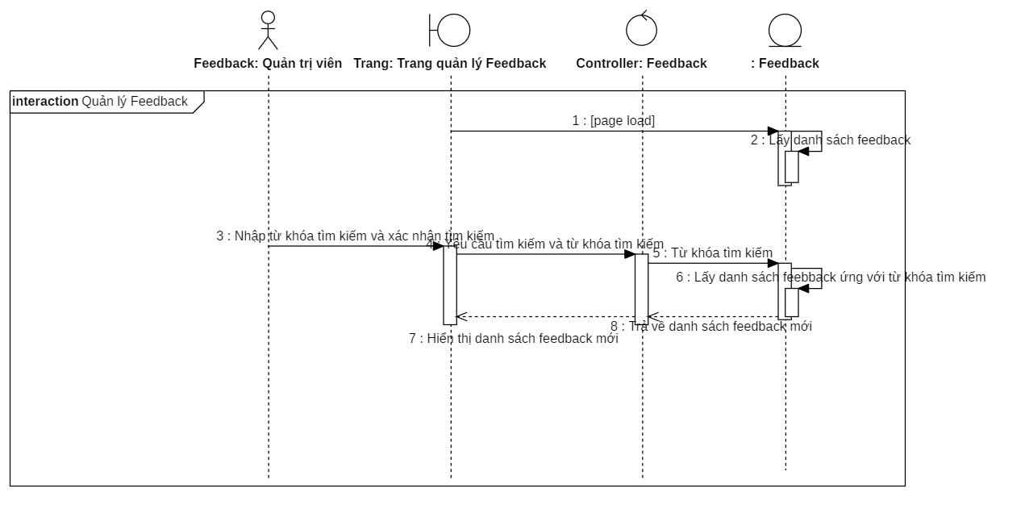

1. Class Diagram

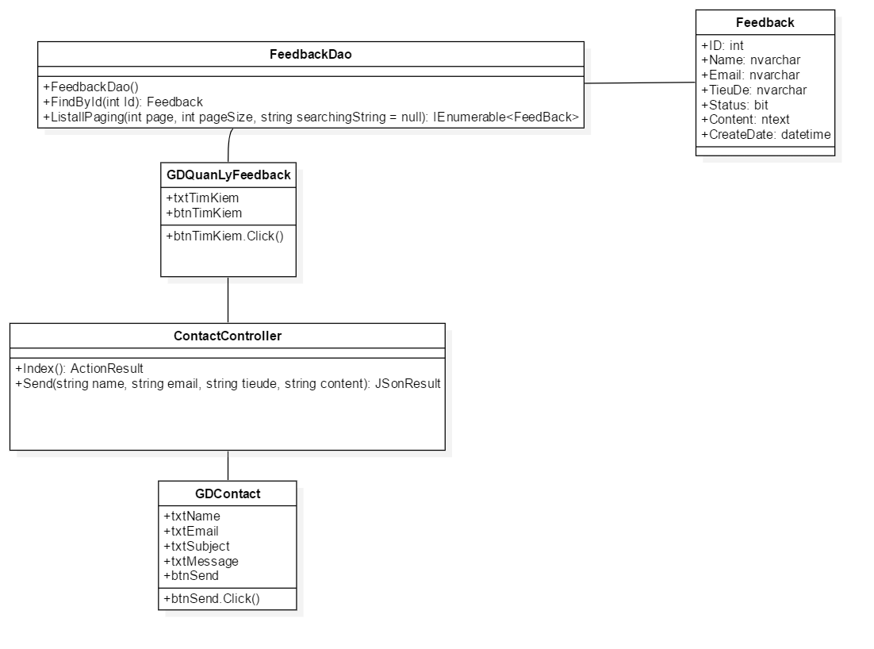

### Quản lý thông tin liên hệ

1. Sequence Diagram

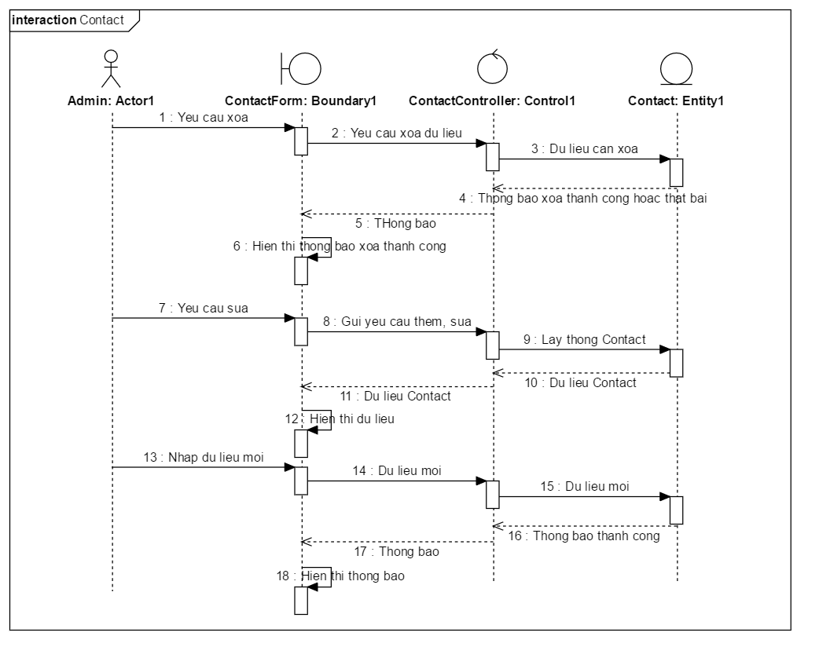

1. Class Diagram

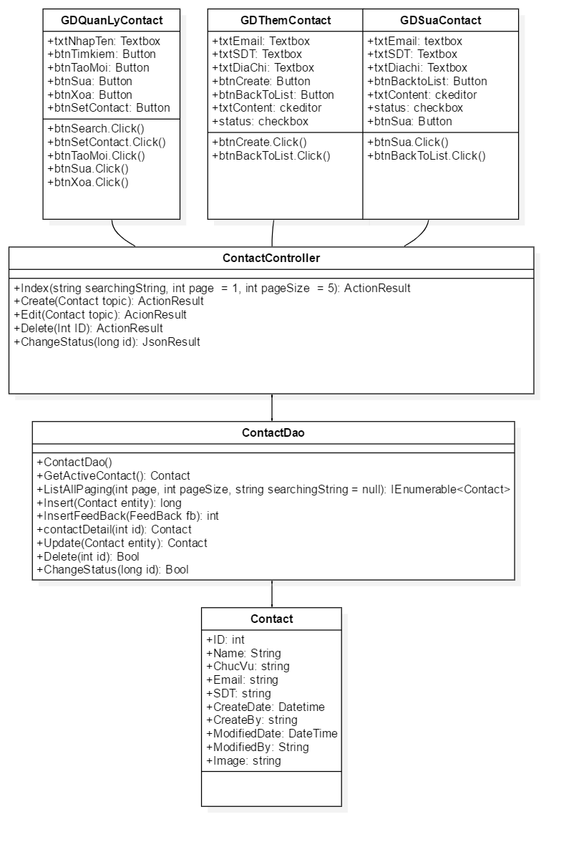

### Quản lý danh sách diễn giả

1. Sequence Diagram

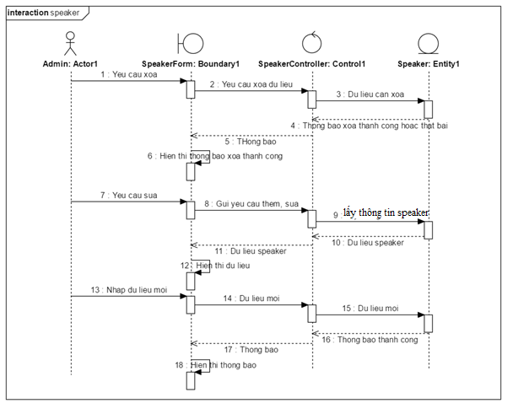

1. Class Diagram

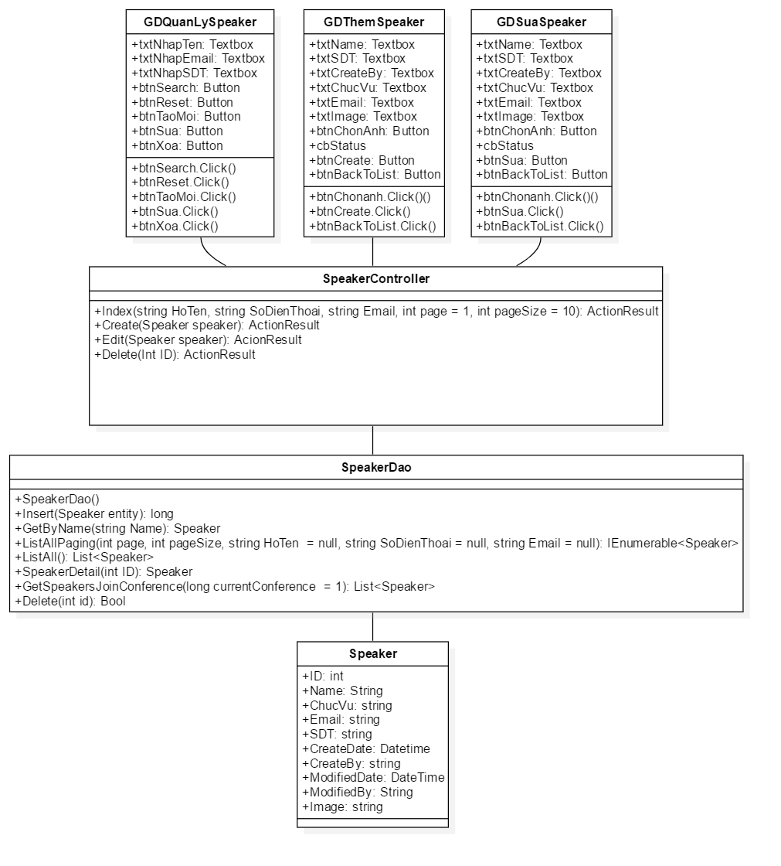

### Quản lý tin tức

1. Sequence Diagram

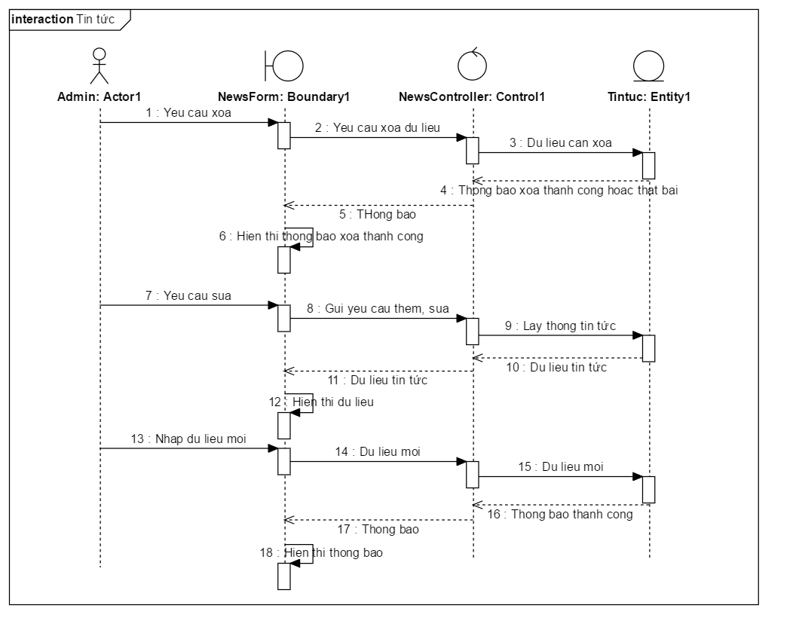

1. Class Diagram

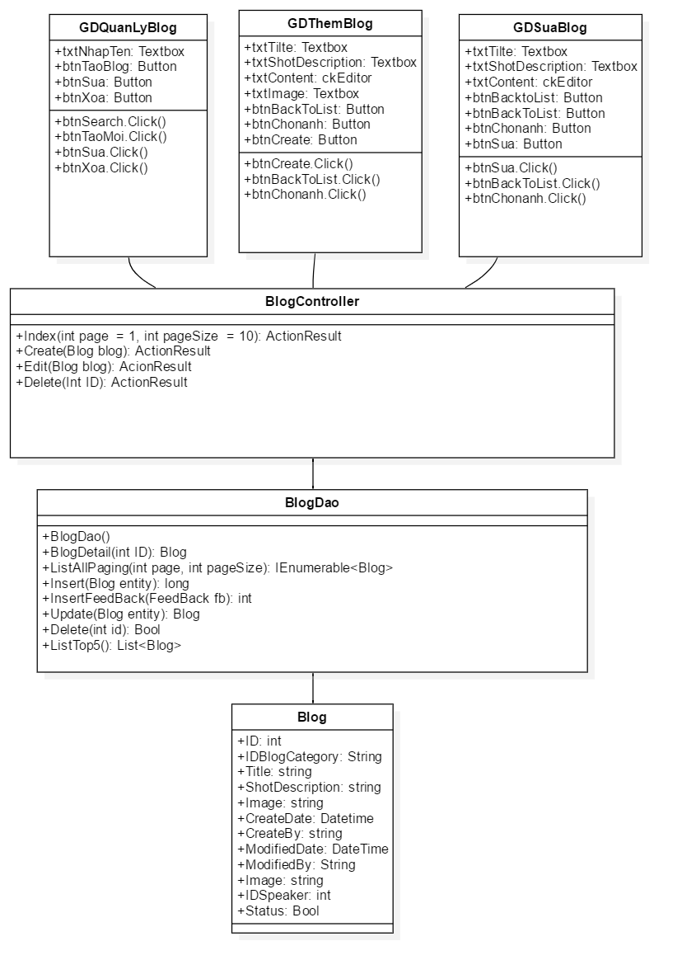

### Xem thông tin hội thảo

1. Sequence Diagram

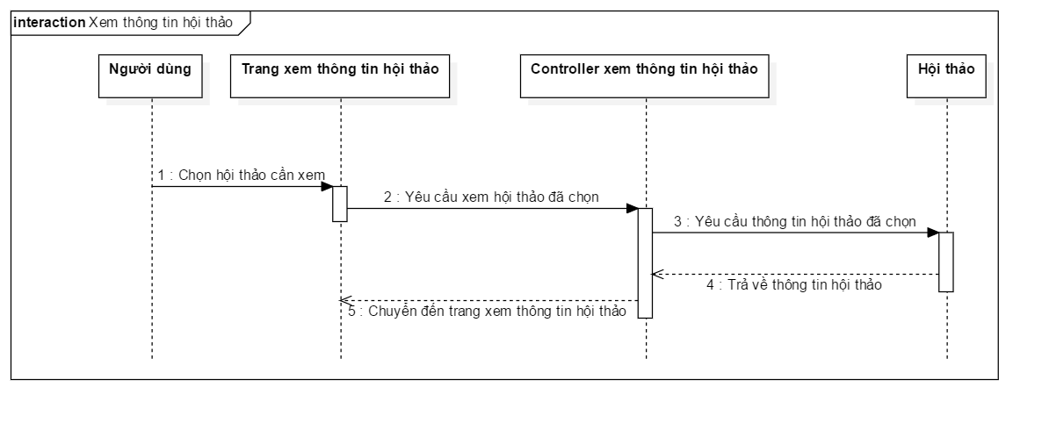

1. Class Diagram

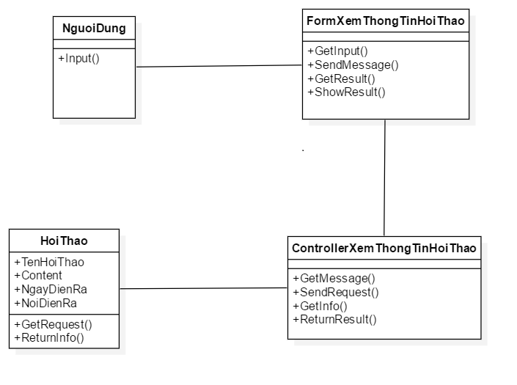

### Đăng ký

1. Sequence Diagram

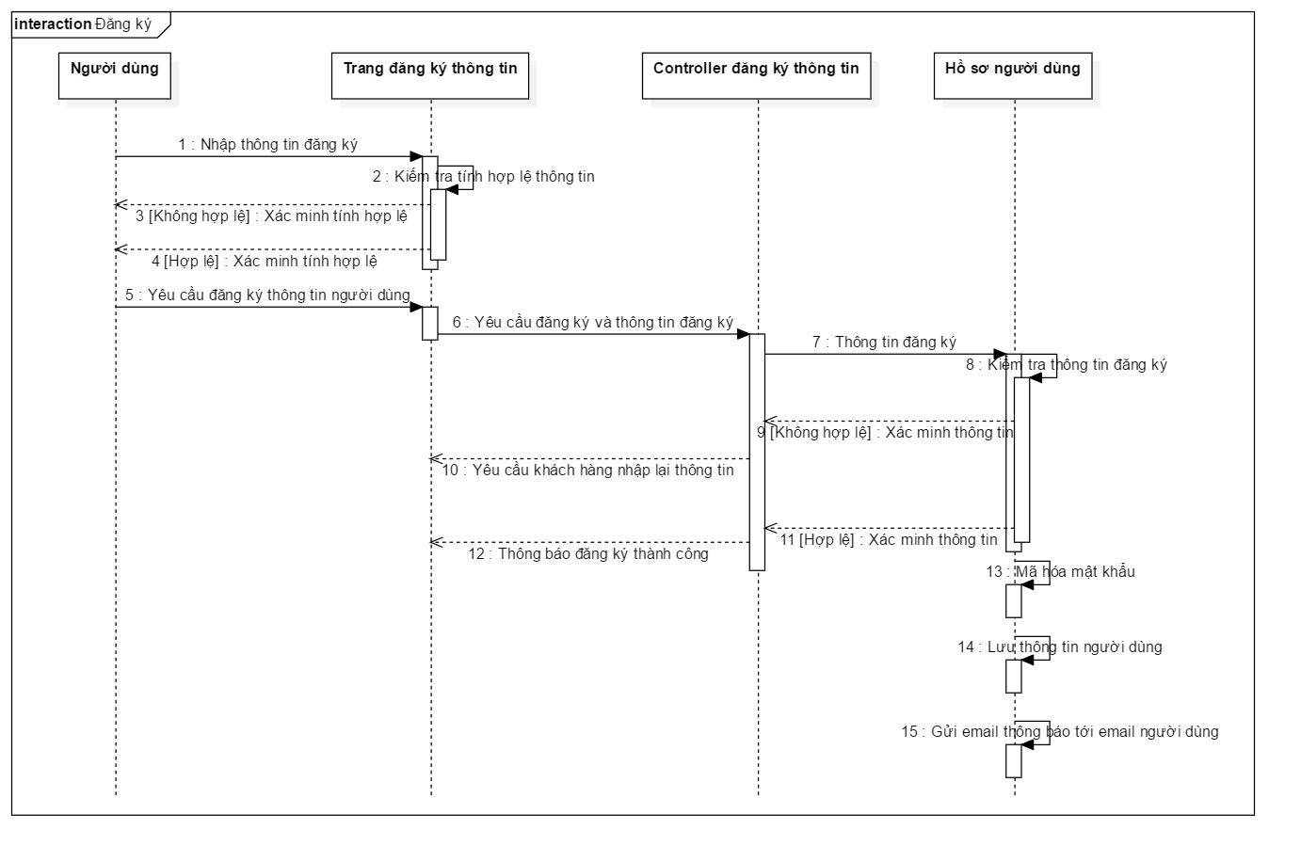

1. Class Diagram

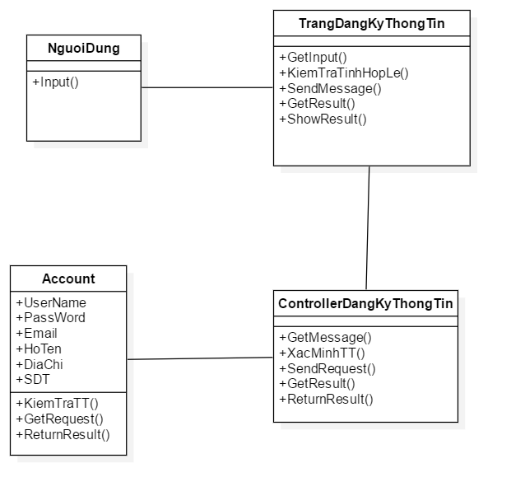

### Xem thông tin vé đã đặt

1. Sequence Diagram

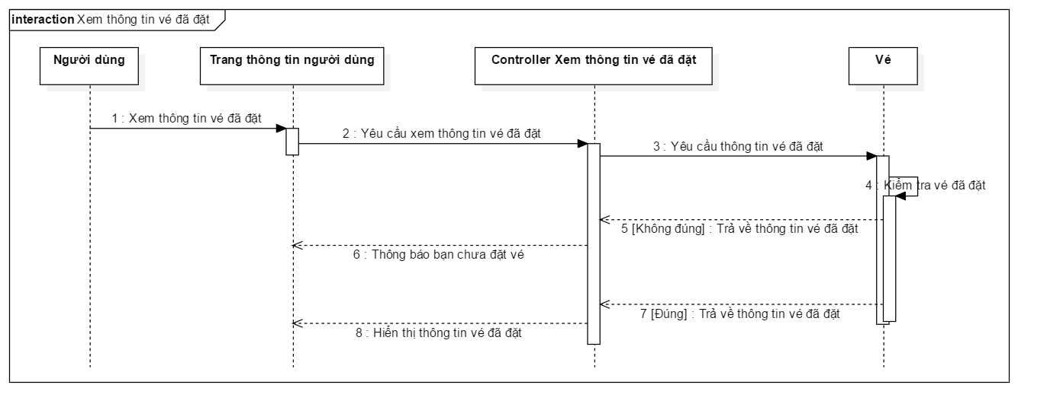

1. Class Diagram

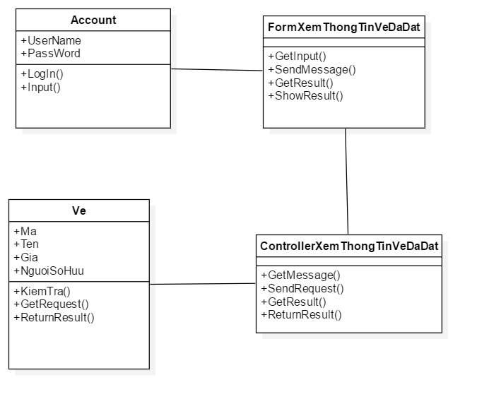

### Gửi feedback

1. Sequence Diagram

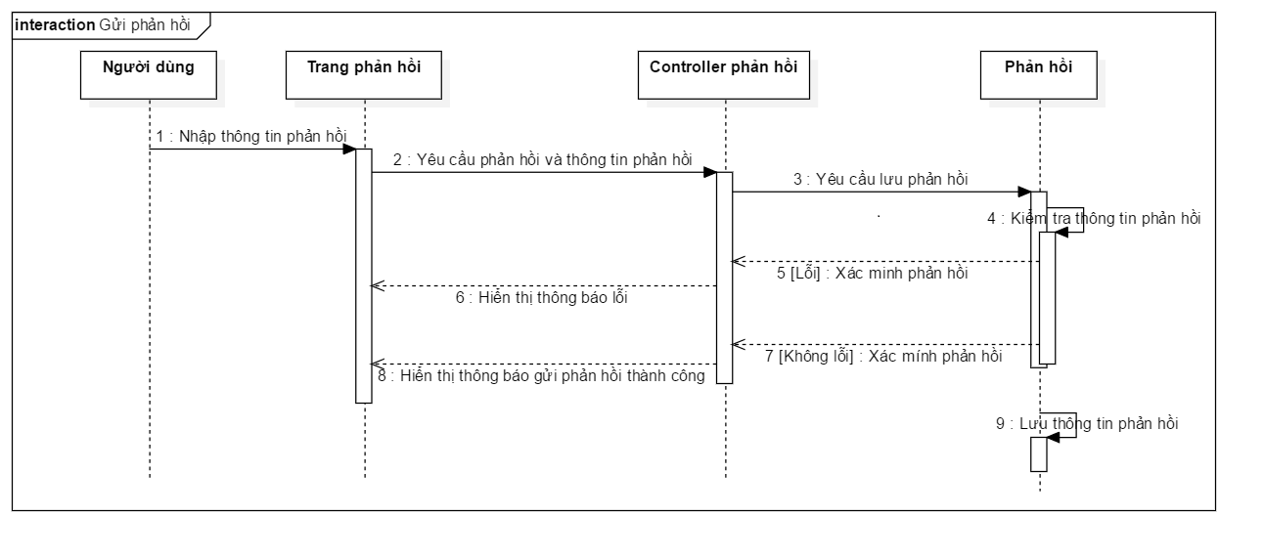

Class Diagram

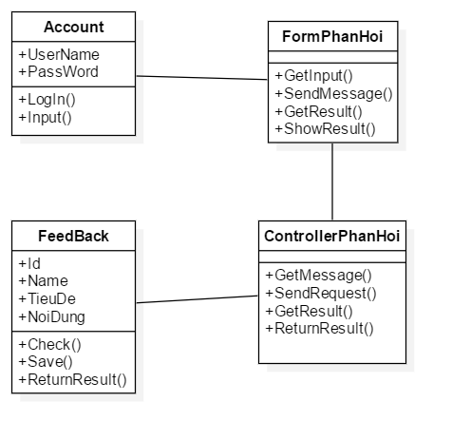

### Gửi thắc mắc yêu cầu

1. Sequence Diagram

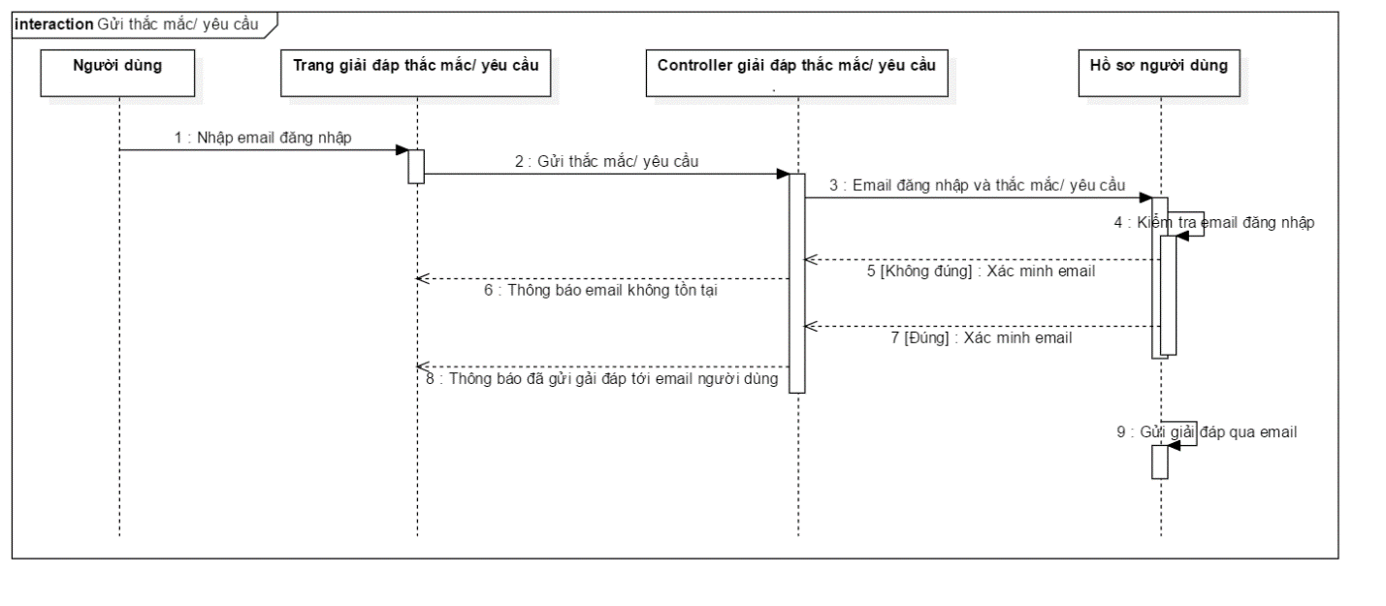

1. Class Diagram

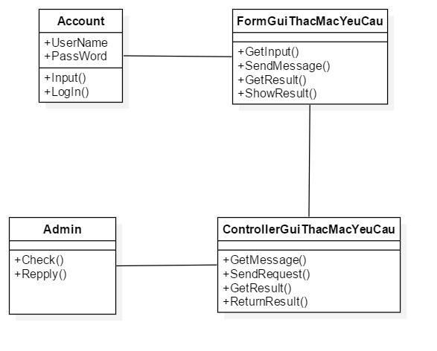

### Thống kê hội thảo đang tổ chức

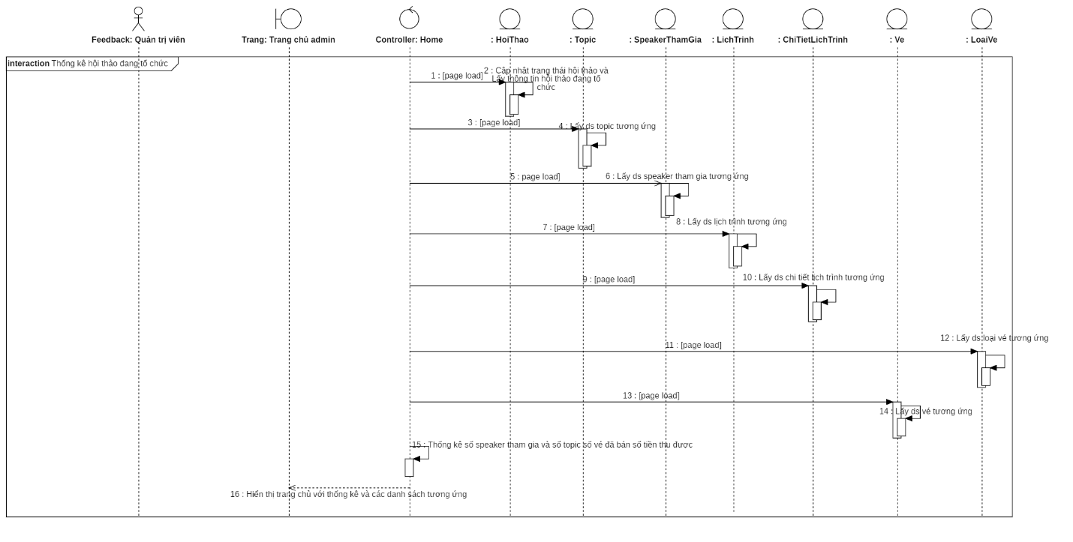

### Quản lý vé đã bán

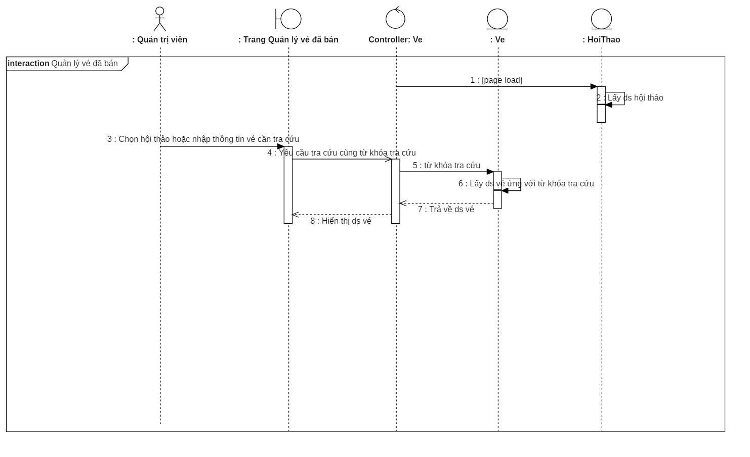

### Class diagram tổng

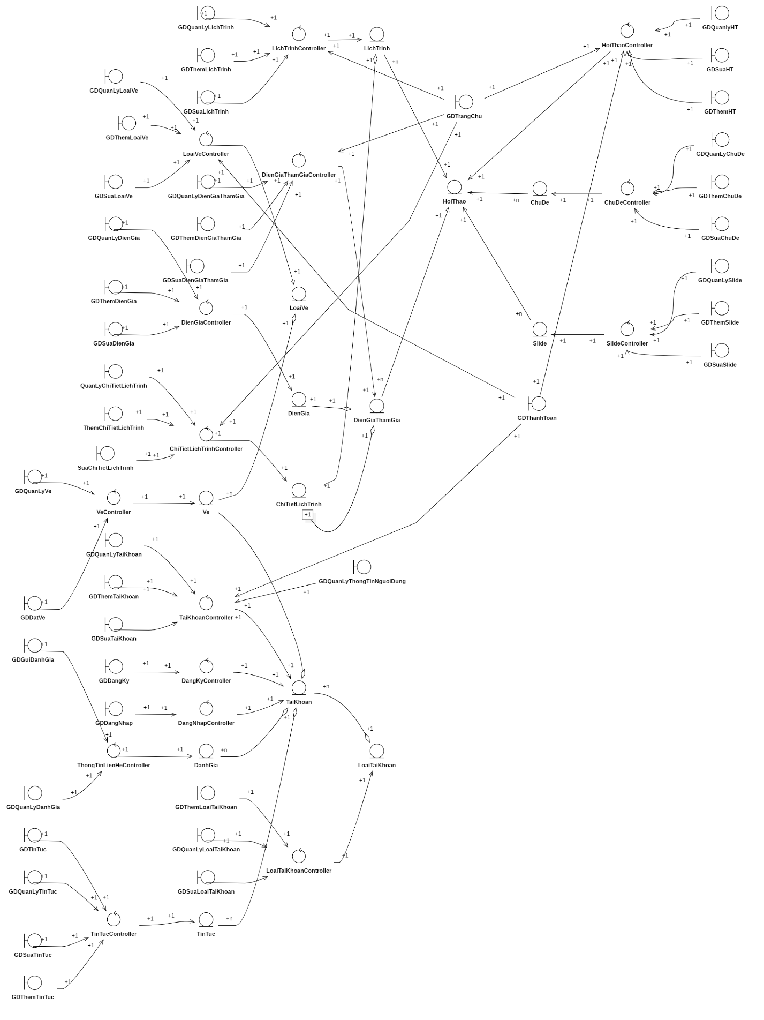

* Entity Class

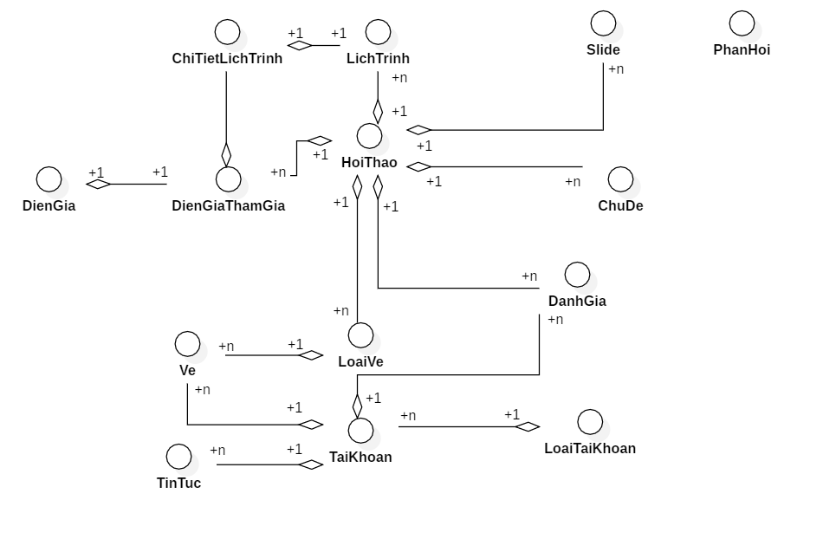

* Đặc tả

|  |  |  |
| --- | --- | --- |
| * TaiKhoan | | |
| Attribute | Tên biến | Ý nghĩa |
| UserName | Tên đăng nhập |
| PassWord | Mật khẩu |
| SDT | Số điện thoại |
| HoTen | Họ tên |
| DiaChi | Địa chỉ |
| Email | Email |
| Operation | Tên hàm | Ý nghĩa |
| Create(Account account) | Tạo tài khoản |
| Edit(Account account) | Chỉnh sửa thông tin tài khoản |
| Delete(int id) | Xóa tài khoản |

|  |  |  |
| --- | --- | --- |
| TinTuc | | |
| Attribute | Tên biến | Ý nghĩa |
| ID | Mã của Blog |
| IDBlogCategory | Mã BlogCategory |
| Title | Tên Blog |
| IDSpeaker |  |
| Operation | Tên hàm | Ý nghĩa |
| Create(Blog blog) | Tạo Blog mới |
| Edit(Blog blog) | Chỉnh sửa thông tin Blog |
| Delete(int id) | Xóa Blog |

|  |  |  |
| --- | --- | --- |
| LoaiTinTuc | | |
| Attribute | Attribute | Attribute |
| ID | Mã của Blog |
| IDBlogCategory | Mã BlogCategory |

|  |  |  |
| --- | --- | --- |
| LienHe | | |
| Attribute | Tên biến | Ý nghĩa |
| ID | Mã của thông tin liên lạc |
| Status | Trạng thái của thông tin liên lạc |
| SDT | Số điện thoại |
| Email | Email |
| Operation | Tên hàm | Ý nghĩa |
| Create(Contact contact) | Tạo mới một thông tin liên lạc |
| Edit(Contact contact) | Chỉnh sửa thông tin liên lạc |
| Delete(int id) | Xóa thông tin liên lạc |
| ChangeStatus(long id) | Thay đổi trạng thái thông tin liên lạc |

|  |  |  |
| --- | --- | --- |
| PhanHoi | | |
| Attribute | Tên biến | Ý nghĩa |
| ID | Mã Feedback |
| Name | Tên người tạo Feedback |
| Email | Email người tạo Feedback |
| TieuDe | Tiêu đề Feedback |
| CreatedDate | Ngày tạo Feedback |
| Operation | Tên hàm | Ý nghĩa |

|  |  |  |
| --- | --- | --- |
| HoiThao | | |
| Attribute | Tên biến | Ý nghĩa |
| ID | Mã hội thảo |
| TenHoiThao | Tên hội thảo |
| NgayDienRa | Ngày diễn ra hội thảo |
| NoiDienRa | Nơi diễn ra hội thảo |
| Status | Trạng thái của hội thảo |
| Operation | Tên hàm | Ý nghĩa |
| Create(HoiThao hoithao) | Tạo mới một hội thảo |
| Edit(HoiThao hoithao) | Chỉnh sửa thông tin hội thảo |
| Delete(int id) | Xóa một hội thảo |
| ChangeStatus(long id) | Thay đổi trạng thái hội thảo |

|  |  |  |
| --- | --- | --- |
| DienGiaThamDu | | |
| Attribute | Tên biến | Ý nghĩa |
| ID | Mã chi tiết hội thảo |
| IDHoiThao | Mã hội thảo |
| IDSpeaker | Mã diễn giả |
| Operation | Tên hàm | Ý nghĩa |
| Create(HoiThaoDetail hoithaodetail) | Tạo một chi tiết hội thảo |
| Edit(HoiThaoDetail hoithaodetail) | Chỉnh sửa thông tin chi tiết hội thảo |
| Delete(int id) | Xóa chi tiết hội thảo |

|  |  |  |
| --- | --- | --- |
| LoaiVe | | |
| Attribute | Tên biến | Ý nghĩa |
| ID | Mã vé |
| IDHoiThao | Mã hội thảo |
| Name | Tên loại vé |
| DonGia | Giá vé |
| Operation | Tên hàm | Ý nghĩa |
| Create(LoaiVe loaiVe) | Tạo loại vé |
| Edit(LoaiVe loaiVe) | Chỉnh sửa thông tin loại vé |
| Delete(int id) | Xóa loại vé |

|  |  |  |
| --- | --- | --- |
| MenuType | | |
| Attribute | Tên biến | Ý nghĩa |
| ID | Mã MenuType |
| Name | Tên MenuType |

|  |  |  |
| --- | --- | --- |
| LichTrinh | | |
| Attribute | Tên biến | Ý nghĩa |
| ID | Mã lịch trình |
| IDHoiThao | Mã hội thảo |
| NgayDienRa | Ngày diễn ra |
| Operation | Tên hàm | Ý nghĩa |
| Create(Schedule schedule) | Tạo mới lịch trình |
| Edit(Schedule schedule) | Chỉnh sửa thông tin lịch trình |
| Delete(int id) | Xóa lịch trình |

|  |  |  |
| --- | --- | --- |
| ChiTietLichTrinh | | |
| Attribute | Tên biến | Ý nghĩa |
| ID | Mã chi tiết lịch trình |
| IDSchedule | Mã lịch trình |
| TieuDe | Ngày diễn ra |
| IDSpeaker | Mã diễn giả |
| StartHour | Thời gian bắt đầu |
| EndHour | Thời gian kết thúc |
| Operation | Tên hàm | Ý nghĩa |
| Create(ScheduleDetail scheduledetail) | Tạo mới chi tiết lịch trình |
| Edit(ScheduleDetail scheduledetail) | Chỉnh sửa thông tin chi tiết lịch trình |
| Delete(int id) | Xóa chi tiết lịch trình |

|  |  |  |
| --- | --- | --- |
| Slide | | |
| Attribute | Tên biến | Ý nghĩa |
| ID | Mã Slide |
| IDHoiThao | Mã hội thảo |
| Operation | Tên hàm | Ý nghĩa |
| Create(Slide slide) | Tạo mới Slide |
| Edit(Slide slide) | Chỉnh sửa Slide |
| Delete(int id) | Xóa Slide |

|  |  |  |
| --- | --- | --- |
| DienGia | | |
| Attribute | Tên biến | Ý nghĩa |
| ID | Mã diễn giả |
| Name | Tên diễn giả |
|  | ChucVu |  |
|  | Email |  |
|  | SDT |  |
| Operation | Tên hàm | Ý nghĩa |
| Create(Speaker speaker) | Tạo mới diễn giả |
| Edit(Speaker speaker) | Chỉnh sửa diễn giả |
| Delete(int id) | Xóa diễn giả |

|  |  |  |
| --- | --- | --- |
| TaiTro | | |
| Attribute | Tên biến | Ý nghĩa |
| ID | Mã nhà tài trợ |
| IDHoiThao | Mã hội thảo |
| Name | Tên nhà tài trợ |
| Operation | Tên hàm | Ý nghĩa |

|  |  |  |
| --- | --- | --- |
| Topic | | |
| Attribute | Tên biến | Ý nghĩa |
| ID | Mã chủ đề |
| IDTopic | Mã hội thảo |
| TopicMenu | Topic menu |
| ChuDe | Tên Chủ đề |
| Operation | Tên hàm | Ý nghĩa |
| Create(Topic topic) | Tạo mới chủ đề |
| Edit(Topic topic) | Chỉnh sửa chủ đề |
| Delete(int id) | Xóa chủ đề |

## Sơ đồ trạng thái

* **Trạng thái tổ chức hội thảo**

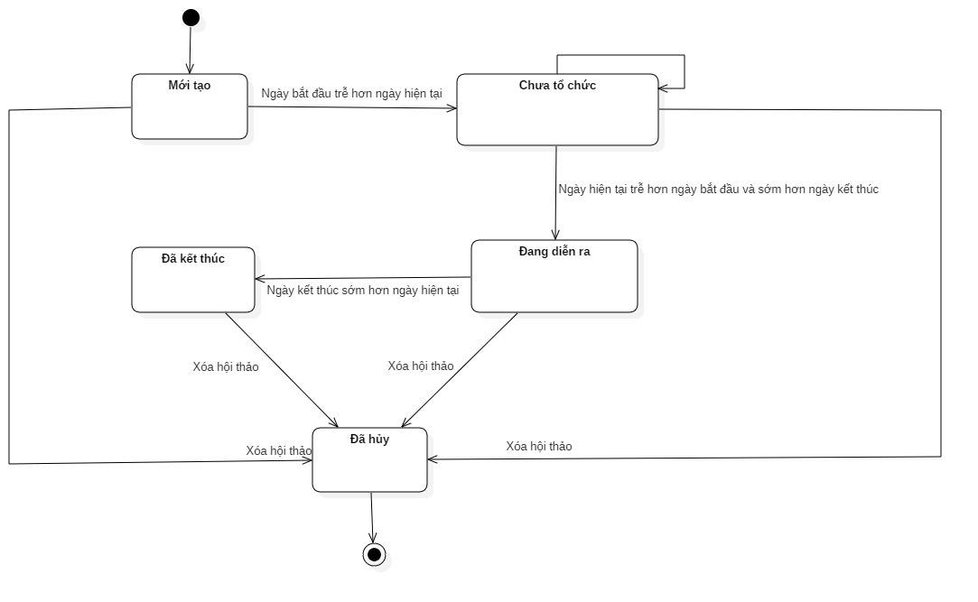

* **Trạng thái tài khoản của user**

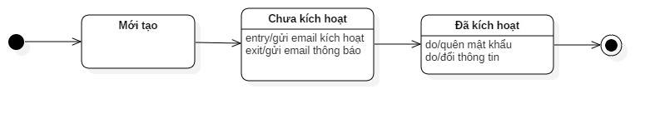

## Ánh xạ dữ liệu quan hệ từ mô hình hướng đối tượng

### Mô hình quan hệ

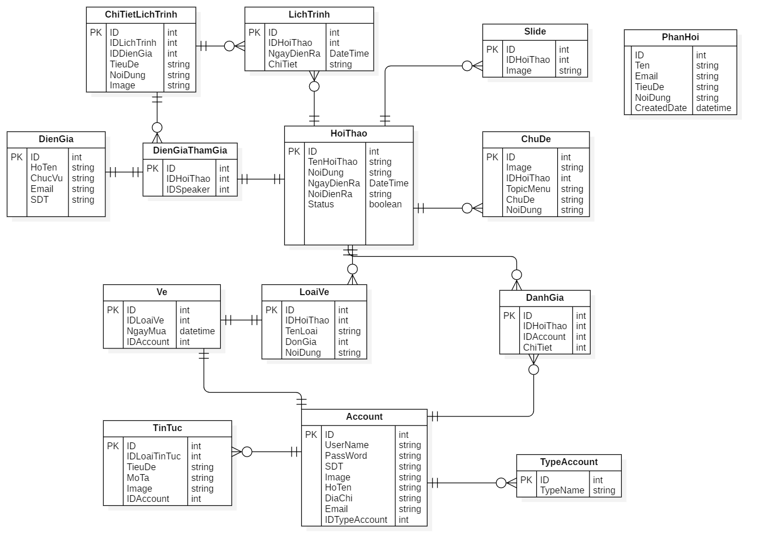

### Tổ chức dữ liệu

**HOITHAO(ID,TenHoiThao,NoiDung,NgayDienRa,NoiDienRa,Status)**

**SLIDE(ID,IDHoiThao,Image)**

**LICHTRINH(ID,IDHoiThao,NgayDienRa,ChiTiet)**

**CHITIETLICHTRINH(ID,IDLichTrinh,IDDienGia,TieuDe,NoiDung,Image)**

### Mô tả các kiểu dữ liệu

* **Table:HoiThao**

|  |  |  |  |  |  |
| --- | --- | --- | --- | --- | --- |
| **STT** | **Tên thuộc tính** | **Kiểu** | **Ràng buộc** | **Giá trị mặc định** | **Ý nghĩa** |
| **1** | **ID** | **Int** | **Khác null** |  | **Mã hội thảo** |
| **2** | **TenHoiThao** | **Nvarchar(500)** | **Khác null** |  | **Tên hội thảo** |
| **3** | **NgayDienRa** | **Datetime(7)** | **Khác null** |  | **Ngày tổ chức** |
| **4** | **NoiDienRa** | **Nvarchat(250)** |  |  | **Nơi diễn ra** |
| **5** | **Content** | **Ntext** |  |  | **Nội dung** |
| **6** | **Status** | **Bit** |  |  | **Trạng thái** |

* **Table:Topic**

|  |  |  |  |  |  |
| --- | --- | --- | --- | --- | --- |
| **STT** | **Tên thuộc tính** | **Kiểu** | **Ràng buộc** | **Giá trị mặc định** | **Ý nghĩa** |
| **1** | **ID** | **Int** | **Khác null** |  | **Mã topic** |
| **2** | **Image** | **Nvarchar(250)** |  |  | **Hình ảnh** |
| **3** | **IDHoiThao** | **Int** | **Khác null** |  | **Mã Hội thảo** |
| **4** | **TopicMenu** | **Nvarchar(50)** |  |  | **Tiêu đề** |
| **5** | **ChuDe** | **Nvarchar(50)** |  |  | **Chủ đề** |
| **6** | **Contetn** | **Ntext** |  |  | **Nội dung** |

* **Table:Slide**

|  |  |  |  |  |  |
| --- | --- | --- | --- | --- | --- |
| **STT** | **Tên thuộc tính** | **Kiểu** | **Ràng buộc** | **Giá trị mặc định** | **Ý nghĩa** |
| **1** | **ID** | **Int** | **Khác null** |  | **Mã slide** |
| **2** | **IDHoiThao** | **Int** | **Khác null** |  | **Mã Hội thảo** |
| **3** | **Image** | **Nvarchar(250)** |  |  | **Hình ảnh** |

* **Table:TaiTro**

|  |  |  |  |  |  |
| --- | --- | --- | --- | --- | --- |
| **STT** | **Tên thuộc tính** | **Kiểu** | **Ràng buộc** | **Giá trị mặc định** | **Ý nghĩa** |
| **1** | **ID** | **Int** | **Khác null** |  | **Mã tài trợ** |
| **2** | **IDHoiThao** | **Int** | **Khác null** |  | **Mã Hội thảo** |
| **3** | **Image** | **Nvarchar(250)** |  |  | **Hình ảnh** |
| **4** | **Name** | **Nvarchar(250)** | **Khác null** |  | **Tên nhà tài trợ** |

* **Table:LichTrinh**

|  |  |  |  |  |  |
| --- | --- | --- | --- | --- | --- |
| **STT** | **Tên thuộc tính** | **Kiểu** | **Ràng buộc** | **Giá trị mặc định** | **Ý nghĩa** |
| **1** | **ID** | **Int** | **Khác null** |  | **Mã lịch trình** |
| **2** | **IDHoiThao** | **Int** | **Khác null** |  | **Mã Hội thảo** |
| **3** | **NgayDienRa** | **Datetime** |  |  | **Ngày diễn ra** |
| **4** | **ChiTiet** | **Nvarchar(250)** | **Khác null** |  | **Chi tiết** |

* **Table:ChiTietLichTrinh**

|  |  |  |  |  |  |
| --- | --- | --- | --- | --- | --- |
| **STT** | **Tên thuộc tính** | **Kiểu** | **Ràng buộc** | **Giá trị mặc định** | **Ý nghĩa** |
| **1** | **ID** | **Int** | **Khác null** |  | **Mã chi tiết lịch trình** |
| **2** | **IDLichTrinh** | **Int** | **Khác null** |  | **Mã lịch trình** |
| **3** | **TieuDe** | **Nvarchar(250)** |  |  | **Tiêu đề** |
| **4** | **ChiTiet** | **Nvarchar(250)** | **Khác null** |  | **Chi tiết** |
| **5** | **Content** | **Ntext** |  |  | **Nội dung** |
| **6** | **Image** | **Nvarchar(250)** |  |  | **Hình ảnh** |
| **7** | **StartHour** | **time(7)** | **Khác null** |  | **Giờ bắt đầu** |
| **8** | **EndHour** | **time(7)** | **Khác null** |  | **Giờ kết thúc** |
| **9** | **IDDienGia** | **Int** | **Khác null** |  | **Mã diễn giả** |

* **Table:Account**

|  |  |  |  |  |  |
| --- | --- | --- | --- | --- | --- |
| **STT** | **Tên thuộc tính** | **Kiểu** | **Ràng buộc** | **Giá trị mặc định** | **Ý nghĩa** |
| **1** | **ID** | **Int** | **Khác null** |  | **Mã tài khoản** |
| **2** | **UserName** | **nvarchar(50)** | **Tối thiểu 6 ký tự** |  | **Tên tài khoản** |
| **3** | **PassWord** | **nvarchar(50)** | **Tối thiểu 6 ký tự** |  | **Mật khẩu** |
| **4** | **Image** | **Nvarchar(250)** |  |  | **Hình ảnh** |
| **5** | **HoTen** | **nvarchar(50)** |  |  | **Họ tên** |
| **6** | **DiaChi** | **nvarchar(50)** |  |  | **DiaChi** |
| **7** | **Email** | **nvarchar(50)** |  |  | **Email** |
| **8** | **IDTypeAccount** | **Int** | **Khác null** |  | **Loại tài khoản** |

* **Table:DanhGia**

|  |  |  |  |  |  |
| --- | --- | --- | --- | --- | --- |
| **STT** | **Tên thuộc tính** | **Kiểu** | **Ràng buộc** | **Giá trị mặc định** | **Ý nghĩa** |
| **1** | **ID** | **Int** | **Khác null** |  | **Mã đánh giá** |
| **2** | **IDHoiThao** | **Int** | **Khác null** |  | **Mã Hội thảo** |
| **3** | **IDAccount** | **Int** | **Khác null** |  | **Mã tài khoản** |
| **4** | **Content** | **Ntext** |  |  | **Nội dung** |

* **Table:Ve**

|  |  |  |  |  |  |
| --- | --- | --- | --- | --- | --- |
| **STT** | **Tên thuộc tính** | **Kiểu** | **Ràng buộc** | **Giá trị mặc định** | **Ý nghĩa** |
| **1** | **ID** | **Int** | **Khác null** |  | **Mã vé** |
| **2** | **IDLoaiVe** | **Int** | **Khác null** |  | **Mã loại vé** |
| **3** | **NgayMua** | **Datetime** | **Khác null** |  | **Ngày mua** |
| **4** | **IDAccount** | **Int** | **Khác null** |  | **Mã tài khoản** |

* **Table:LoaiVe**

|  |  |  |  |  |  |
| --- | --- | --- | --- | --- | --- |
| **STT** | **Tên thuộc tính** | **Kiểu** | **Ràng buộc** | **Giá trị mặc định** | **Ý nghĩa** |
| **1** | **ID** | **Int** | **Khác null** |  | **Mã loại vé** |
| **2** | **Name** | **nvarchar(50)** | **Khác null** |  | **Tên loại vé** |
| **3** | **NgayMua** | **Datetime** | **Khác null** |  | **Ngày mua** |
| **4** | **Contetn** | **Ntext** |  |  | **Nội dung** |
| **5** | **IDHoiThao** | **Int** | **Khác null** |  | **Mã Hội thảo** |

## Thiết kế giao diện

### Trang chủ giao diện client

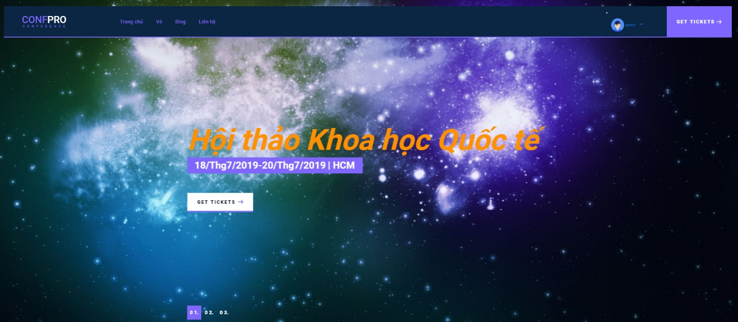

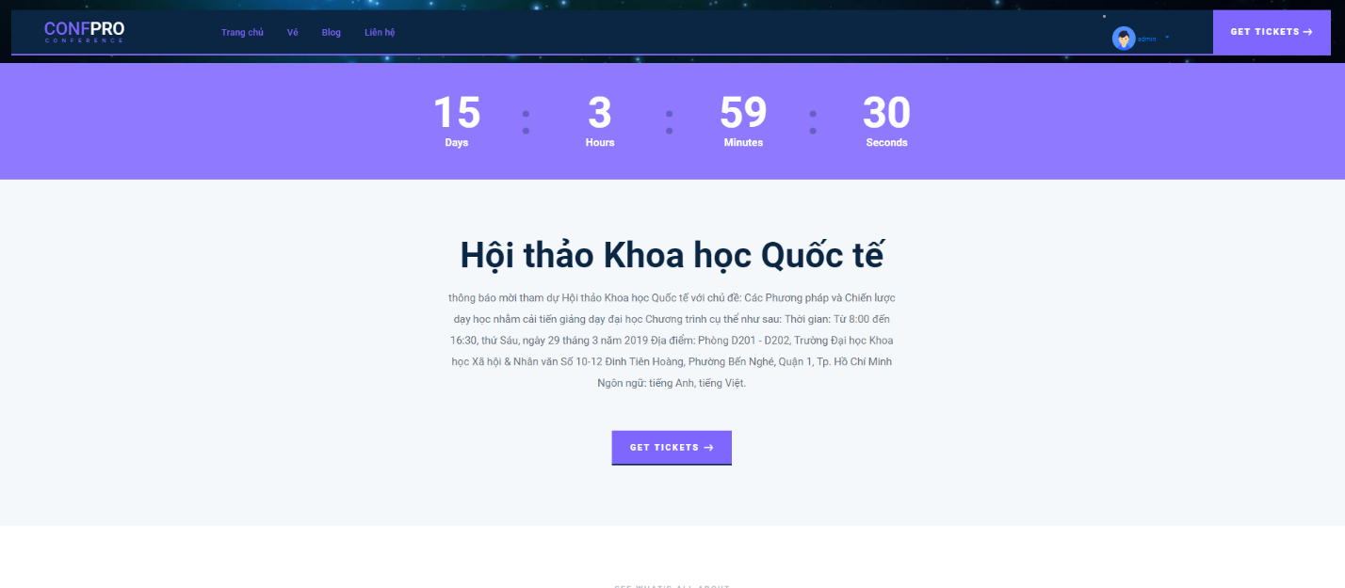

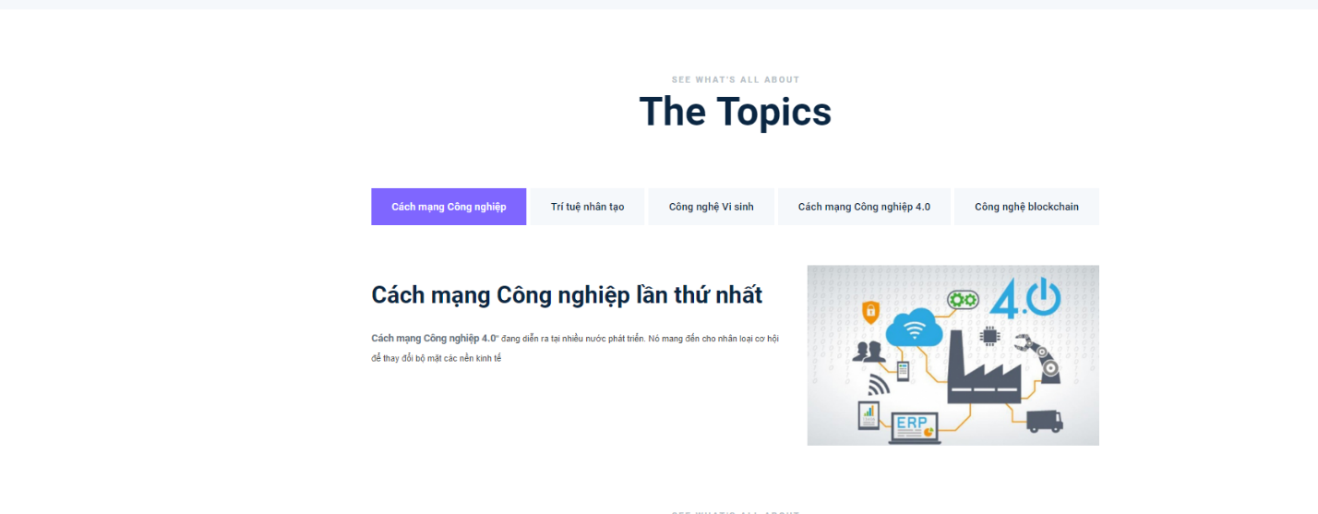

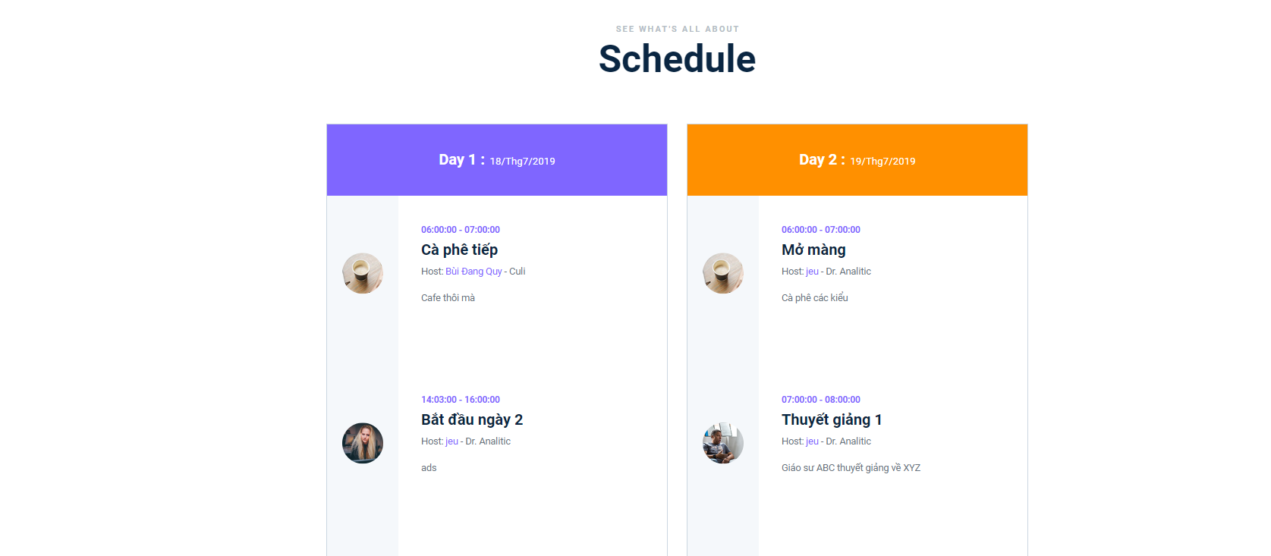

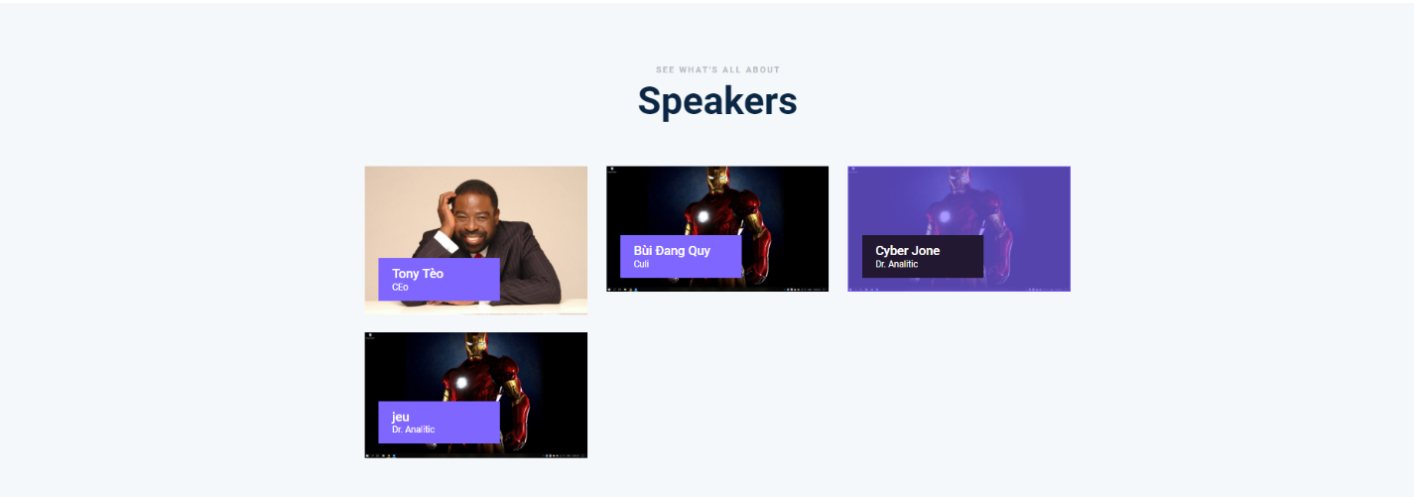

### Trang chọn vé

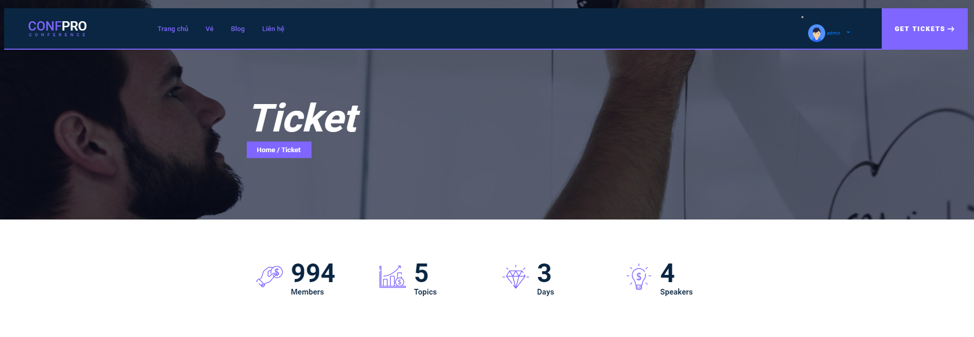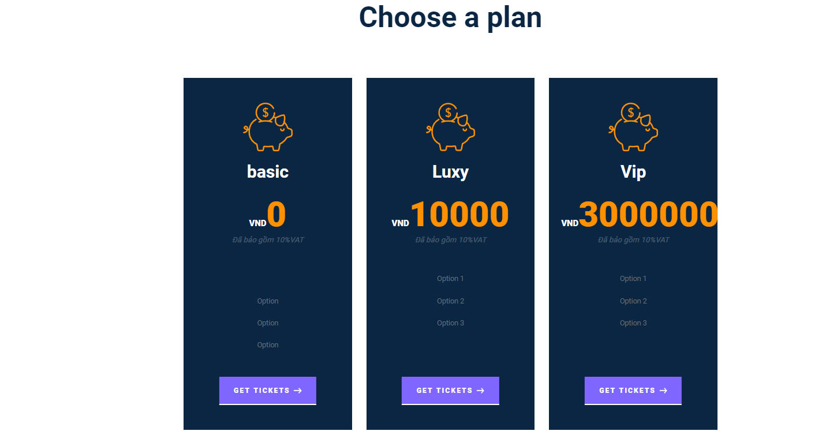

### Trang blog

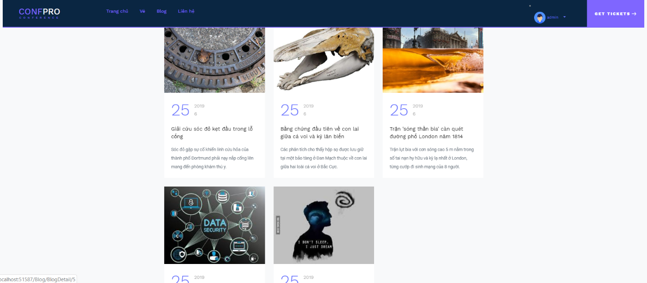

### Trang blog single

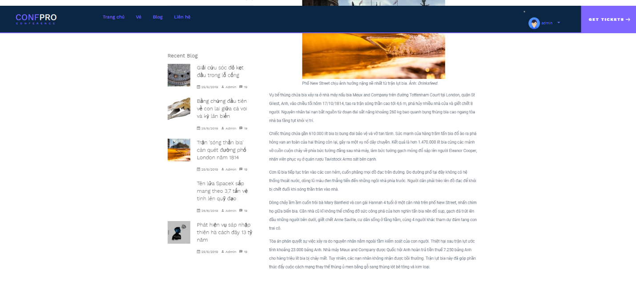

### Trang đăng ký client

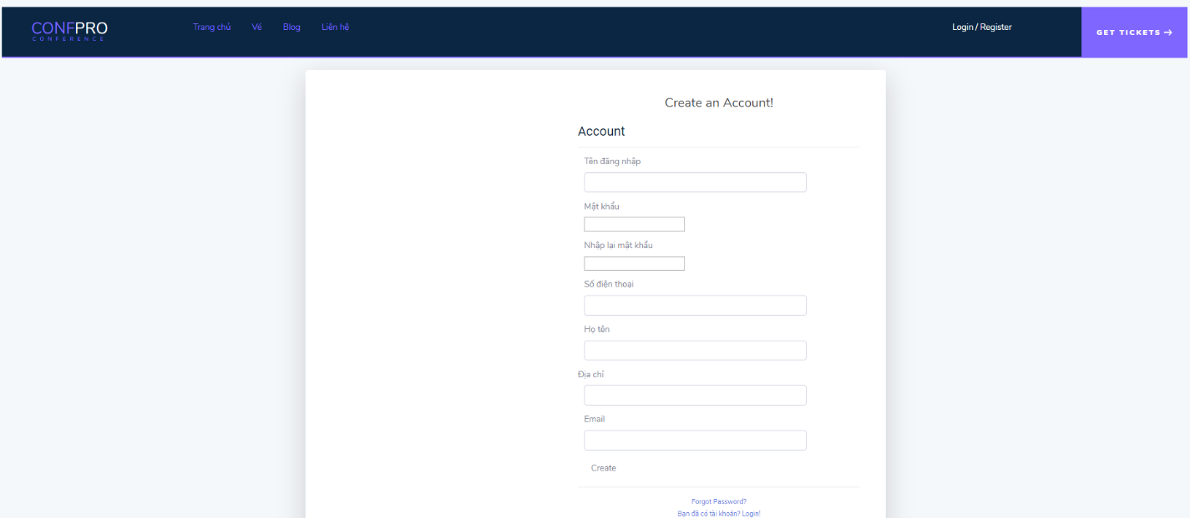

### Trang liên hệ và feedback

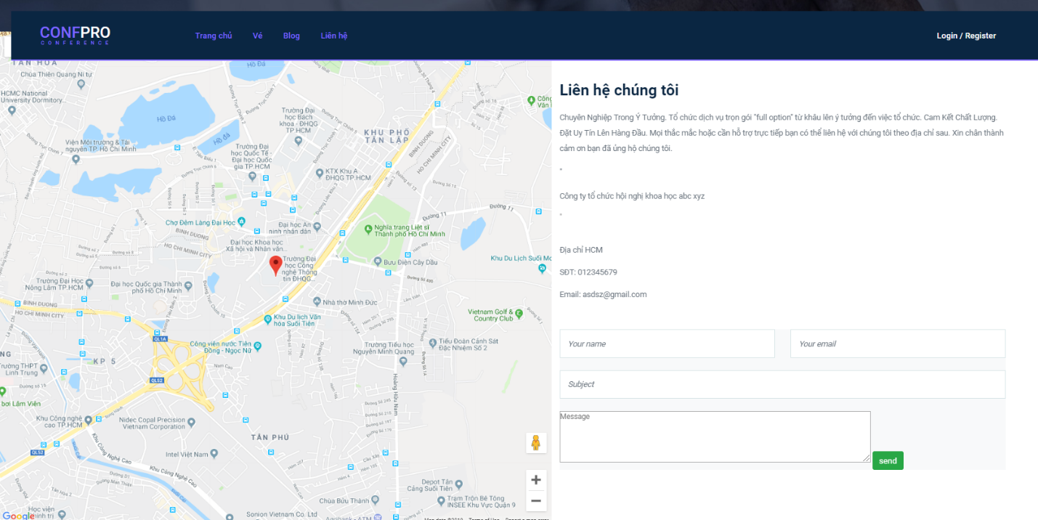

### Trang hồ sơ người dùng

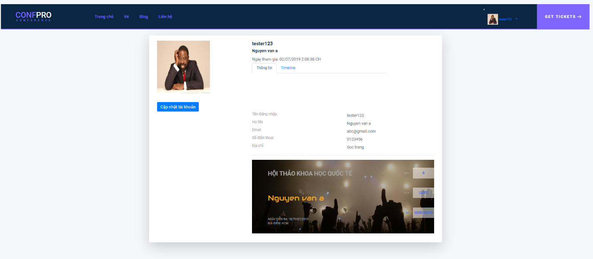

### Trang cập nhật tài khoản

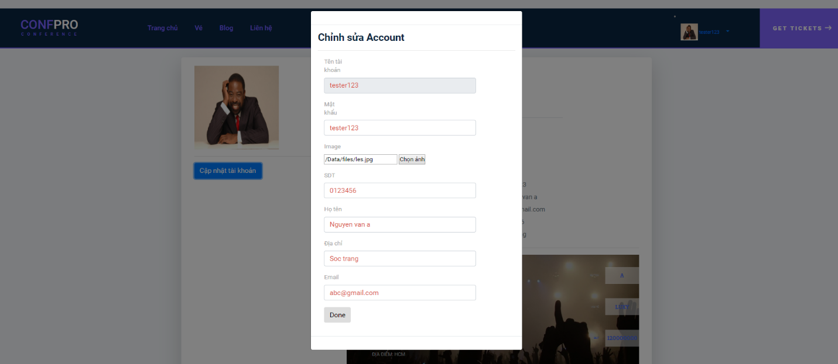

### Trang đăng nhập Admin

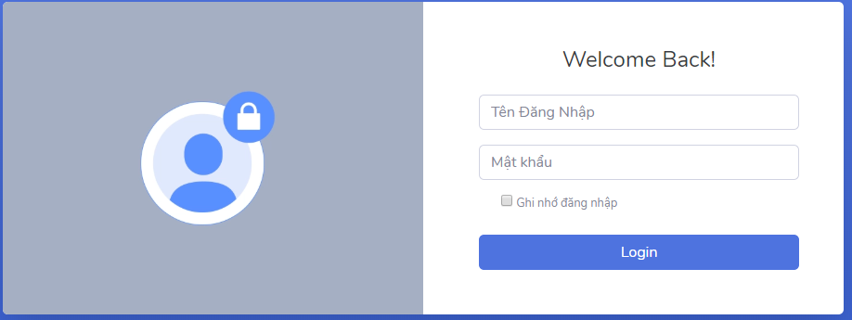

### Trang dashboard

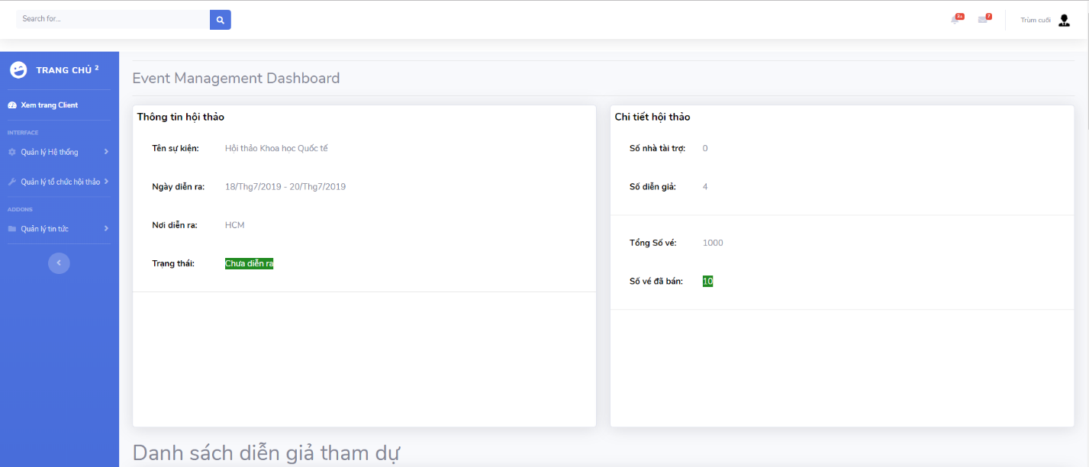

### Trang quản lý account

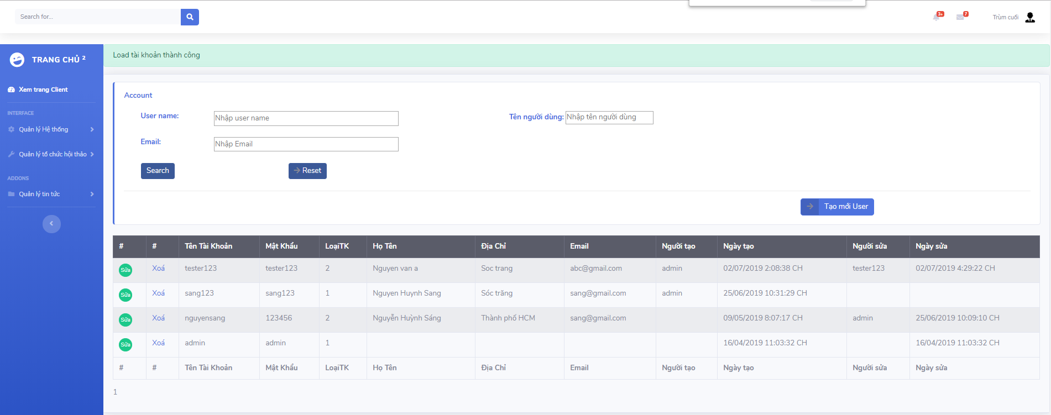

### Trang tạo mới Account

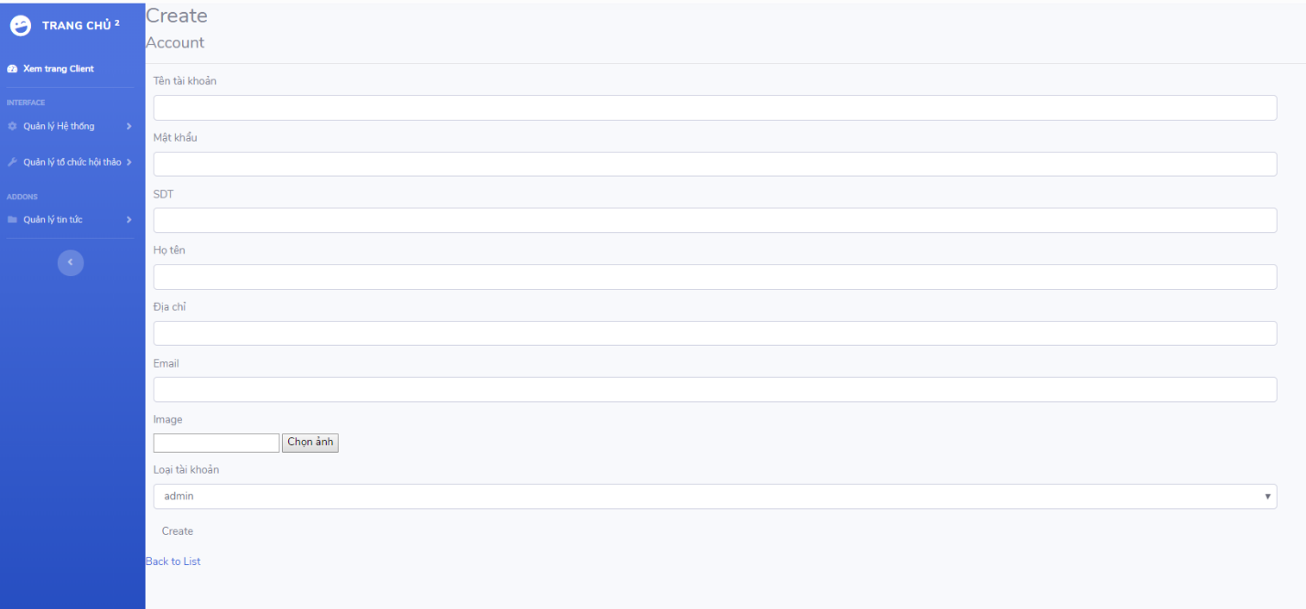

### Trang sửa Account

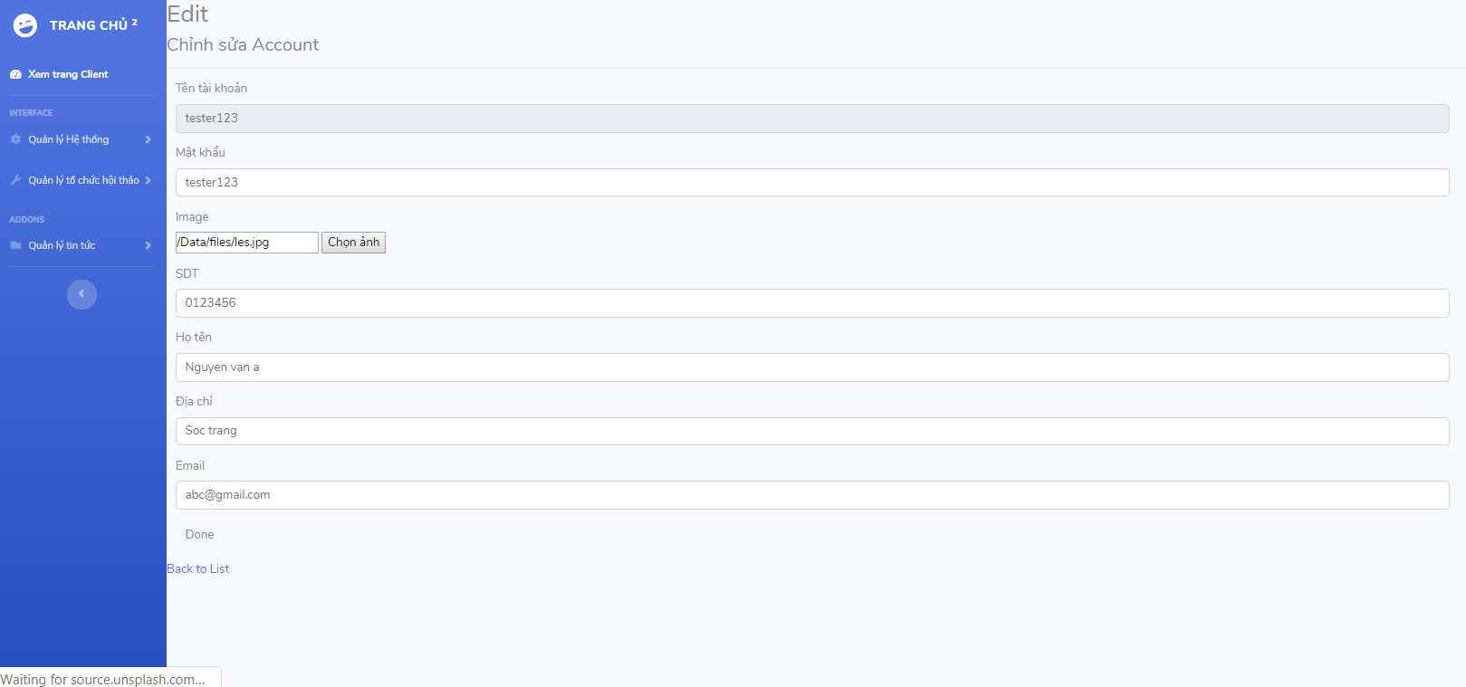

### Trang quản lý diễn giả

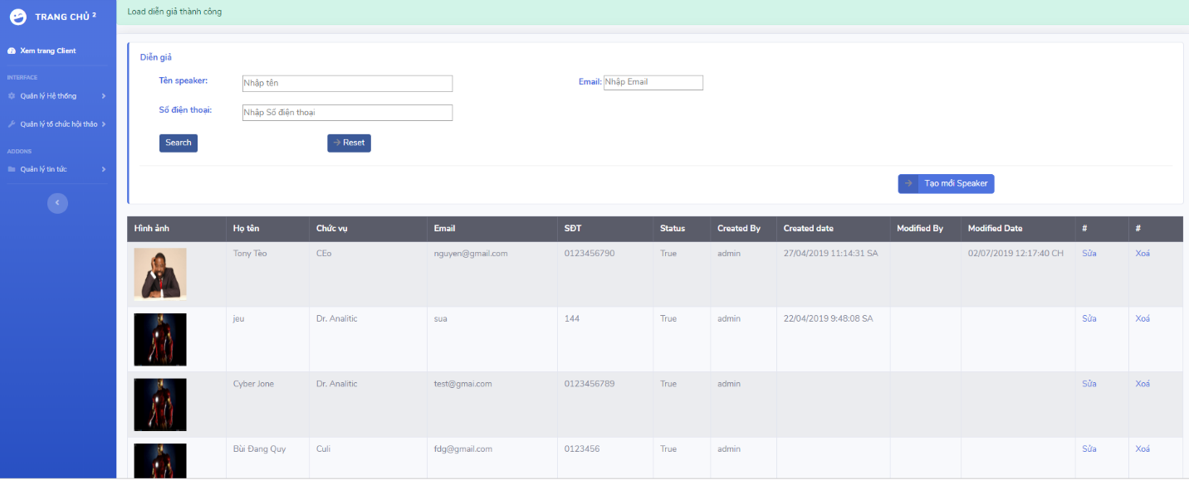

### Trang tạo mới diễn giả

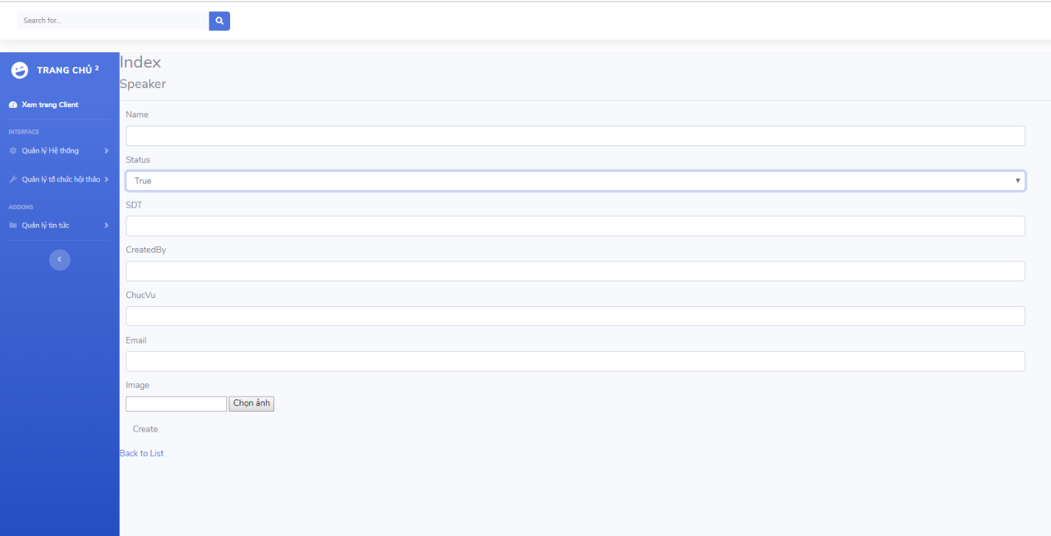

### Trang sửa diễn giả

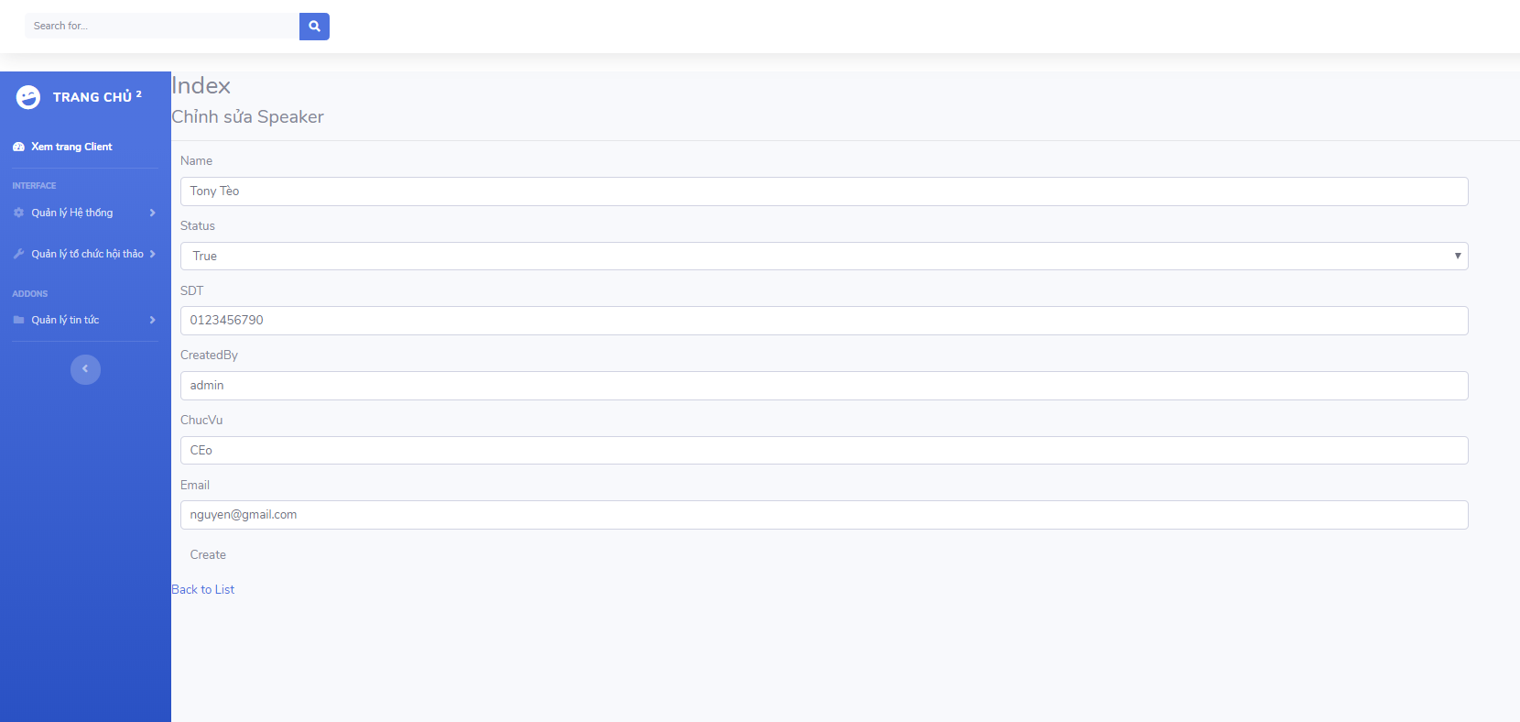

### Trang feedback

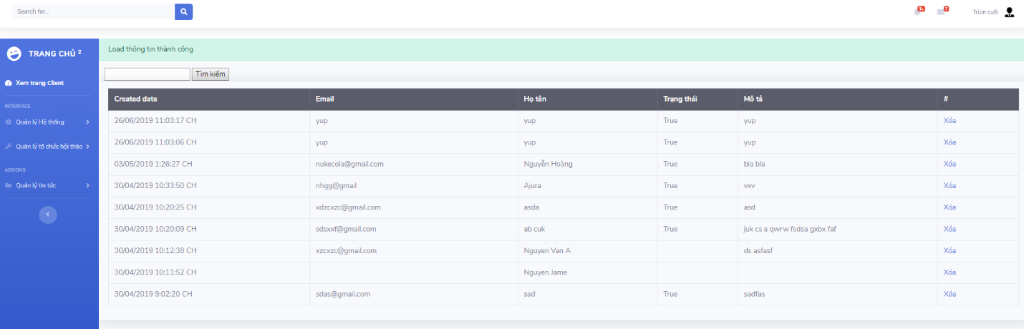

### Trang thông tin liên hệ

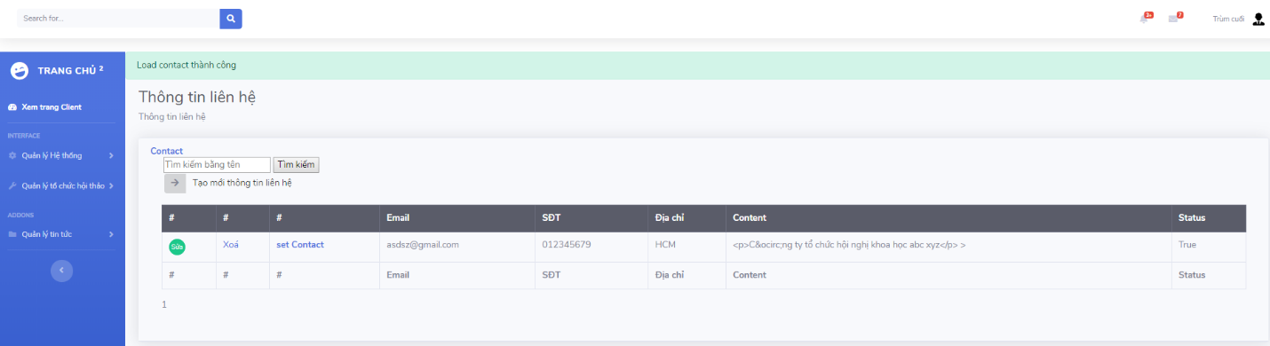

### Trang quản lý hội thảo

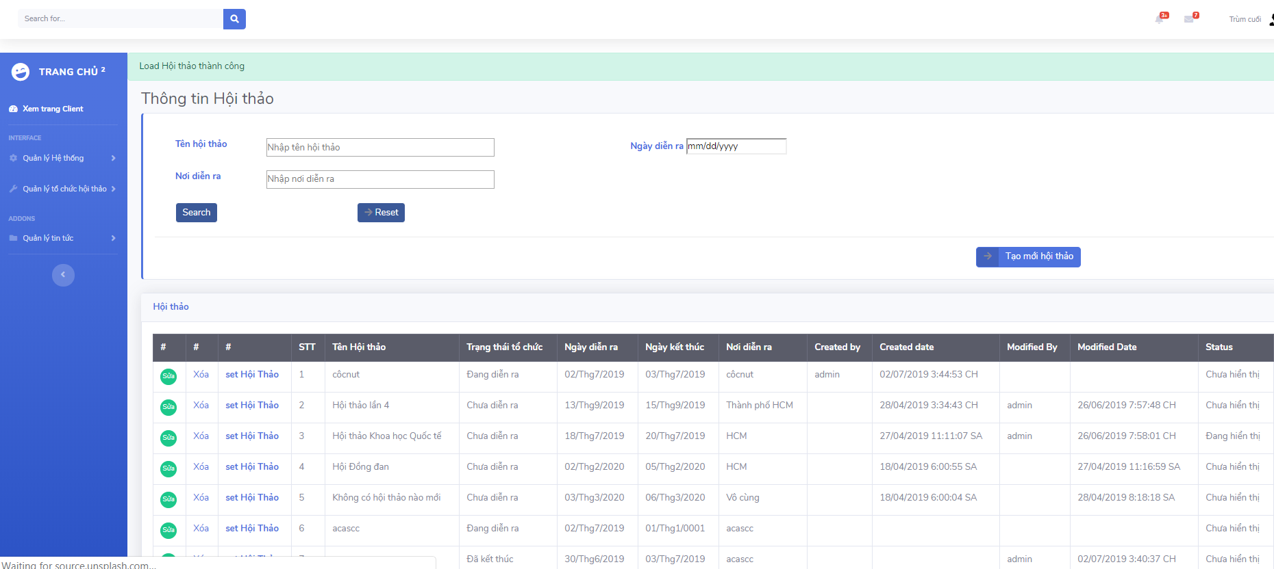

### Trang tạo mới hội thảo

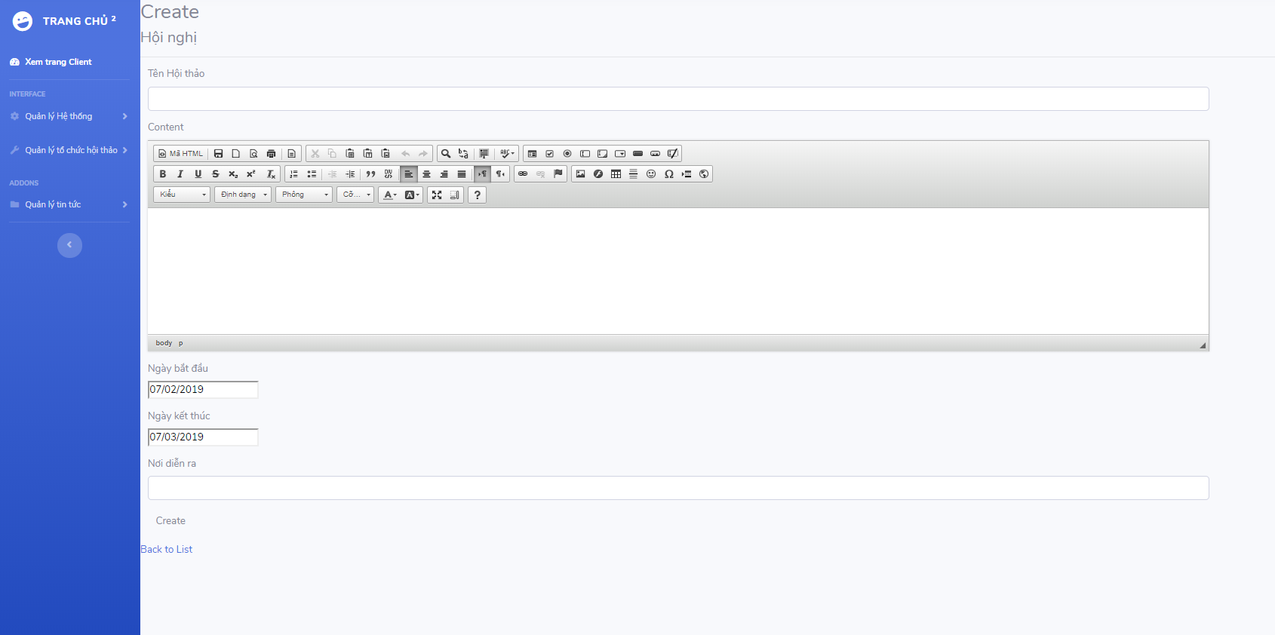

### Trang chỉnh sửa hội thảo

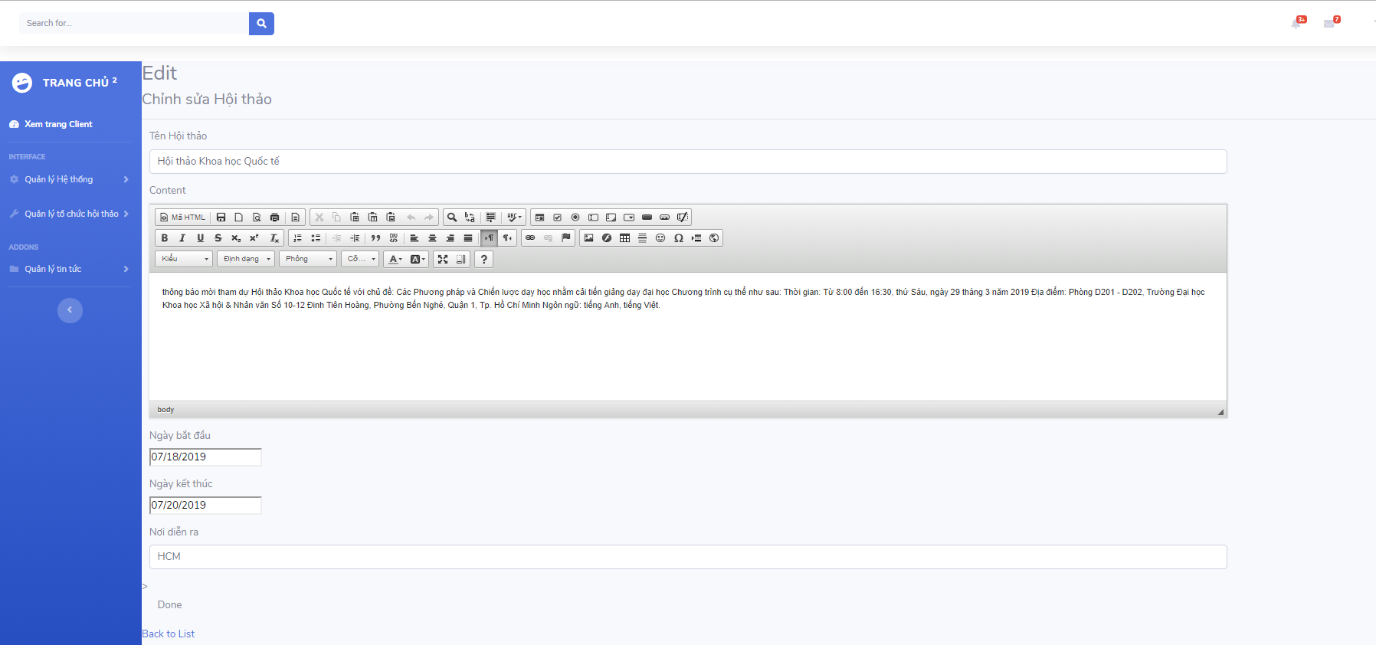

### Trang quản lý loại vé

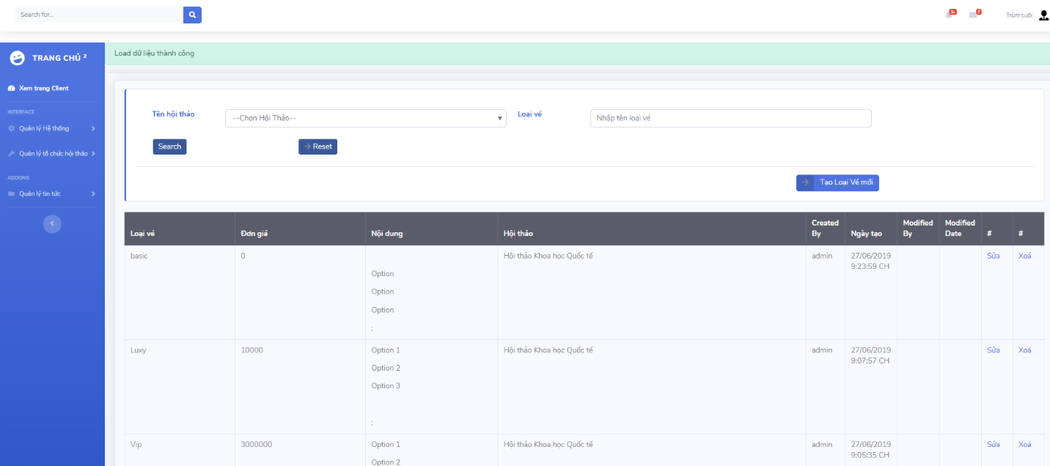

### Trang thêm loại vé

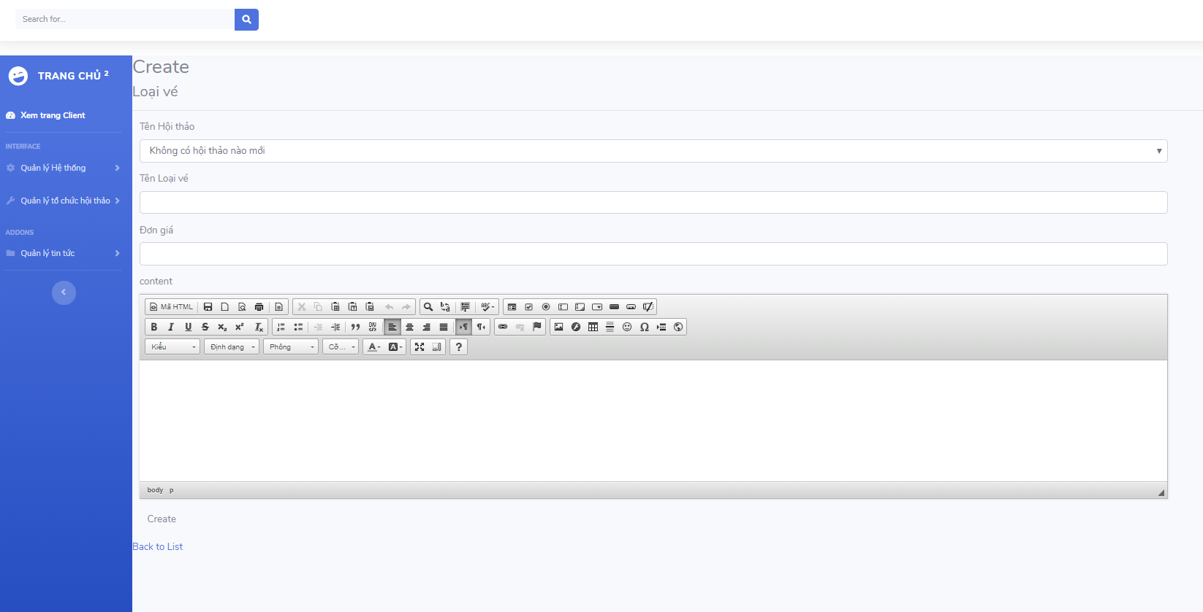

### Trang quản lý slide

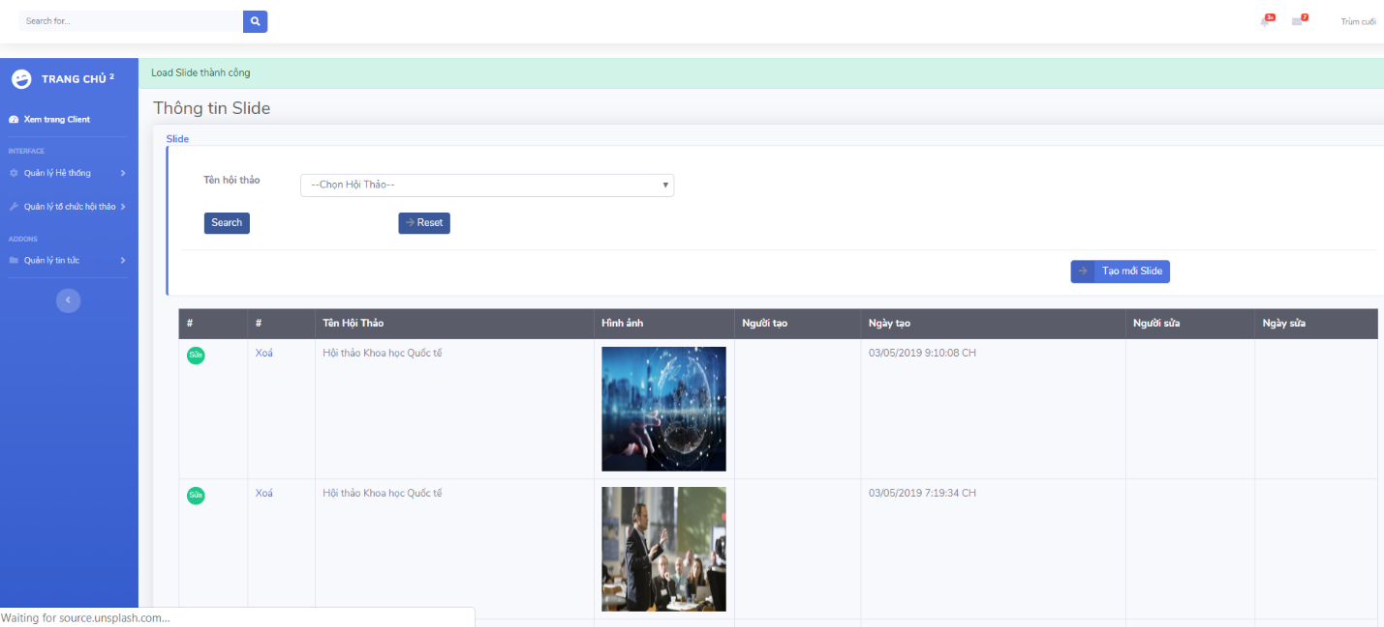

### Trang quản lý topic

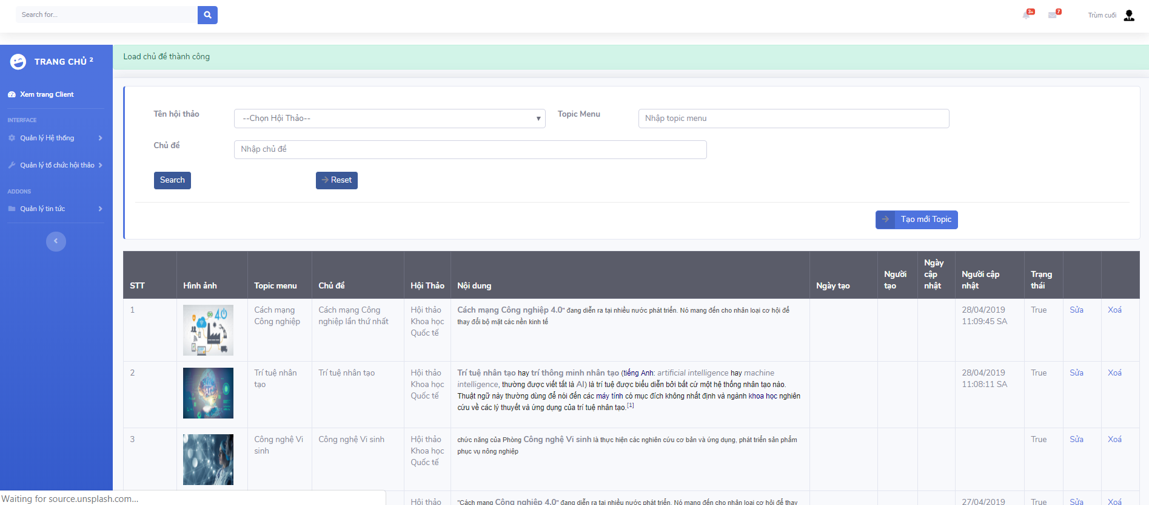

### Trang quản lý danh sách diễn giả tham gia

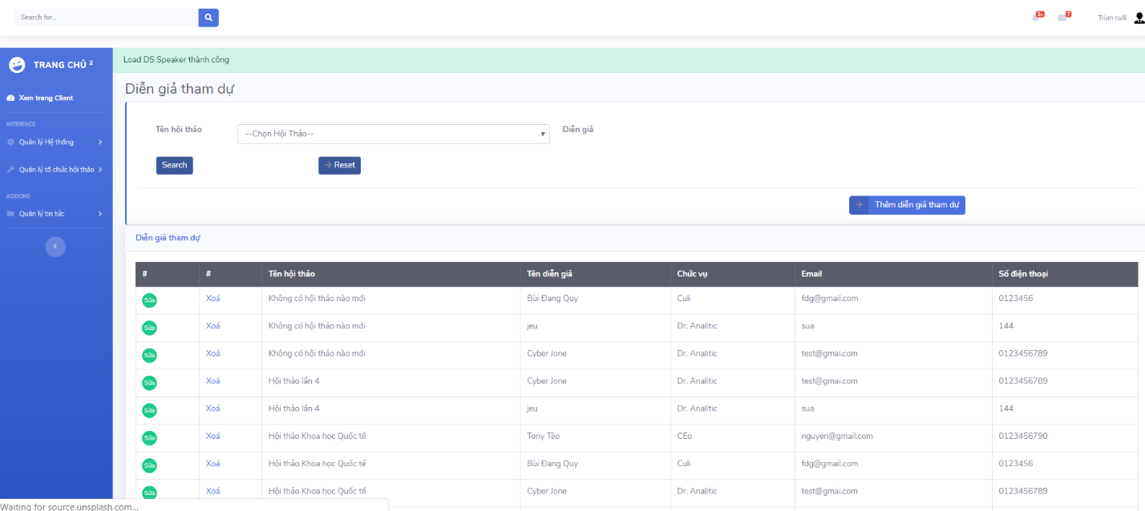

### Trang quản lý lịch trình

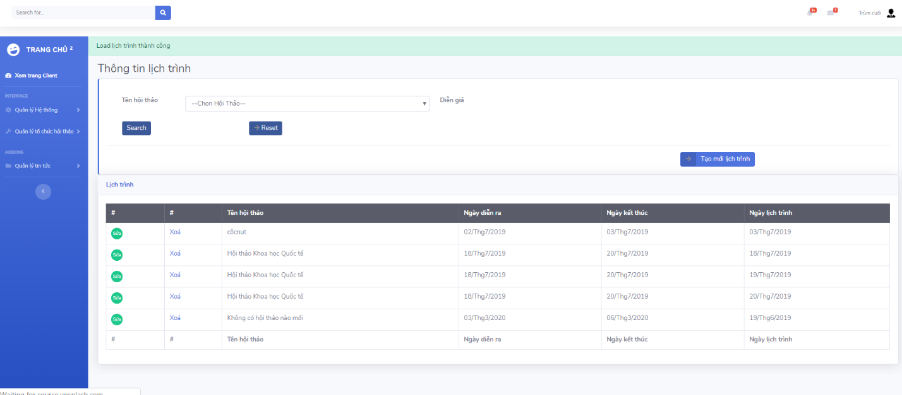

### Trang quản lý chi tiết lịch trình

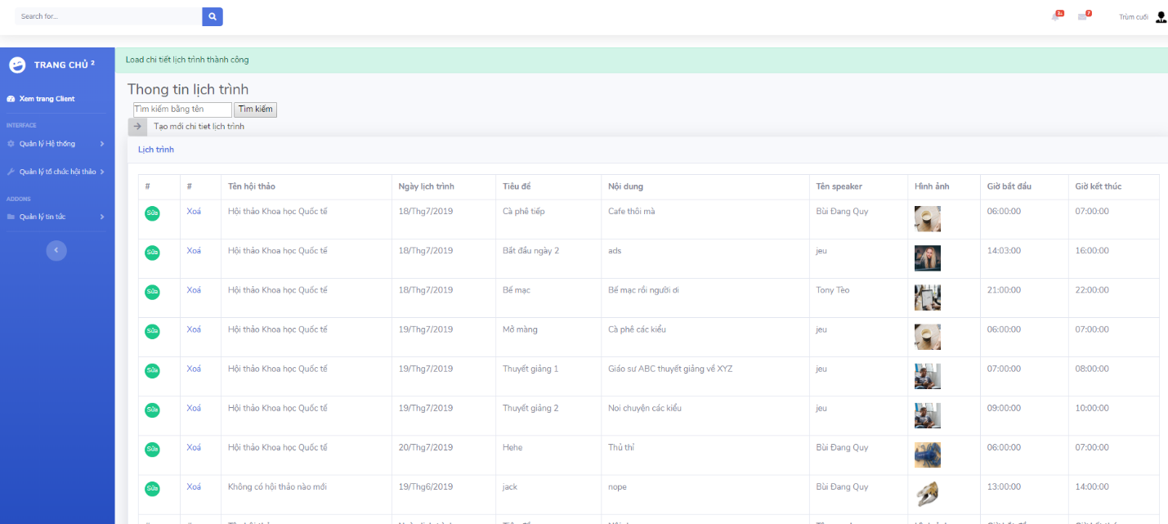

### Trang quản lý tin tức

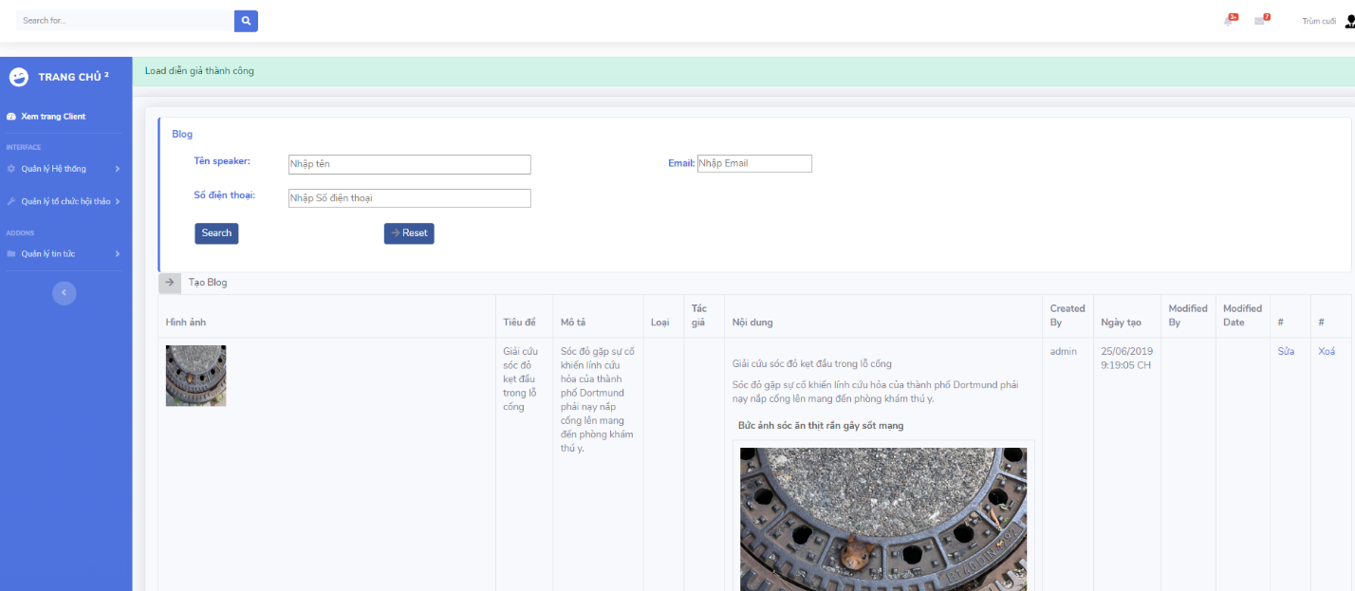

# Chương 4 KẾT LUẬN

## Bảng phân chia công việc nhóm

|  |  |  |  |  |
| --- | --- | --- | --- | --- |
|  | **Nguyễn Huỳnh Sáng** | **Bùi Đang Quy** | **Nguyễn Ngọc Nhật Minh** | **Nguyễn Kim Long** |
| Thiết kế CSDL | x |  | x |  |
| Viết báo cáo | x | x | x | x |
| **Thiết kế Diagrams** | | | | |
| Usecase | x | x | x |  |
| Activity | x | x | x |  |
| Sequence | x | x | x | x |
| Class | x | x | x | x |
| State |  |  |  | x |
| **Chương trình demo (mô hình MVC)** | | | | |
| MODEL | x | x | x |  |
| VIEW | x | x | x | x |
| CONTROLLER | x | x | x |  |

## Môi trường phát triển và môi trường triển khai ứng dụng

### Môi trường phát triển

- Hệ điều hành: Microsoft Windows 10

- Hệ quản trị cơ sở dữ liệu: Microsoft SQL Server 2014

- IDE: Visual Studio 2015

- Ngôn ngữ: VB.Net

- Framework: .Net 4.5.2, Bunifu UI v1.5.3, iTextSharp v5.5.13

### 4.2.2 Môi trường triển khai

- Server:

* Hệ điều hành: Microsoft Windows 7 trở lên
* Cài đặt: SQL Server Management 2014

- Client:

* Hệ điều hành: Đa nền tảng

- Server:

* Hệ điều hành: Microsoft Windows 7 trở lên
* Cài đặt: SQL Server Management 2017

- Client:

* Hệ điều hành: Đa nền tảng

## Kết quả đạt được

### Kết quả

Qua quá trình tìm hiểu và phân tích đề tài “Website tổ chức hội nghị khoa học” chúng em đã hiểu được cách phân tích và thiết kế một phần mềm và xác định được quy trình phát triển bảo trì phần mềm. Nhóm cũng đã nắm bắt được rất nhiều kiến thức, các quy trình nghiệp vụ của quá trình phân tích thiết kế một hệ thống thông tin và có thể nhìn nhận được các thành phần của hệ thống.

Nhóm đã rút ra được kinh nghiệm khi xây dựng các biểu đồ biểu diễn hoạt động của hệ thống, có thể hiểu một cách khái quát về cơ sở dữ liệu của hệ thống

Nhóm cũng đã biết được các quy trình vận hành và bảo trì phần mềm, kiểm thử , viết các test case.

### Hạn chế

Do kiến thức còn hạn hẹp nên chúng em chưa thể phân tích được sâu sắc hơn và đưa ra được một phần mềm hoàn chỉnh.

Vì chương trình chỉ dừng lại ở mức độ demo nên sẽ bị giới hạn ở số lượng tính năng so với một chương trình thực tế.

## Hướng phát triển

Hướng phát triển của nhóm với đề tài này là sẽ cố gắng xây dựng và hoàn thiện hơn hệ thống và có thể xây dựng được một hệ thống chi tiết. Đồng thời hoàn chỉnh các chức năng còn thiếu, cải thiện giao diện, …